**SISTEM PENGKLASIFIKASIAN TARIAN TRADISIONAL BALI DENGAN PENDEKATAN ONTOLOGI SEMANTIK**

**SKRIPSI**



**IRIANTO LIKO KOTEN**

**NIM. 1608561005**

# **LEMBAR JUDUL**

**PROGRAM STUDI TEKNIK INFORMATIKA**

**FAKULTAS MATEMATIKA DAN ILMU PENGETAHUAN ALAM**

**UNIVERSITAS UDAYANA**

**BUKIT JIMBARAN**

**2020**

# 

# **SURAT PERNYATAAN KEASLIAN KARYA ILMIAH**

Yang bertanda tangan di bawah ini menyatakan bahwa naskah Skripsi dengan judul:

**SISTEM PENGKLASIFIKASIAN TARIAN TRADISIONAL BALI DENGAN PENDEKATAN ONTOLOGI SEMANTIK**

Nama : Irianto Liko Koten

NIM : 1608561005

Program Studi : Teknik Informatika

E-mail : iriantokoten@gmail.com

Nomor telp/HP : 081353823897

Alamat : Jl. Raya Kampus Unud Gang Melatih Bukit Jimbaran

Belum pernah dipublikasikan dalam dokumen skripsi, jurnal nasional maupun internasional atau dalam prosiding manapun, dan tidak sedang atau akan diajukan untuk publikasi di jurnal atau prosiding manapun. Apabila di kemudian hari terbukti terdapat pelanggaran kaidah – kaidah akademik pada karya ilmiah saya, maka saya bersedia menanggung sanksi-sanksi yang dijatuhkan karena kesalahan tersebut, sebagaimana diatur oleh Peraturan Menteri Pendidikan Nasional Nomor 17 Tahun 2010 tentang Pencegahan dan Penanggulangan Plagiat di Perguruan Tinggi.

Demikian Surat Pernyataan ini saya buat dengan sesungguhnya untuk dapat dipergunakan bilamana diperlukan.

Bukit Jimbaran, 20 Mei 2020

Yang membuat pernyataan,

Irianto Liko Koten

NIM. 1608561005

# **LEMBAR PENGESAHAN TUGAS AKHIR**

Judul : Sistem Pengklasifikasian Tarian Tradisional Bali Dengan Pendekatan Ontologi Semantik

Nama : Irianto Liko Koten

NIM : 1608561005

Tanggal Disetujui :

Disetujui Oleh:

|  |  |
| --- | --- |
| Pembimbing I,  Cokorda Rai Adi Pramartha, ST., MM., Ph.D  NIP. 197806212006041002 | Pembimbing II,  I Gusti Agung Gede Arya Kadyanan, S.Kom, M.Kom  NIP. 198501302015041003 |

Mengetahui,

Komisi Seminar dan Tugas Akhir

Program Studi Teknik Informatika FMIPA Universitas Udayana

I Gusti Ngurah Anom Cahyadi Putra, S.T., M.Cs.

NIP. 198403172019031005

Judul : Sistem Pengklasifikasian Tarian Tradisional Bali Dengan Pendekatan Ontologi Semantik

Nama : Irianto Liko Koten (NIM: 1608561005)

Pembimbing : 1. Cokorda Rai Adi Pramartha, ST., MM., Ph.D

2. I Gusti Agung Gede Arya Kadyanan, S.Kom, M.Kom

# **ABSTRAK**

Bali adalah sebuah pulau di Indonesia yang kaya akan budaya, misalnya, adalah tarian tradisional. Pertunjukan tarian tradisional beragam dari satu desa ke desa lain di Bali. Pengetahuan tari tradisional Bali harus ditangkap dan didokumentasikan dengan baik dalam bentuk digital sehingga dapat dibagikan dengan mudah kepada orang-orang dan generasi yang berbeda di seluruh dunia. Penggunaan ontologi sebagai teknik representasi informasi adalah solusi yang lebih disukai dalam hal ini karena ontologi dapat digunakan untuk meningkatkan pengembangan aplikasi semantik, terutama ketika berhadapan dengan web semantik. Dalam proyek ini, ontologi dibangun menggunakan alat pengembangan ontologi Protege. Kami mengikuti metode pengembangan ontologi metontologi di mana metodologi ini dengan jelas menggambarkan masing-masing kegiatannya. Dalam penelitian ini, kami fokus untuk menggambarkan semua varian tarian tradisional Bali. Di masa depan, kami berharap lebih banyak jenis tarian dapat didokumentasikan menggunakan ontologi yang kami usulkan.

**Kata kunci:** Tari Bali, Ontologi, Semantik Web

Title : Classification System of Traditional Balinese Dances With Semantic Ontology Approach

Name : Irianto Liko Koten (NIM: 1608561005)

Supervisor : 1. Cokorda Rai Adi Pramartha, ST., MM., Ph.D

2. I Gusti Agung Gede Arya Kadyanan, S.Kom, M.Kom

# **ABSTRACT**

Bali is an island in Indonesia that is rich in culture, for example, is a traditional dance. The traditional dance performance is diverse from one village to another village in Bali. The traditional Balinese dance knowledge should be captured dan documented well in a digital form so that it can be shared easily to different people and generation across the world. The use of ontology as an information representation technique is the preferred solution in this matter because ontology can be used to enhance the development of semantic applications, especially when dealing with semantic webs. In this project, the ontology was built using Protege ontology development tool.  We follow the methontology ontology development method where this methodology clearly describes each of its activity. In this study, we focus to describe all variants of Balinese traditional dance. In the future, we expect that more type of dance can be documented using our proposed ontology.

***Keywords:*** *Balinese Dance, Ontology, Semantic Web*

# **KATA PENGANTAR**

Penelitian dengan judul “Sistem Pengklasifikasian Tarian Tradisional Bali dengan Pendekatan Ontologi Semantik” ini disusun dalam rangkaian kegiatan pelaksanaan Tugas Akhir di Jurusan Ilmu Komputer FMIPA UNUD.

Sehubungan dengan telah terselesaikannya penelitian ini, maka diucapkan terima kasih dan penghargaan kepada berbagai pihak yang telah membantu pengusul, antara lain:

1. Bapak Cokorda Rai Adi Pramartha, S.T., M.M.,Ph.D. sebagai Pembimbing I yang telah banyak membantu dalam penelitian ini;
2. Bapak I Gusti Agung Gede Arya Kadyanan, S.Kom, M.Kom. sebagai Pembimbing II yang telah bersedia mengkritisi, memeriksa dan menyempurnakan penelitian ini;
3. Bapak-bapak dan ibu-ibu dosen di Jurusan Ilmu Komputer yang telah meluangkan waktu turut memberikan saran dan masukan dalam penyempurnaan penelitian ini;
4. Kawan-kawan di Jurusan Ilmu Komputer yang telah memberikan dukungan moral dalam penyelesaian penelitian ini.

Disadari pula bahwa sudah tentu penelitian ini masih mengandung kelemahan dan kekurangan. Memperhatikan hal ini, maka masukan dan saran-saran penyempurnaan sangat diharapkan.

Bukit Jimbaran, 20 Mei 2020

Penyusun

Irianto Liko Koten

# **DAFTAR ISI**

LEMBAR JUDUL i

SURAT PERNYATAAN KEASLIAN KARYA ILMIAH ii

LEMBAR PENGESAHAN TUGAS AKHIR iii

ABSTRAK iv

ABSTRACT v

KATA PENGANTAR vi

DAFTAR ISI vii

DAFTAR TABEL x

DAFTAR GAMBAR xi

DAFTAR LAMPIRAN xiii

BAB I PENDAHULUAN 1

1.1 Latar Belakang 1

1.2 Rumusan Masalah 3

1.3 Batasan Masalah 3

1.4 Tujuan Penelitian 3

1.5 Manfaat Penelitian 4

BAB II TINJAUAN PUSTAKA 5

2.1 Tinjauan Studi 5

2.2 Warisan Budaya Digital 7

2.3 Ontologi 8

2.4 Semantik Web 9

2.5 Resource Description Framework (RDF) 10

2.6 Ontology Web Language (OWL) 10

2.7 Tarian Tradisional Bali 11

2.8 Kerangka Kerja Tri Hita Karana dan Desa Kala Patra 11

2.9 Methontology 13

2.10 Prototyping 13

2.11 Protégé 13

2.12 SPARQL Query 14

2.13 Apache Jena Fuseki 14

2.14 Technology Acceptance Model (TAM) 15

2.15 Pengukuran Kualitas 15

2.16 PHP 16

BAB III METODOLOGI PENELITIAN 17

3.1 Alur Penelitian 17

3.2 Analisis Kebutuhan 18

3.3 Pengumpulan Data 19

3.4 Metode Penelitian 20

3.5 Tahap Perancangan Ontologi 22

3.5.1 Spesification 22

3.5.2 Knowledge Acquisition 23

3.5.3 Conceptualization 23

3.5.4 Integration 23

3.5.5 Implementation 23

3.5.6 Evaluation 23

3.5.7 Documentation 24

3.6 Tahap Perancangan Sistem 24

3.6.1 Pengumpulan Kebutuhan 25

3.6.2 Membangun Prototyping 25

3.6.3 Diagram Use Case 25

3.6.4 Evaluasi *Prototyping* 33

3.6.5 Mengkodekan Sistem 34

3.6.6 Menguji Sistem 34

3.6.7 Evaluasi Sistem 34

BAB IV 36

IMPLEMENTASI DAN HASIL 36

4.1 Implementasi Metode Methontology Dalam Perancangan Ontologi 36

4.1.1 Spesification 36

4.1.2 Knowledge Acquisition 37

4.1.3 Conceptualization 37

4.1.4 Integration 41

4.1.5 Implementation 41

4.1.6 Evaluation 43

4.1.7 Documentation 44

4.2 Implementasi Metode Prototyping 45

4.2.1 Membangun Fasilitas *Browsing* 45

4.2.2 Membangun Fasilitas Searching 52

4.3 Pengujian Sistem 53

4.3.1 Pemberian Nilai Ekspetasi (E) 60

4.3.2 Pemberian Pertanyaan 62

4.3.3 Pengujian Perceived Usefulness dan Perceived Ease Of Use 66

4.3.4 Pengujian Kualitas Sistem 72

BAB V 73

KESIMPULAN DAN SARAN 73

5.1 Kesimpulan 73

5.2 Saran 74

DAFTAR PUSTAKA 75

LAMPIRAN 77

# **DAFTAR TABEL**

Tabel 3.1 kebutuhan fungsional 18

Tabel 3.2 kebutuhan Nonfungsional 18

Tabel 3.3 Data Tarian Untuk Database 20

Tabel 3.4 Pendefinisian Aktor 25

Tabel 3.5 Pendefinisian Use Case 26

Tabel 4.1 Data specification 37

Tabel 4.2 Data Umur Responden 55

Tabel 4.3 Data Jenis Kelamin Responden 56

Tabel 4.4 Data Lokasi Tempat Tinggal Responden 56

Tabel 4.5 Data Penggunaan Komputer Atau Internet Responden 56

Tabel 4.6 Frekuensi Nilai Ekspetasi q1 Dan q2 61

Tabel 4.7 Frekuensi Pertanyaan Browsing 63

Tabel 4.8 Frekuensi Pertanyaan Searching 65

Tabel 4.9 Frekuensi Pertanyaan Perceived Usefulness 66

Tabel 4.10 Frekuensi Pertanyaan Perceived Ease Of Use 69

Tabel 4.11 Nilai Rata-Rata Perceived Usefulness

Dan Perceived Ease Of Use 71

Tabel 4.12 Nilai Rata-Rata Ekspetasi Dan Persepsi 72

# **DAFTAR GAMBAR**

Gambar 2.1 Kerangka kerja tarian tradisional Bali 12

Gambar 3.1 Bagan Alur Penelitian Secara Umum 17

Gambar 3.2 Diagram Alir Sistem 21

Gambar 3.3 Alur kegiatan Metode Methontologi 22

Gambar 3.4 Tahapan metode prototyping 25

Gambar 3.5 Use Case Diagram Sistem 26

Gambar 3.6 Diagram Activity Proses Browsing 27

Gambar 3.7 Diagram Activity Detail Proses Browsing 28

Gambar 3.8 Diagram Activity Proses Searching 29

Gambar 3.9 Diagram Activity Detail Proses Searching 30

Gambar 3.10 Desain halaman utama atau Home 31

Gambar 3.11 Desain halaman Browsing 31

Gambar 3.12 Desain halaman Browsing List 32

Gambar 3.13 Desain halaman Browsing Result 32

Gambar 3.14 Desain halaman Searching 33

Gambar 3.15 Technology Acceptance Model (TAM) 35

Gambar 4.1 Kelas ontologi tarian tradisional bali 38

Gambar 4.2 Individual ontologi tarian tradisional bali 39

Gambar 4.3 Properti ontologi tarian tradisional bali 40

Gambar 4.4 Proses dan hasil Query percobaan pertama 41

Gambar 4.5 Proses dan hasil Query percobaan kedua 42

Gambar 4.6 Proses dan hasil Query percobaan ketiga 43

Gambar 4.7 Proses reasoned 44

Gambar 4.8 Ontograf 45

Gambar 4.9 Tampilan Halaman Browsing 47

Gambar 4.10 Proses Browsing Melalui Halaman Browsing 49

Gambar 4.11 Proses Browsing Melalui Side Bar 50

Gambar 4.12 Tampilan Halaman Browsing Result 1 51

Gambar 4.13 Tampilan Halaman Browsing Result 2 51

Gambar 4.14 Tampilan Halaman Searching 53

Gambar 4.15 Proses Menghubungi Responden Melalui Grup Line 57

Gambar 4.16 Proses Menghubungi Responden Melalui

*Personal Chat* Line 58

Gambar 4.17 Proses Training Menggunakan Video 59

Gambar 4.18 Flowchart Pengujian Sistem 60

# **DAFTAR LAMPIRAN**

1. Kumpulan *Source* *Code* Program
2. Hasil Pembentukan Istilah Pada Ontologi Dan Penentuan Properti
3. Hasil Pengujian *Technology* *Acceptance* *Model* (TAM) Dan Pengukuran Kualitas
4. Link Sistem Dan Link Video Training Sistem

# **BAB I** **PENDAHULUAN**

## **Latar Belakang**

Bali adalah sebuah pulau di Indonesia yang kaya akan budaya, salah satunya, adalah tarian tradisionalnya. Pengetahuan mengenai tari tradisional Bali harus didokumentasikan dengan baik dalam bentuk digital sehingga dapat dibagikan dengan mudah kepada orang-orang dan generasi yang berbeda di seluruh dunia, banyak negara di seluruh dunia menghadapi masalah kepunahan atau penipisan warisan budaya, dan banyak objek dan praktik budaya yang tidak terdokumentasi dengan baik (Pramartha and Davis, 2016).

Warisan budaya cenderung dilihat sebagai produk tradisi budaya fisik dan pencapaian spiritual dalam bentuk nilai masa lalu. Beralih ke era digital, lembaga warisan budaya seperti Galeri, Arsip, Museum, dan Perpustakaan Pelestarian Digital Warisan Budaya 493 (GLAM) mulai mengidentifikasi kebutuhan untuk mendigitalkan berbagai koleksi mereka dan membuatnya tersedia secara online (Paramartha & Davis, 2016). Ada banyak alasan mengapa koleksi warisan budaya harus tersedia online. Tujuan paling penting adalah membuat pengetahuan budaya lama dapat diakses, dikembangkan lebih lanjut, dan diteruskan ke generasi mendatang. Juga, ini akan memungkinkan siswa, peneliti, guru, dan masyarakat untuk mengeksplorasi dan terhubung dengan masa lalu mereka.

Penggunaan ontologi sebagai teknik representasi informasi adalah solusi yang baik dalam hal ini karena ontologi dapat digunakan untuk meningkatkan pengembangan aplikasi semantik atau pembangunan sistem, terutama ketika berhadapan dengan Web semantik yang mana bertujuan sebagai media pencarian informasi hasil pengklasifikasian tarian tradisional Bali. Ontologi semantik sendiri dapat direalisasikan pada domain pengetahuan tarian tradisional Bali salah satunya dengan cara memanfaatkan salah satu struktur komponen ontologi yaitu OWL (*Ontology Web Langguage*) yang berfungsi untuk mendefinisikan dan menginstansiasi ontologi sebuah web yang mencakup deskripsi dari sebuah kelas, properti, dan instansiasi kelas tersebut seperti  relasi-relasi yang kompleks diantaranya *subClass, restriction, disjoint, constraint,* dan juga *cardinality*. Misalkan konsep atau sering juga disebut kelas, untuk membentuk konsep awal domain tarian tradisional Bali yang terdiri dari fungsi, aksi serta srategi. contoh implementasinya yaitu nama tarian, jumlah penari, atribut tari dan fungsi tarian lalu diikuti oleh *instance* seperti Barong untuk nama tarian, juga memanfaatkan komponen relasi sebagai representasi sebuah tipe dari interaksi antara konsep dari domain tarian tradisional Bali contohnya Tari Barong dimainkan oleh lebih dari satu orang.

Dalam perancangan ontologi sendiri penulis menggunakan metode methontology yang mana merupakan salah satu metodologi pembangunan model ontologi, dimana metodologi ini memiliki keunggulan terkait dengan deskripsi setiap aktivitas yang harus dilakukan secara mendetail. serta keunggulannya dimana ontologi yang dibangun dapat digunakan kembali untuk pengembangan sistem lebih lanjut. Dan untuk metode yang digunakan dalam pembangunan sistem penulis menggunakan metode prototyping, metode Prototyping sendiri merupakan proses pembuatan model sederhana *software* yang mengijinkan pengguna memiliki gambaran dasar tentang program serta melakukan pengujian awal. Prototyping memberikan fasilitas bagi pengembang dan pemakai untuk saling berinteraksi selama proses pembuatan, sehingga pengembang dapat dengan mudah memodelkan perangkat lunak yang akan dibuat (Prayudita, 2019).

Fokus dari penelitian ini adalah melakukan dokumentasi dan mengorganisasi pengetahuan secara terstruktur dari berbagai varian tarian tradisional masyarakat Bali kedalam bentuk digital sehingga generasi muda, maupun mereka yang tertarik dengan budaya Bali, khususnya tarian Bali dapat mempelajari dan memahaminya melalui sistem yang diusulkan. Di masa depan, penulis berharap dengan konsep sistem yang diusulkan akan dapat digunakan dan dikembangkan untuk mengakomodasi dan mendokumentasikan berbagai tarian tradisional di Indonesia ke dalam format digital.

## **Rumusan Masalah**

Berdasarkan latar belakang di atas, maka dapat dirumuskan permasalahan sebagai berikut:

1. Bagaimana penerapan ontologi semantik dalam pengklasifikasian tarian tradisional Bali.
2. Bagaimana proses evaluasi sistem pengklasifikasian tarian tradisional Bali.
3. Bagaimana tingkat kegunaan dan kemudahan sistem yang diusulkan berdasarkan analisis persepsi kegunaan (*perceived usefulness*) pengguna dan persepsi kemudahan penggunaan (*perceived Ease of use*) pengguna pada proses evaluasi sistem?

## **Batasan Masalah**

Beberapa batasan masalah yang akan dijadikan acuan dalam penelitian ini adalah sebagai berikut:

1. Data penelitian tarian tradisional yang digunakan sebagai acuan penelitian hanya meliputi satu daerah yaitu Bali.
2. Pengklasifikasin tarian tradisional Bali didasarkan pada atribut tarian tradisioal Bali dengan konsep Tri Hita Karana dan Desa Kala Patra Serta Beberapa Atribut Tambahan.
3. Data yang dijadikan acuan pengklasifikasian diinputkan oleh peneliti.

## **Tujuan Penelitian**

Berdasarkan rumusan masalah tersebut, tujuan penelitian ini adalah sebagai berikut :

1. Membangun model ontologi semantik untuk memudahkan pengklasifikasian tarian tradisional Bali yang diimplementasikan ke dalam sistem manajemen pengetahuan semantik berbasis web.
2. Mendokumentasi pengetahuan terkait tarian tradisional Bali secara digital.
3. Menguji seberapa mudahkah sistem yang dibangun digunakan dan seberapa berguna sistem yang dibangun terhadap aktivitas pengguna.

## **Manfaat Penelitian**

Beberapa manfaat yang dapat diambil dari penelitian ini adalah sebagai berikut:

1. Bagi Penulis

Hasil penelitian ini nantinya diharapkan dapat dijadikan sebagai pedoman dan pertimbangan bagi peneliti lain yang berminat mengembangkan penelitian lebih lanjut dalam bidang kebudayaan khususnya mengenai pengklasifikasian tarian tradisional dengan pendekatan ontology semantik.

1. Bagi Masyarakat

Hasil penelitian ini nantinya diharapkan mampu menjadi wadah informasi pengetahuan terkait kebudayaan tarian tradisional Bali.

# **BAB II** **TINJAUAN PUSTAKA**

## **Tinjauan Studi**

Pada Penelitian ini terdapat beberapa penelitian terdahulu yang berkaitan dengan penelitian penulis baik dari segi metode maupun jenis penelitian yang dilakukan.

1. **Digital Preservation of Cultural Heritage: Balinese Kulkul Artefact and Practices**(C. R. A. Pramartha dan Joseph G. Davis, 2016)

Pada penelitian ini penulis memperkenalkan kerangka kerja baru berdasarkan prinsip-prinsip budaya Bali (Tri Hita Karana dan Desa Kala Patra) untuk menangkap, mengklasifikasikan, dan mengatur artefak budaya dan mempraktikkan pengetahuan, dan merancang dan mengembangkan prototipe portal digital online untuk memungkinkan berbagi dan pertumbuhan pengetahuan terkait ke kulkul Bali. Tujuan dari proyek ini adalah untuk mendokumentasikan, melestarikan, dan mendidik masyarakat Bali dan generasi muda khususnya pada aspek penting dari budaya Bali. Komunitas ini akan didorong tidak hanya untuk belajar tentang kulkul dan praktik terkait, tetapi juga berkontribusi pengetahuan mereka sendiri untuk memungkinkan portal digital online untuk berkembang menjadi tempat penyimpanan pengetahuan budaya Bali. Pengetahuan dan pemahaman kulkul dasar diperoleh melalui wawancara mendalam dengan beberapa pakar budaya Bali terpilih dan anggota masyarakat berpengetahuan (Profesor dari Universitas Bali, pemimpin spiritual, pemimpin komunitas senior, dan pengrajin). Sebagai bagian dari portal digital, proyek penulis juga mencakup pengembangan ontologi dasar konsep dan istilah terkait kulkul, dan hubungan antar mereka untuk mendukung pencarian semantik dan penelusuran sumber daya online.

1. **Assembly the Semantik Cultural Heritage Knowledge** (C. R. A. Pramartha, 2018)

Proyek ini bertujuan untuk mengumpulkan pengetahuan warisan budaya semantik yang berhubungan dengan satu aspek dari warisan Bali, sistem kulkul. Penulis membahas metode dan prosedur penulis untuk mewujudkan tujuan proyek. Kontribusi yang signifikan dari ahli warisan budaya menghasilkan spesifikasi dan fitur kulkul. Juga, keterlibatan komunitas berpengetahuan membantu penulis untuk memperluas dan mengesahkan ontologi kulkul. Akhirnya, pengetahuan warisan budaya dibuat tersedia dalam bentuk ontologi untuk mewakili pengetahuan yang dapat diproses dan dimanipulasi oleh program komputer.

1. **Integrating Ontology-based Approach in Knowledge Management System (KMS): Construction of Batik Heritage Ontology** (Syerina Azlin Md Nasir dan Nor Laila Md Noor, 2010)

Makalah ini menetapkan pendekatan untuk mengintegrasikan ontologi dalam Sistem Manajemen Pengetahuan (KMS) untuk memungkinkan potensi penuh aplikasi e-museum di web untuk direalisasikan. Penelitian ini berkaitan dengan desain e-museum berbasis komunitas yang dimaksudkan untuk mendukung pelestarian warisan budaya digital. Untuk menggambarkan pendekatan, penelitian ini mempertimbangkan manajemen pengetahuan dan metodologi ontologi untuk menjelaskan proses konstruksi ontology.

1. **Towards Automatic Wayang Ontology Construction using Relation Extraction from Free Text** (Hadaiq Rolis Sanabila dan Ruli Manurung, 2014)

Makalah ini menjadi acuan pelaporan pekerjaan peneliti untuk secara otomatis membangun dan mengisi ontologi mitologi wayang (wayang kulit Indonesia) dari teks bebas menggunakan ekstraksi relasi dan pengelompokan relasi. Referensi ontologi digunakan untuk mengevaluasi ontologi yang dihasilkan. Referensi ontologi berisi konsep dan properti dalam domain karakter wayang. Peneliti memeriksa pengaruh variasi data corpus, variasi nilai ambang batas dalam proses pengelompokan relasi, dan penggunaan pasangan entitas atau tipe pasangan entitas selama tahap ekstraksi fitur.

1. **METHONTOLOGY: From Ontological Art Towards Ontological Engineering** (Mariano Ferndndez, Asuncion Gomez-P~rez dan Natalia Juristo, 1997)

Tujuan dari penelitian mereka adalah untuk mengklarifikasi kepada pembaca yang tertarik untuk membangun ontologi dari awal, kegiatan yang harus mereka lakukan dan dalam urutan apa, serta serangkaian teknik yang akan digunakan dalam setiap fase metodologi. Makalah ini hanya menyajikan satu set kegiatan yang sesuai dengan proses pengembangan ontologi, siklus hidup untuk membangun ontologi berdasarkan prototipe yang berkembang, dan METONTOLOGI, metodologi terstruktur dengan baik yang digunakan untuk membangun ontologi dari awal. Makalah ini mengumpulkan pengalaman penulis tentang membangun ontologi dalam domain bahan kimia.

## **Warisan Budaya Digital**

Warisan budaya cenderung dilihat sebagai produk tradisi budaya fisik dan pencapaian spiritual dalam bentuk nilai masa lalu. Beralih ke era digital, lembaga warisan budaya seperti Galeri, Arsip, Museum dan Perpustakaan (GLAM) mulai mengidentifikasi kebutuhan untuk mendigitalkan berbagai koleksi mereka dan menjadikannya tersedia secara online (Pramartha and Davis, 2016). Ada banyak alasan mengapa koleksi warisan budaya harus tersedia online. Tujuan yang paling penting adalah membuat pengetahuan budaya lama dapat diakses, dikembangkan lebih lanjut, dan diteruskan ke generasi mendatang. Juga, ini akan memungkinkan setiap orang untuk mengeksplorasi dan terhubung dengan masa lalu mereka. Koleksi warisan budaya ini mencakup situs, objek, dan hal-hal tak berwujud yang memiliki nilai budaya, sejarah, estetika, arkeologis, ilmiah, etnologis atau antropologis untuk kelompok dan individu.

## **Ontologi**

Ontologi merupakan cara untuk merepresentasikan pengetahuan dari sekumpulan konsep dalam sebuah domain informasi dan hubungan antara konsep-konsep tersebut, sehingga ontologi dapat digunakan untuk penyajian informasi secara semantik serta melakukan pengorganisasian dan pemetaan kumpulan sumber daya informasi secara sistematis dan terstruktur. Hal ini sangat berguna dalam hal interoperabilitas data karena dapat dilakukan dengan cara yang lebih efektif dan eﬁsien (Lombardo, Pizzo and Damiano, 2016). Terdapat beberapa manfaat dalam menggunakan ontologi, seperti dapat menjelaskan suatu domain pengetahuan secara eksplisit yaitu memberikan struktur hierarki dari konsep untuk menjelaskan sebuah domain dan bagaimana mereka berhubungan. Dapat berbagi pemahaman dari informasi yang terstruktur serta penggunaan ulang domain pengetahuan misalkan kita ingin membangun ontologi yang luas dapat mengembangkan ontologi yang telah ada sebelumnya dan mengintegrasikan dengan beberapa ontologi lainnya yang relevan dengan ontologi yang ingin dibangun (Pramartha, 2018). Salah satu fitur utama ontologi adalah bahwa, dengan memiliki hubungan penting antara konsep yang dibangun ke dalamnya, mereka memungkinkan penalaran otomatis tentang data. Alasan seperti itu mudah diimplementasikan dalam basis data grafik semantik yang menggunakan ontologi sebagai skema semantik mereka. Ontologi berfungsi seperti otak. Mereka bekerja dan beralasan dengan konsep dan hubungan dengan cara yang dekat dengan cara manusia memahami konsep yang saling terkait. Selain fitur penalaran, ontologi menyediakan navigasi yang lebih koheren dan mudah saat pengguna berpindah dari satu konsep ke konsep lainnya dalam struktur ontologi. Fitur lain yang berharga adalah bahwa ontologi mudah diperluas karena hubungan dan pencocokan konsep mudah ditambahkan ke ontologi yang ada. Akibatnya, model ini berkembang dengan pertumbuhan data tanpa memengaruhi proses dan sistem dependen jika terjadi kesalahan atau perlu diubah.

Pada tampilan solusi akhir ontolog akan memberikan hasil yang sekilas sama dengan yang bukan ontologi, hal tersebut terjadi jika *interface* yang dibuat sama namun akan terlihat perbedaanya pada saat mesin melakukan pencarian, web biasa tidak bisa memilih pencariannya berdasarkan kriteria, web yang sekarang merupakan *text base search* hal tersebut berbeda dengan *semantic search*, *text base* memberikan berapa kali kemunculan didalam *text* itu dan dipakai sebagai acuan kemungkinan pencarian yang dimaksud oleh pengguna.

Bedanya ontologi dan yang tidak ontologi juga dapat dilihat pada proses dan presisinya, web yang bukan ontologi dapat memberikan hasil seolah-olah seperti ontologi karena mengetahui ujung yang mau dicari atau dalam kata lain telah mengetahui apa *value* nya. Kelebihan ontologi itu semua bisa dihubungkan, kalau pada yang tidak ontologi untuk menambah satu table lagi (*relasional database*) tidaklah mudah karena penambahan satu baris atau colom itu akan merubah struktur databasenya, pada database (*relational databse*) diawal semua sudah presisi jadi pengembang tau apa yang mau dikerjakan. Namun dengan ontologi sekarang dapat kerjakan sebagian dulu berikutnya dapat dikembangkan lagi.

Contohnya diontologi masing-masing *value* diberikan informasi lebih. Misalkan diobjek properti seperti siapa namanya, berapa anaknya, anak nomor berapa, terlihat bahwa *resources* ini (*value*) diberi informasi lebih banyak didalam ontologi itu. Jadi bedanya lebih pada prosesnya namun outputnya tergantung pada guinya, pada *relational database* saat mencari dengan kasus serupa querynya akan sangat banyak. Kemudian pada yang bukan ontologi akan sangat sulit mengquery dengan 2 database. Sebab begitu datanya sudah banyak, begitu datanya sudah kompleks yang disebut *big data* akan muncul beberapa permaslahan seperti redudansi data, seperti saat mau mencari apa yang ada dan dimana sehingga sebagian data redudansi harus di hapus baru di *load* kedalam data *warehouse* namun jika menggunakan ontologi permasalahan seperti redudansi data dapat dengan mudah diatasi.

## **Semantik Web**

Web semantik merupakan suatu pendekatan yang dikembangkan khusus pada teknologi web. Teknologi Semantik Web dan Semantik Web memberi kita pendekatan yang baru untuk mengelola informasi dan proses, yang mendasar prinsip yang merupakan penciptaan dan penggunaan metadata semantik. Sebagai informasi, metadata dapat ada di dua tingkat. Di satu sisi, dapat menjelaskan dokumen, misalnya halaman web, atau bagian dari dokumen, misalnya paragraf. Di sisi lain menggambarkan entitas dalam dokumen, misalnya seseorang atau perusahaan (Pramartha, 2018). Bagaimanapun, yang penting adalah metadata itu semantik, yang memberikan pengetahuan tentang konten dokumen (mis. subjeknya, atau hubungan dengan dokumen lain) atau tentang entitas dalam dokumen.

## **Resource Description Framework (RDF)**

RDF adalah bahasa universal yang memungkinkan pengguna mendeskripsikan resource dengan menggunakan kosakata mereka sendiri. RDF tidak membuat asumsi tentang domain aplikasi tertentu, juga tidak mendefinisikan semantik dari domain apa pun. Sedangkan skema RDF (RDFS) menyediakan model primitif untuk mengekspresikan informasi. Pemodelan primitif dari skema RDF didefinisikan dengan menggunakan resource dan properti. RDF menyediakan model data yang sangat sederhana di satu sisi, tetapi sangat disesuaikan terhadap arsitektur web di sisi lainnya. Dalam RDF, sebuah deskripsi dari sumber direpresentasikan sebagai sejumlah triple. Tiga bagian dari setiap triple disebut subject, predicate, dan object. Subject dari triple adalah URI yang mendefinisikan sumber. Object dapat berupa nilai literal sederhana, seperti string, numerik, atau tanggal, atau URI dari sumber daya lainnya yang berkaitan dengan subject. Predicate mengindikasikan hubungan di antara subject dan predicate, misalnya ini adalah nama atau tanggal lahir. RDF adalah ide dasar dalam mendefinisikan sesuatu menggunakan URI (Ganda & Halim, 2014).

## **Ontology Web Language (OWL)**

OWL adalah bahasa ontologi untuk sebuah web semantik yang dikembangkan oleh W3C kelompok kerja Web Ontology. OWL dapat juga menyediakan informasi tentang objek itu sendiri. Sebagai hasil usaha yang dilakukan oleh kegiatan Semantic Web W3C, OWL harus sesuai dengan visi web semantik, yaitu bahasa yang dikelompokkan bersama-sama dengan XML dan RDF. OWL dapat mendeklarasikan kelas dan mengorganisasikan kelas tersebut ke dalam hierarki subkelas, sama seperti skema RDF. Kelas OWL dapat dijelaskan sebagai kombinasi logikal (irisan, gabungan, komplemen) dari kelas lainnya, atau sebagai penjelasan satu-persatu dari objek yang dimaksud serta melebihi kemampuan skema RDF. OWL dapat juga mendeklarasikan properti, mengorganisasikan properti tersebut ke dalam hierarki “subproperty”, dan menyediakan domain dan range untuk properti tersebut, seperti pada skema RDF. Domain dari properti OWL adalah kelas dalam OWL, dan range dapat berupa kelas dalam OWL atau tipe data yang dideklarasikan dari luar seperti string atau integer. OWL dapat menetapkan bahwa properti tersebut adalah transitif, asimetrik, fungsional, atau bertolak belakang dengan properti lainnya (Ganda & Halim, 2014).

## **Tarian Tradisional Bali**

Seni tari Bali-balian (secular dance), adalah segala tari yang mempunyai unsur dan dasar tari dari seni tari yang luhur yang tidak tergolong tari wali ataupun tari bebali serta mempunyai fungsi sebagai seni serius dan seni hiburan. Tarian tradisional bali dibagi menjadi 3 yaitu: yang pertama ada Tari Pura (Tari Wali), pada mulanya dalam serangkaian upacara di pura tarian ini biasa diadakan pada karya (piodalan besar di Pura). Contohnya: Tari Rejang, dan Tari Pendet. Yang ke dua ada Tari Ritual (Tari Bebali), tari yang erat hubungannya dengan upacara adat yang mengharapkan keselamatan dalam hidup dan kehidupan. Contohnya: Tari baris, Tari Sanghyang, Tari Barong. Lalu yang terakhir ada Tari Hiburan (Pergaulan), sesuai dengan fungsinya, tarian ini adalah sebagai sarana untuk mengungkapkan rasa sukaria, rasa gembira, dan untuk pergaulan. Pada umumnya tarian ini di Bali ditarikan oleh wanita, tetapi ada pula yang ditarikan oleh pria, namun melukiskan peran wanita (Putra, 2013).

## **Kerangka Kerja Tri Hita Karana dan Desa Kala Patra**

Kerangka Kerja Tri Hita Karana dan Desa Kala Patra adalah kerangka kerja yang dimuat dalam jurnal *Digital Preservation of Cultural Heritage: Balinese Kulkul Artefact and Practices* (Pramartha & Davis, 2016) yang mengambil filosofi budaya Bali. Tri Hita Karana memiliki arti tiga penyebab kebahagian dengan menekankan kepada keseimbangan hubungan manusia di dalam dunia ini:

1. Parahyangan yaitu hubungan manusia dengan Tuhan (*Universal/God*).
2. Palemahan yaitu hubungan manusia dengan alam sekitarnya (*Environment*).
3. Pawongan yaitu hubungan dengan sesama manusia (*Social*).

Sedangkan konsep Desa Kala Patra (*time, space, circumstances*) merupakan konsep dimana orang Bali menerima perbedaan yang terjadi di masyarakat yang disebabkan oleh pebedaan tempat (desa), waktu (kala), dan keadaan (patra).  Juga, konsep ini memberikan pemahaman bahwa budaya Bali merupakan budaya yang sangat dinamis, terus berkembang dan beradaptasi seiring dengan perubahan jaman maupun masuknya budaya lain tanpa menghilangkan identitas inti dari budaya Bali itu sendiri.

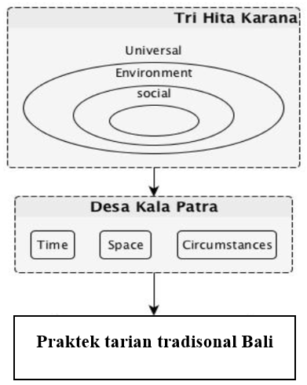

**Gambar 2.1 Kerangka kerja tarian tradisional Bali diadopsi dari “*Digital Preservation of Cultural Heritage: Balinese Kulkul Artefact and Practices*” (Pramartha & Davis, 2016)**

## **Methontology**

Metode yang digunakan dalam pembangunan model ontologi pada penelitian ini adalah metode methontologi yang merupakan metodologi untuk Membangun Ontologi dari Awal Secara umum, metodologi ini memberi kita seperangkat pedoman tentang bagaimana melakukan kegiatan yang diidentifikasi dalam proses pengembangan ontologi, jenis teknik apa yang paling sesuai dalam setiap kegiatan dan produk apa yang diproduksi masing-masing (Fernandez, Gomez and Juristo, 1997). dapat dikatakan bahwa metode ini adalah salah satu metodologi pengembangan model ontologi, di mana metodologi ini memiliki kelebihan terkait dengan deskripsi masing-masing kegiatan yang harus dilakukan secara rinci.

## **Prototyping**

Metode yang digunakan dalam pembangunan sistem yaitu menggunakan metode prototyping, Prototyping adalah salat satu metode pengembangan perangkat lunak yang banyak digunakan. Dengan menggunakan Metode prototyping ini, pengembangan dan pelanggan dapat saling berinteraksi selama proses pembuatan sistem. Sering terjadi seorang pelanggan hanya mendefinisikan secara umum apa yang dibutuhkan, pemrosesan dan data-data apa saja yang dibutuhkan. Sebaliknya, disisi pengembang kurang memperhatikan efisiensi Algoritma. Kemampuan sistem operasi dan *interface* yang menghubungkan manusia dengan komputer. Pada prototyping model kadang- kadang klien hanya memberikan beberapa kebutuhan umum software tanpa detail input , proses atau detail output dilain waktu mungkin tim pembangun (*developer*) tidak yakin terhadap efisiensi dari algoritma yang digunakan, tingkat adaptasi terhadap sistem operasi atau rancangan form *user interface*. Ketika situasi seperti ini, terjadi model prototyping sangat membantu proses pembangunan software (Prayudita, 2019).

## **Protégé**

Perangkat lunak protégé dikembangkan oleh *Stanford Center for Biomedical Informatics Research at the Stanford University School of Medicine*. Perangkat lunak protégé bersifat *Open Source* dibawah licensi bernama *Mozilla Public License* (MPL). Perangkat lunak protégé merupaka alat bantu untuk membantu ontologi developer untuk memngembangkan sistem yang didasarkan pada basis pengetahuan *Knowledge Base System*. Protege dapat membuat, mengedit dan menyimpan ontologi dalam format CLIPS, RDF, XML, UML dan Relational Database . Secara umum protégé memudahkan pengguna untuk membuat pemodelan dasar secara lebih sederhana yang dilengkapi dengan visualisasi hubungan SubClass dalam Tree (Ducharme, 2013).

## **SPARQL Query**

SPARQL adalah Bahasa query untuk RDF. Graph RDF terdiri dari triple yang terbentuk dari Subjek, Predikat dan Objek, RDF dapat di defenisikan pada RDF Konsep dan Abstrak Sintaks Konsep. triple ini dapat datang dari berbagai macam source. untuk Instance dapat diperoleh secara langsung dari dokumen RDF, dapat disimpulkan dari triple RDF. Ekspresi RDF dapat disimpan dalam format lain seperti XML dan Database Relational. SPARQL adalah Bahasa query untuk mendapatkan informasi dari Graph RDF. yang menyediakan fasilitas seperti mengekstrak informasi dalam bentuk URI, Blank Node dan Literal, mengekstrak RDF Subgraph serta membangun Graph RDF baru berdasarkan query graph (Ducharme, 2013).

## **Apache Jena Fuseki**

Fuseki bertindak sebagai server untuk mengeksekusi SPARQL dalam mengolah data rdf. SPARQL sama seperti SQL, yakni query data tetapi perbedaannya adalah SQL merupakan command untuk PHP, dan SPARQL untuk RDF. Fuseki juga membenarkan file ontology untuk: **PROSES UPLOAD, UPDATE, QUERY** di dalam browser. Kemudian, kita bisa melihat hasil untuk proses yang terjadi tanpa mengubah file asal. Berbeda dengan Protege, fuseki merupakan tools untuk membina ontologi serta menjalankan query bukan di browser tetapi di local. Oleh karena itu, kita perlu meng-install Fuseki untuk menjalankan proses secara HTTP (Collegues Friend, 2019).

## **Technology Acceptance Model (TAM)**

Model penerimaan teknologi (TAM) adalah teori sistem informasi yang memodelkan bagaimana pengguna menerima dan menggunakan teknologi. TAM bertujuan untuk menjelaskan dan memprediksi penerimaan pengguna terhadap sistem informasi. Model penerimaan teknologi Davis (1989) telah diuji secara luas dan diterima secara luas di antara para peneliti di bidang TI sebagai model berbasis teori dengan validitas prediktif yang baik. TAM menjelaskan hubungan sebab akibat antara keyakinan (kegunaan sistem informasi dan kemudahan penggunaan sistem informasi) dan sikap, niat, dan penggunaan aktual dari pengguna. TAM secara luas dianggap sebagai model teoritis yang relatif kuat untuk menjelaskan penggunaan TI. Dari perspektif praktisi, TAM berguna untuk memprediksi apakah pengguna akan mengadopsi teknologi informasi baru. Penerimaan adalah kunci keberhasilan pemilihan dan penggunaan perangkat lunak (Borthick, 1988). TAM berupaya menguji dan memprediksi mengapa orang menerima atau menolak teknologi informasi (Charles, 2003).

## **Pengukuran Kualitas**

Merupakan sebuah rumus dalam melakukan pengukuran kualitas. Dimana ukuran kualitas (dilambangkan G) diturunkan dengan mengambil harapan (E) menjauh dari persepsi (P), yaitu, G = P – E. Dengan demikian, semakin tinggi G, semakin baik tingkat kualitas, dengan skor negatif yang tinggi menunjukkan kualitas rendah. Pendekatan semacam itu dianggap sebagai ukuran yang lebih sensitif daripada sekadar menangkap hasil menggunakan respon tunggal (persepsi saja) (Wilkin, Carr, & Hewett 2003).

## **PHP**

PHP adalah bahasa pemrograman *script server-side* yang didesain untuk pengembangan web. Selain itu, PHP juga bisa digunakan sebagai bahasa pemrograman umum.PHP disebut bahasa pemrograman *server-side* karena PHP diproses pada komputer server. Pada awalnya PHP merupakan singkatan dari *Personal Home Page*. Sesuai dengan namanya, PHP digunakan untuk membuat website pribadi. Dalam beberapa tahun perkembangannya, PHP menjelma menjadi bahasa pemrograman web yang *powerful* dan tidak hanya digunakan untuk membuat halaman web sederhana, tetapi juga website populer yang digunakan oleh jutaan orang seperti wikipedia, wordpress, joomla, dll.PHP dapat digunakan dengan gratis dan bersifat *Open Source*. PHP dirilis dalam lisensi PHP, sedikit berbeda dengan lisensi GNU *General Public License* (GPL) yang biasa digunakan untuk proyek *Open Source* (Duniailkom, 2019).

# **BAB III** **METODOLOGI PENELITIAN**

Bagian metodologi penelitian ini akan dijelaskan mengenai langkah-langkah yang dilakukan dalam perancangan dan implementasi ontologi serta sistem semantik web tarian tradisional bali.

## **Alur Penelitian**

Pada metodologi penelitian ini akan dijelaskan langkah-langkah dalam perancangan dan pembangunan sistem. Penelitian mengangkat topik Sistem Pengklasifikasian Tarian Tradisional Bali dengan Pengdekatan Ontologi Semantik. Sebelum mendapat hasil klasifikasi tarian, ada beberapa langkah yang akan ditempuh, secara umum terlihat pada gambar berikut :

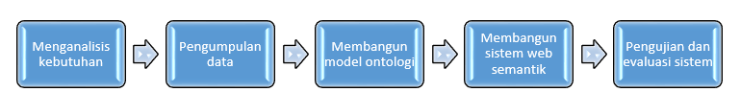

**Gambar 3.1 Bagan Alur Penelitian Secara Umum**

Tahap pertama yang akan dilakukan pada penelitian ini adalah menganalisis kebutuhan untuk mengetahui apa saja yang diperlukan untuk membangun sistem, seperti data dll, tahap berikutnya setelah mengetahui segala kebutuhan yaitu dilanjutkan dengan pengumpulan data, kemudian dilanjutkan dengan pengolahan data dengan membangun model ontologi dengan metode Methontology dari data yang didapat, kemudian setelah mendapat model ontologi dilanjutkan dengan membangun Portal web semantik dengan metode Prototyping, lalu yang terakhir dilanjutkan dengan pengujian dan evaluasi sistem yang mana akan dilakukan dengan metode semantik *searching* dan semantik *browsing* serta *Technology Acceptance Model* (TAM) untuk mengetahui tingkat kebermanfaatan dan kemudahan sistem yang telah dibangun.

## **Analisis Kebutuhan**

1. Analisis kebutuhan fungsional

Kebutuhan fungsional terkait penelitian ini meliputi proses-proses atau layanan apa saja yang disediakan oleh sistem.

**Tabel 3.1 kebutuhan fungsional**

|  |  |
| --- | --- |
| No | Kebutuhan Fungsional |
| 1 | **Adanya fasilitas *browsing*** yang memungkinkan pengguna sistem untuk menelusuri pengetahuan tarian tradisional Bali yang telah tercatat di sistem dengan mengikuti klasifikasi dan hirarki informasi yang tersedia. |
| 2 | Adanya fasilitas Searchingyang memungkinkan pengguna sistem untuk mencari informasi sesuai dengan hubungan antar konsep, dan semantik antara satu konsep dan konsep lain di dalam domain tarian tradisional Bali. |

### Analisis kebutuhan nonfungsional

Kebutuhan nonfungsional melipui komponen-komponen pendukung untuk menunjang penelitian ini dan digunakan dalam tahap implementasi.

**Tabel 3.2 kebutuhan Nonfungsional**

|  |  |
| --- | --- |
| No | Kebutuhan Nonfungsional |
| 1 | Windows 10 Home Single Language 64-bit |
| 2 | Protégé 5.5.0 Build Beta-9 |
| 3 | XAMPP Control Panel v3.2.4 |
| 4 | PHP 7.1.2 |
| 5 | Sublime Text-3 |
| 6 | Bootstrap 4.0.2 |
| 7 | Apache Jena Fuseki 3.14.0 |
| 8 | EasyRDF |
| 9 | Google Chrome 81.0.4044.138 |
| 10 | IBM SPSS Statistics 25.0 |

## **Pengumpulan Data**

Data yang digunakan dalam penelitian ini yaitu data sekunder dimana data dikumpulkan melalui berbagai sumber dari internet dan juga buku. Kemudian data diproses dengan tool protégé 5.5.0 Build Beta-9 menggunakan metode methontology untuk membangun model ontologi klasifikasi tarian tradisional Bali, data yang digunakan untuk klasifikasi adalah data atribut tarian tradisioal Bali dari atribut kelas dengan konsep Tri Hita Karana dan Desa Kala Patra. Bila model ontologi telah didapat selanjutnya adalah melakukan evaluasi model ontologi pada SPARQL Query pada tool protégé 5.5.0 Build Beta-9 untuk mengetahui apakah relasi yang diberikan pada subclass dll telah sesuai dan menghasilkan output sesuai keinginan pengembang ontology, jika sudah maka selanjutnya tinggal membangun sistem dalam hal ini semantik web kemudian dilakukan evaluasi dengan Semantik Browsing dan Searching untuk mengetahui tingkat keakurasian hasil penelusuran dan pencarian semantik.

**Tabel 3.3 Data Tarian Untuk Database**

|  |  |
| --- | --- |
| No | Nama Tarian |
| 1 | Tari Baris |
| 2 | Tari Baris Tunggal |
| 3 | Tari Barong |
| 4 | Tari Belibis |
| 5 | Tari Cendrawasih |
| 6 | Tari Condong |
| 7 | Tari Gabor |
| 8 | Tari Gambuh |
| 9 | Tari Garuda Wisnu |
| 10 | Tari Gebug Ende |
| 11 | Tari Gopala |
| 12 | Tari Janger |
| 13 | Tari Kebyar Duduk |
| 14 | Tari Kecak |
| 15 | Tari Legong |
| 16 | Tari Mabuang Mulan Daha |
| 17 | Tari Manuk Rawa |
| 18 | Tari Margapati |
| 19 | Tari Merak Angelo |
| 20 | Tari Nelayan |
| 21 | Tari Oleg Tamulilingan |
| 22 | Tari Panji Semirang |
| 23 | Tari Panyembrama |
| 24 | Tari Pendet |
| 25 | Tari Puspanjali |
| 26 | Tari Rejang |
| 27 | Tari Sanghyang |
| 28 | Tari Sekar Jagat |
| 29 | Tari Siwa Nataraja |
| 30 | Tari Topeng |
| 31 | Tari Trunajaya |
| 32 | Tari Wirayuda |

## **Metode Penelitian**

Metode yang digunakan dalam penelitian ini adalah metode menthontologi dan metode prototyping dimana metode menthontologi digunakan sebagai pembangunan model ontologi dari Awal Secara umum, metodologi ini memberi kita seperangkat pedoman tentang bagaimana melakukan kegiatan yang diidentifikasi dalam proses pengembangan ontologi, jenis teknik apa yang paling sesuai dalam setiap kegiatan dan produk apa yang diproduksi masing-masing. Metode ini memiliki kelebihan terkait dengan deskripsi masing-masing kegiatan yang harus dilakukan secara rinci. Sedangkan metode prototyping sebagai metode pengembangan perangkat lunak. Dengan menggunakan Metode prototyping ini, pengembangan dan *user* dapat saling berinteraksi selama proses pembuatan sistem. Sering terjadi *user* hanya mendefinisikan secara umum apa yang dibutuhkan, sebaliknya disisi pengembang kurang memperhatikan efisiensi Algoritma. Pada prototyping model kadang- kadang *user* hanya memberikan beberapa kebutuhan umum *software* tanpa detail input , sedangkan tim pengembang sistem (*developer*) tidak yakin terhadap efisiensi dari algoritma yang digunakan, tingkat adaptasi terhadap sistem operasi atau rancangan *form* *user interface*. Ketika situasi seperti ini, terjadi model prototyping sangat membantu dalam proses pembangunan software.

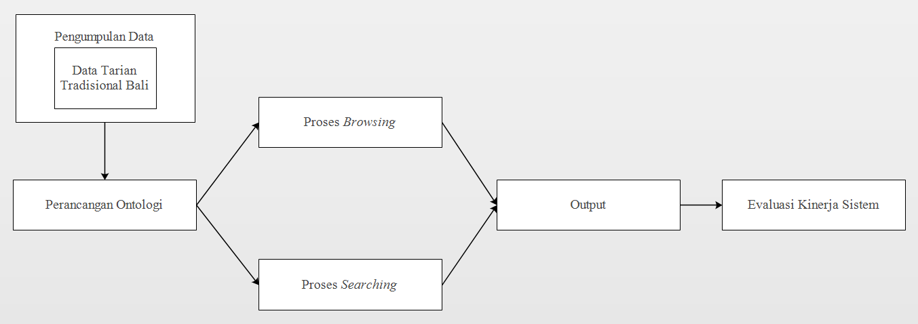

**Gambar 3.2 Diagram Alir Sistem**

1. Pada tahap pengumpulan data, data yang dikumpulkan adalah pengetahuan yang berkaitan dengan Tarian Tradisionl Bali. Data akan diinputkan oleh pengembang sistem ke dalam ontologi yang kemudian diimplementasikan ke dalam sistem.
2. Setelah melakukan tahap penjelajahan dan pencarian, maka akan didapatkan hasil keluaran atau *output* sistem berupa informasi tarian tradisional bali yang relevan terhadap pencarian *user* dan hasil pencarian akan saling berkaitan secara semantik.
3. Terakhir adalah evaluasi kinerja sistem yang berfungsi untuk mengetahui kinerja dari sistem. Pada tahap ini akan dilakukan pengujian sistem baik dari segi logika, fungsi-fungsi yang ada pada sistem maupun akurasidari hasil penjelajahan dan pencarian.

## **Tahap Perancangan Ontologi**

Dalam perancangan ontologi sendiri penulis menggunakan metode methontologi yang mana merupakan salah satu metodologi pembangunan model ontologi, dimana metodologi ini memiliki keunggulan terkait dengan deskripsi setiap aktivitas yang harus dilakukan secara mendetail. serta keunggulannya dimana ontologi yang dibangun dapat digunakan kembali untuk pengembangan sistem lebih lanjut.

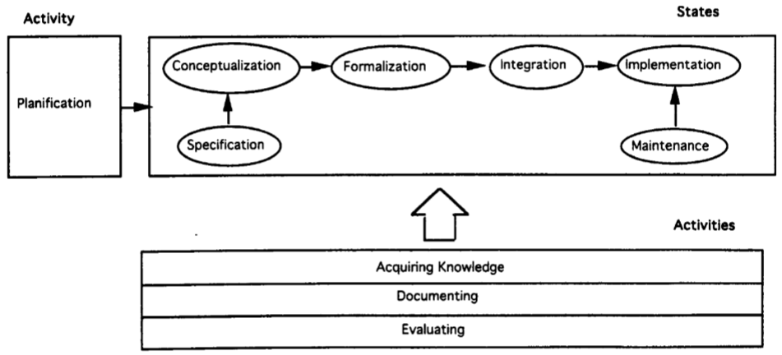

**Gambar 3.3 Alur kegiatan Metode Methontologi**

Beberapa tahapan yang harus dilakukan dalam metode Methontologi lebih jelasnya sebagai berikut.

### **Spesification**

Tujuan dari fase spesifikasi adalah untuk menghasilkan dokumen spesifikasi ontologi informal, semi formal atau formal yang ditulis dalam bahasa alami, masing-masing menggunakan seperangkat representasi menengah atau menggunakan pertanyaan kompetensi.

### **Knowledge Acquisition**

Akuisisi pengetahuan adalah kegiatan independen dalam proses pengembangan ontologi. Sebagian besar akuisisi dilakukan bersamaan dengan fase spesifikasi persyaratan, dan berkurang seiring proses pengembangan ontologi bergerak maju.

### **Conceptualization**

Pada bagian ini akan disusun pengetahuan domain dalam model konseptual yang menggambarkan masalah dan solusinya dalam hal kosa kata domain yang diidentifikasi dalam aktivitas spesifikasi ontologi. Hal pertama yang harus dilakukan adalah membangun Daftar Istilah lengkap. Istilah mencakup konsep, instance, kata kerja, dan properti. Jadi, Daftar istilah mengidentifikasi dan mengumpulkan semua pengetahuan domain yang berguna dan berpotensi dapat digunakan serta artinya.

### **Integration**

Mempertimbangkan penggunaan kembali definisi yang sudah dibangun ke dalam ontologi.

### **Implementation**

Merupakan proses implementasi dari rancangan ontologi. Dalam implementasinya penulis menggunakan perangkat lunak protege 5.5.0 Build Beta-9. Pada portal digital ini, dokumentasi pengetahuan warisan budaya berupa multimedia (tulisan dan gambar) diklasifikasikan dan diatur berdasarkan filosopi orang Bali yaitu tri hita karana dan desa kala patra serta disesuaikan dengan beberapa atribut pada class Thing yang merupakan tambahan atau dalam kata lain sebagai pelengkap.

Ontologi tarian tradisional Bali berfungsi sebagai tulang punggung sistem dimana sistem akan dapat lebih mudah memahami konsep warisan budaya yang telah diklasifikasikan dan diatur sebelumnya dengan melihat arti hubungan satu konsep dengan konsep lainnya.

### **Evaluation**

Evaluasi berarti melaksanakan penilaian teknis ontologi, lingkungan perangkat lunak, dan dokumentasinya sehubungan dengan kerangka acuan. Evaluasi merangkum istilah Verifikasi dan Validasi. Verifikasi mengacu pada proses teknis yang menjamin kebenaran ontologi, lingkungan perangkat lunak terkait.

Setelah perancangan selesai maka dilakukan evaluasi terhadap konsistensi dan hierarki menggunakan Reasoner dan query SPARQL. Reasoner yang digunakan adalah Pellet 1.5.2 yang secara default sudah tersedia di Protégé. Reasoner akan mengecek konsistensi konsep ontologi dan hierarki kelas pada domain purchasing, di mana hasil pengecekan akan tampil di reasoner log. Evaluasi juga dapat dilakukan dengan menggunakan query SPARQL. Query SPARQL harus mampu memberikan informasi yang sesuai dengan kriteria dalam query.

### **Documentation**

Tidak ada pedoman yang disepakati tentang cara mendokumentasikan ontologi. Dalam banyak kasus, dokumentasi yang sering digunakan adalah dalam kode ontologi, teks bahasa alami yang dilampirkan pada definisi formal, dan makalah yang diterbitkan dalam proses konferensi dan jurnal mengatur pertanyaan-pertanyaan penting dari ontologi yang sudah dibangun serta ontograf.

## **Tahap Perancangan Sistem**

Metode yang digunakan dalam pembangunan sistem yaitu penulis menggunakan metode prototyping, metode Prototyping sendiri merupakan proses pembuatan model sederhana software yang mengijinkan pengguna memiliki gambaran dasar tentang program serta melakukan pengujian awal. Prototyping memberikan fasilitas bagi pengembang dan pemakai untuk saling berinteraksi selama proses pembuatan, sehingga pengembang dapat dengan mudah memodelkan perangkat lunak yang akan dibuat.

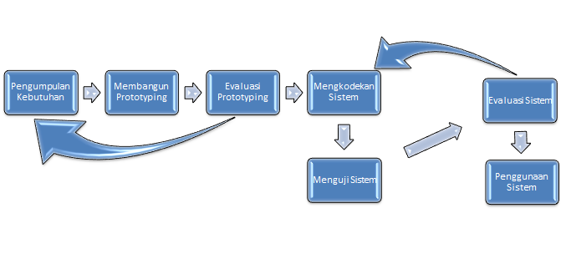 **Gambar 3.4 Tahapan metode prototyping**

### **Pengumpulan Kebutuhan**

Mendefinisikan format dan kebutuhan keseluruhan perangkat lunak, mengidentifikasikan semua kebutuhan, dan garis besar sistem yang akan dibuat. Dalam pengumpulan kebutuhan, hal-hal yang di tinjau yaitu :

1. Kebutuhan Fungsional
2. Kebutuhan Nonfungsional

### **Membangun Prototyping**

Membuat perancangan sementara yang berpusat pada penyajian kepada pengguna sistem (misalnya dengan membuat input dan contoh outputnya).

### **Diagram Use Case**

Dalam sistem, Diagram *use case* digambarkan dalam Aktor (*user*) sebagai seseorang atau sesuatu di luar sistem yang harus berinteraksi dengan sistem, aktor dalam sistem ini adalah *user* (Pengguna Sistem).

**Tabel 3.4 Pendefinisian Aktor**

|  |  |  |
| --- | --- | --- |
| No | Aktor | Deskripsi |
| 1 | User | Merupakan pengguna yang memiliki hak akses untuk melakukan penjelajahan dan pencarian pengetahuan tarian tradisional Bali. |

**Tabel 3.5 Pendefinisian Use Case**

|  |  |  |
| --- | --- | --- |
| No | Use Case | Deskripsi |
| 1 | Melakukan penjelajahan pengetahuan tarian tradisional bali | Proses penjelajahan pengetahuan tarian tradisonal Bali dapat dilakukan oleh user dengan mengklik daftar kelas yang ada ataupun atribut dari kelas |
| 2 | Melakukan pencarian pengetahuan tarian tradisional bali | Proses pencarian pengetahuan tarian tradisional Bali dapat dilakukan oleh user dengan menginputkan kata kunci berupa ciri-ciri maupun atribut dari output yang ingi dicari pada inputan pencarian |

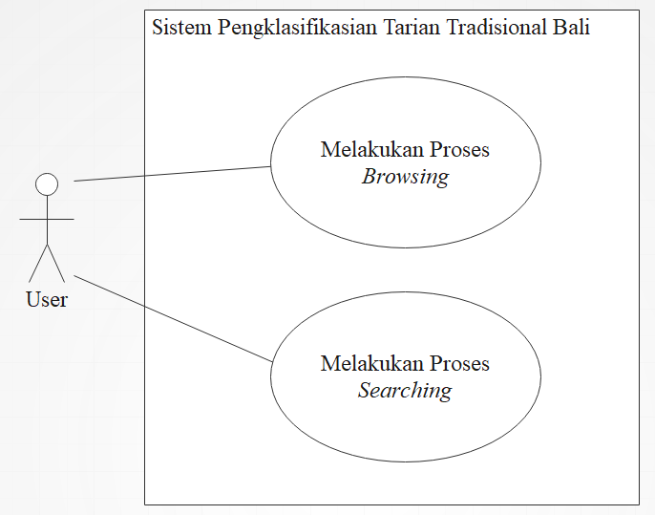

**Gambar 3.5 Use Case Diagram Sistem**

* + - 1. **Diagram *Activity***

Diagram *Activity* merupakan jenis diagram UML (*unified modeling language*) yang menggambarkan mengenai aktifitas apa saja yang terjadi pada sebuah sistem. Secara umum diagram ini menampilkan langkah-langkah proses sistem dari awal hingga akhir. Dari tahapan tersebut pengembang sistem dapat mengetahui kinerja sebuah sistem sejauh mana.

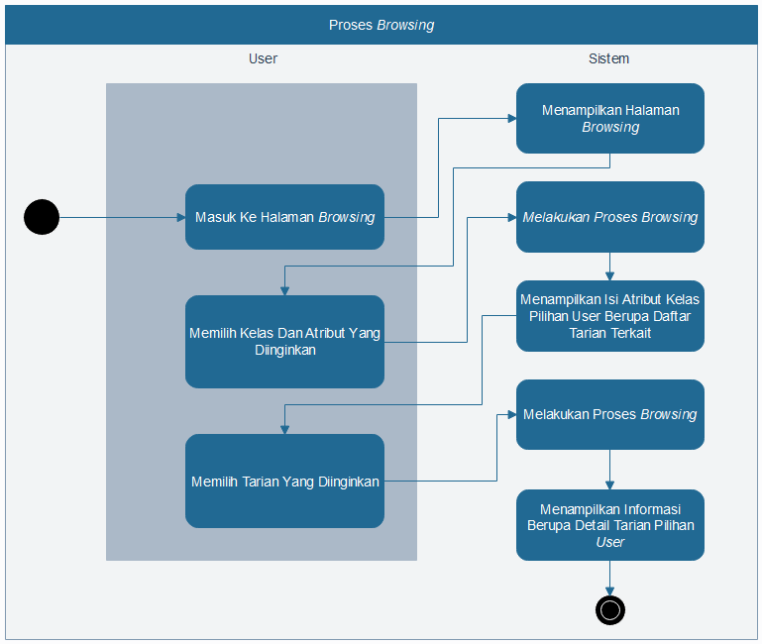**Gambar 3.6 Diagram *Activity* Proses *Browsing***

Gambar 3.6 merupakan diagram *activity* proses *browsing* yang mana :

1. *User* masuk ke halaman *browsing*.
2. Sistem menampilkan halaman *browsing.*
3. *User* memilih kelas dan atribut yang diinginkan, kelas dan atribut yang tersedia berupa *hyperlink.*
4. Sistem melakukan proses *browsing.*
5. Sistem menampilkan isi atribut kelas pilihan *User* berupa daftar tarian terkait.
6. *User* memilih tarian yang diinginkan dari daftar tarian yang ditampilkan oleh sistem.
7. Sistem melakukan proses *browsing* untuk mendapatkan detail tarian yang dipilih oleh *User* berupa atribut.
8. Sistem Menampilkan Informasi kepada *User* berupa detail tarian pilihan *user*.

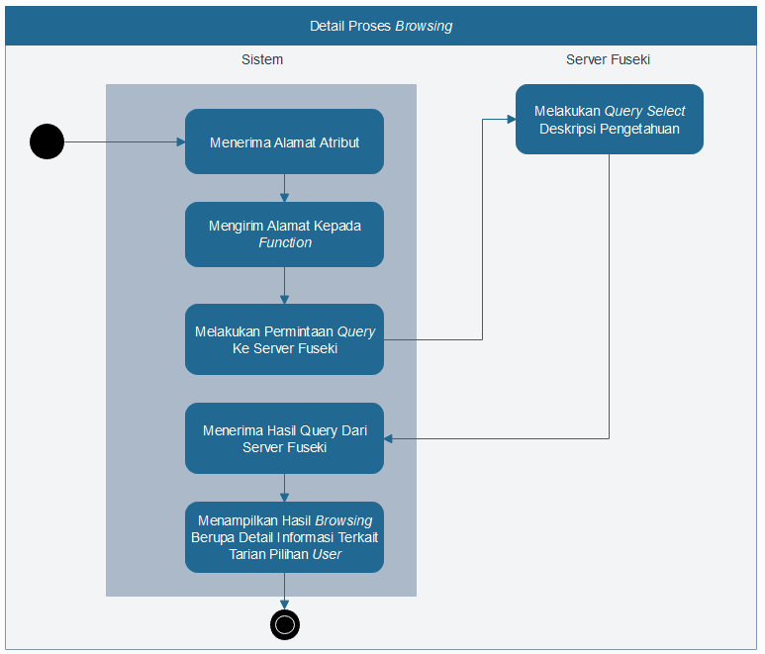**Gambar 3.7 Diagram *Activity* Detail Proses *Browsing***

Gambar 3.7 merupakan diagram *activity* detail proses *browsing* yang mana :

1. Sistem menerima alamat atribut berupa *hyperlink* *browsing* yang diklik oleh *user*.
2. Alamat dari atribut tersebut dikirimkan pada *function* yang bersesuaian.
3. Selanjutnya sistem akan melakukan permintaan *query* *select* ke server Fuseki.
4. Server Fuseki melakukan *query* *select* deskripsi pengetahuan pada ontologi sesuai dengan permintaandari sistem.
5. Sistem menerima hasil permintaan *query* dari server fuseki.
6. Lal uyang terakhir sistem menampilkan hasil *browsing* berupa detail informasi terkait tarian pilihan *user* pada halaman *browsing result*.

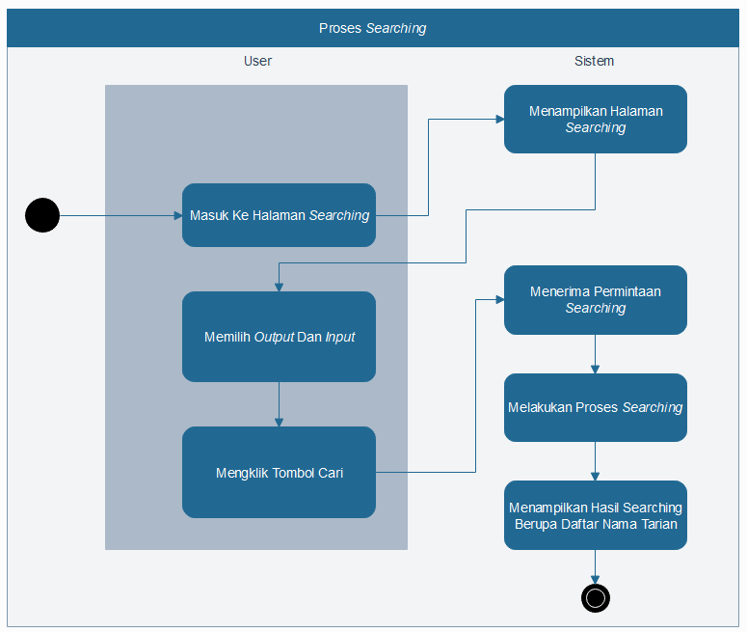**Gambar 3.8 Diagram *Activity* Proses *Searching***

Gambar 3.8 merupakan diagram *activity* proses *searching* yang mana :

1. *User* masuk ke halaman *searching*.
2. Sistem menampilkan halaman *searching.*
3. *User* memilih *output* berupa “Tarian” dan *input* berupa atribut dari kelas yang tersedia.
4. *User* mengklik tombol “Cari” untuk memulai proses *searching*.
5. Sistem menerima permintaan *searching.*
6. Sistem melakukan proses *searching*.
7. Sistem menampilkan hasil *searching* berupa daftar nama tarian dan proses *query*.

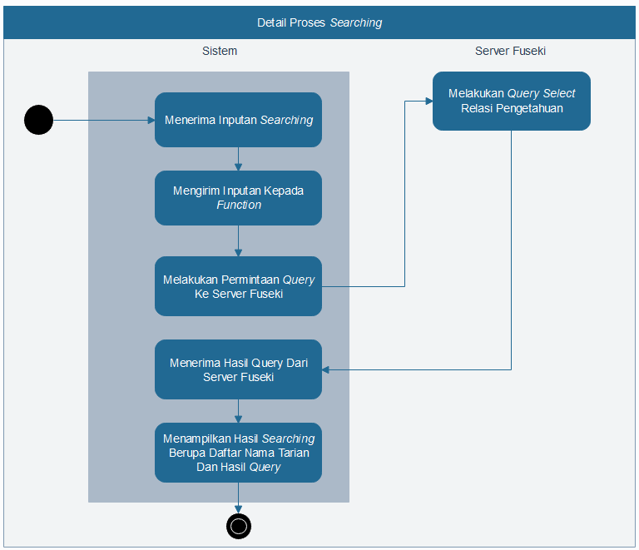**Gambar 3.9 Diagram *Activity* Detail Proses *Searching***

Gambar 3.9 merupakan diagram *activity* detail proses *searching* yang mana :

1. Sistem menerima alamat atribut berupa variabel *input* dan *output* yang dipilih oleh *user*.
2. Alamat dari atribut *input* dan *output* tersebut dikirimkan pada *function* yang bersesuaian.
3. Selanjutnya sistem akan melakukan permintaan *query* *select* relasi pengetahuan ke server Fuseki.
4. Server Fuseki melakukan *query* *select* relasi pengetahuan pada ontologi sesuai dengan permintaandari sistem.
5. Sistem menerima hasil permintaan *query* dari server fuseki.
6. Sistem menampilkan hasil *searching* berupa nama tarian dan proses *query*.
   * + 1. **Desain Rancang Antarmuka**

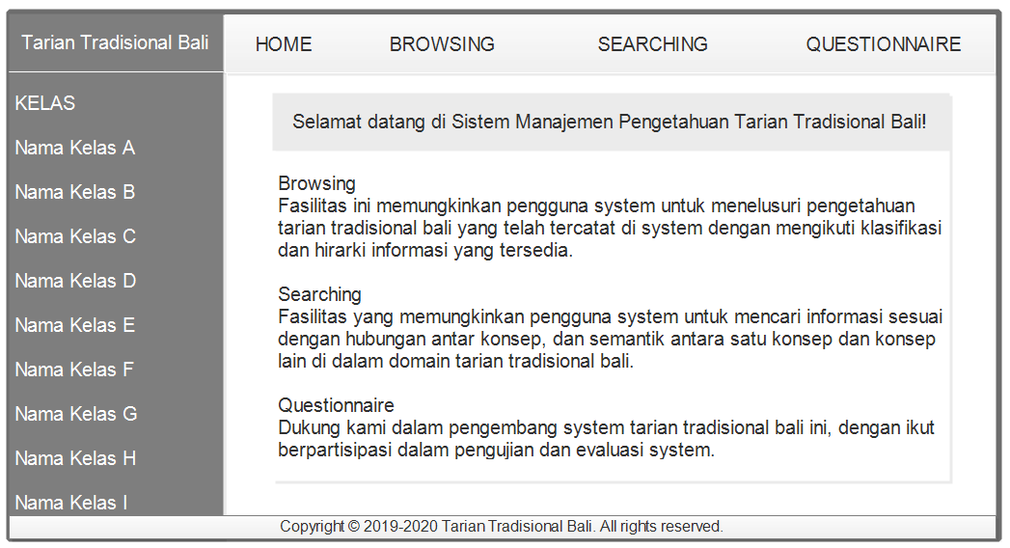**Gambar 3.10 Desain halaman utama atau *Home***

Pada Gambar 3.10 merupakan rancangan antarmuka dari halaman utama atau *home*. Pada halaman tersebut ditampilkan informasi berupa proses yang dapat dilakukan pada sistem.

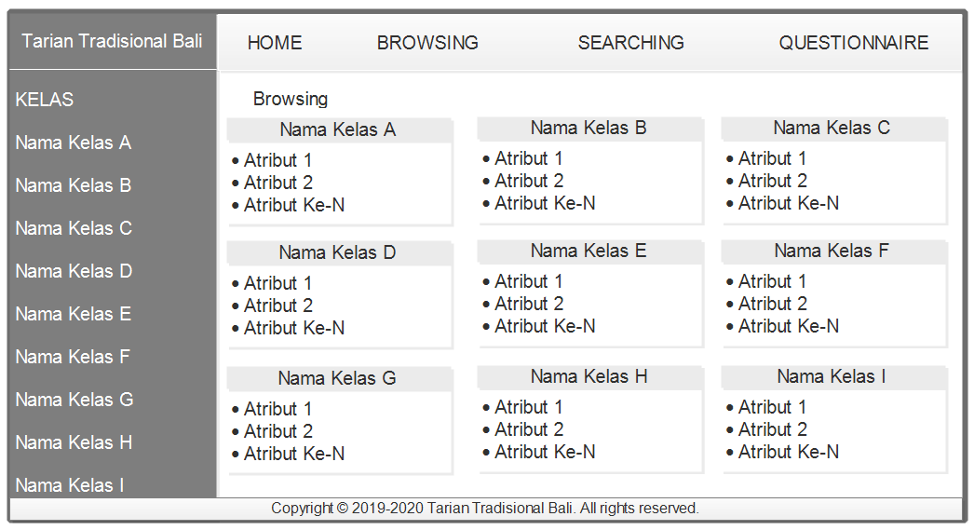

**Gambar 3.11 Desain halaman *Browsing***

Pada Gambar 3.11 merupakan rancangan antarmuka dari halaman *browsing*. Pada halaman tersebut ditampilkan informasi berupa nama kelas dan atributnya yang mana kelas dan atribut pada halaman *browsing* ini sebagai proses awal dimulainya proses *browsing*.

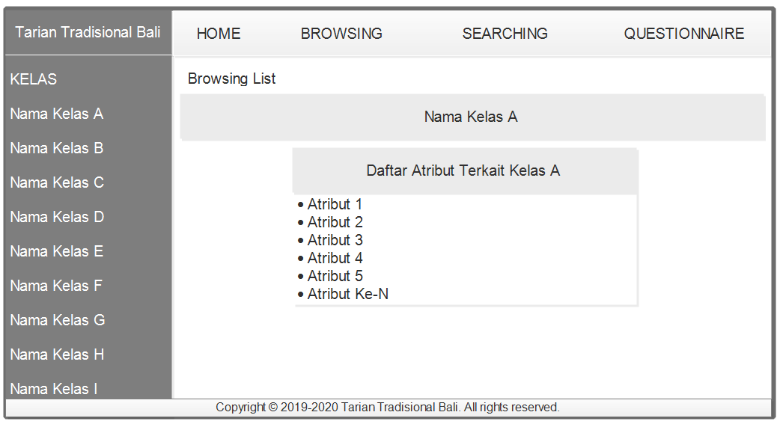

**Gambar 3.12 Desain halaman *Browsing List***

Pada Gambar 3.12 merupakan rancangan antarmuka dari halaman *browsing list*. Pada halaman tersebut ditampilkan informasi berupa list atribut dari kelas dan atribut yang telah dipilih oleh *user* pada halaman *browsing.*

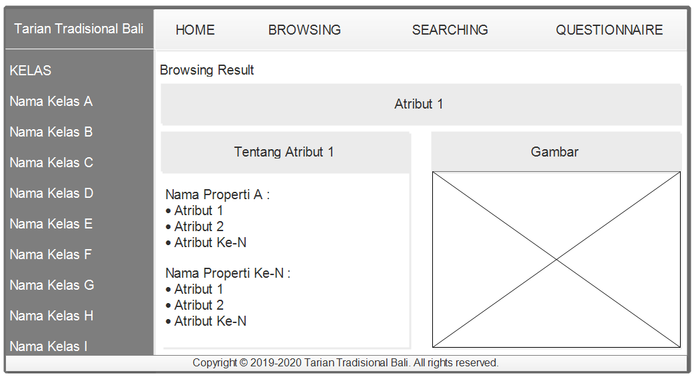

**Gambar 3.13 Desain halaman *Browsing Result***

Pada Gambar 3.13 merupakan rancangan antarmuka dari halaman *browsing result*. Pada halaman tersebut ditampilkan informasi detail dari atribut yang telah dipilih oleh *user* pada halaman *browsing list,* hasil ini merupakan detail informasi dari atribut pada salah satu kelas sesuai dengan tujuan *user* diawal seperti detail suatu tarian atau detail dari atribut lain yang tersedia *.*

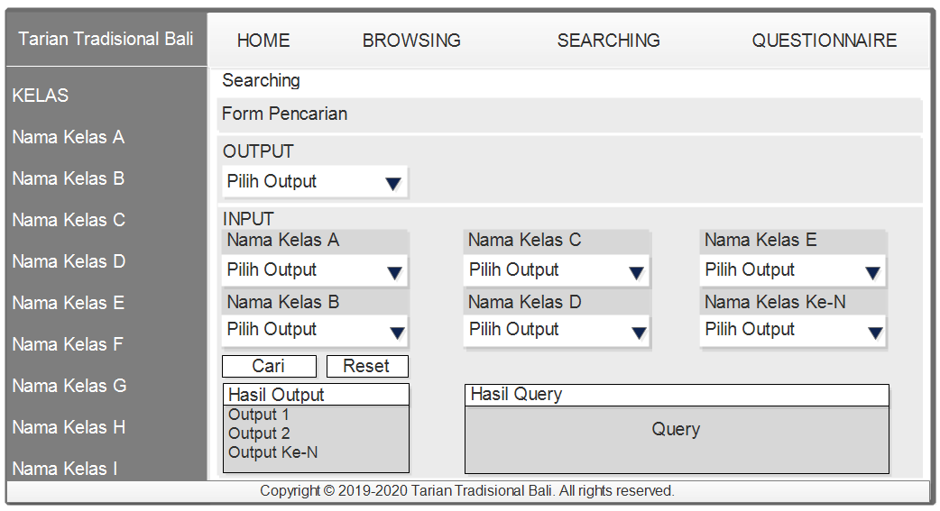

**Gambar 3.14 Desain halaman *Searching***

Pada Gambar 3.14 merupakan rancangan antarmuka dari halaman searching. Pada halaman tersebut ditampilkan 2 jenis *form* yakni *form Output* dan *form Input* mana ke-2 *form* tersebut akan digunakan oleh *user* untuk memilih atribut dan melakukan proses *searching.*  Kemudian ketika *user* menekan tombol “cari” maka sistem akan memberikan *output* berupa daftar nama tarian disebelah kiri serta proses *query* pada bagian kanan bawah halaman *searching.*

### **Evaluasi Prototyping**

Evaluasi ini dilakukan oleh pelanggan apakah prototyping yang sudah dibangun sudah sesuai dengan keinginan pelanggan namun dalam kasus ini evaluasi dilakukan oleh pengembang sistem. Jika sudah sesuai maka langkah keempat akan diambil. Jika tidak, maka prototyping diperbaiki dengan mengulang langkah 1, 2, dan 3.

### **Mengkodekan Sistem**

Dalam tahap ini prototyping yang sudah disepakati diterjemahkan ke dalam bahasa pemrograman yang sesuai.

### **Menguji Sistem**

Pengujian yang dilakukan terhadap sistem adalah sebagai berikut:

* 1. Pengujian *Technology Acceptance Model* (TAM) dengan proses semantik *browsing* dan semantik *searching.*
  2. Pengujian kualitas sistem dengan pengukuran kualitas.

### **Evaluasi Sistem**

Pengguna mengevaluasi apakah sistem yang dibangun sudah sesuai seperti yang diharapkan pengguna dengan menggunakan metode semantik *browsing* dan *searching.* Jika sudah, maka lanjut ke langgak ke-7, jika belum maka mengulangi langkah 4 dan 5. Evaluasi dengan metode semantik *browsing* dan *searching* dilakukan dengan cara memberikan beberapa *input* berupa karakteristik dari tarian yang akan dicari yang kemudian menghasilkan *input* berupa tarian yang dicari sesuai dengan karakteristik yang telah dimasukan dan ketika hasil atau dalam hal ini tarian hasil *searching* telah didapat maka hasil tersebut dapat diekstrak lagi yang akan menunjukan karakteristik dari tarian tersebut*.*

Pada proses evaluasi juga akan diterapkan *Technology Acceptance Model* (TAM) atau Model penerimaan teknologi (TAM). Model ini merupakan teori sistem informasi yang memodelkan bagaimana pengguna menerima dan menggunakan teknologi. TAM bertujuan untuk menjelaskan dan memprediksi penerimaan pengguna terhadap sistem informasi. Gambar 3.15 adalah model Davis (1989). Penelitian ini mengadopsi tiga variabel dari model. Kegunaan yang dirasakan (U) dan persepsi kemudahan penggunaan (E) adalah variabel independen dalam penelitian ini. Variabel dependen adalah penggunaan sistem. Variabel mediasi TAM lainnya termasuk sikap terhadap penggunaan dan niat perilaku untuk menggunakan.

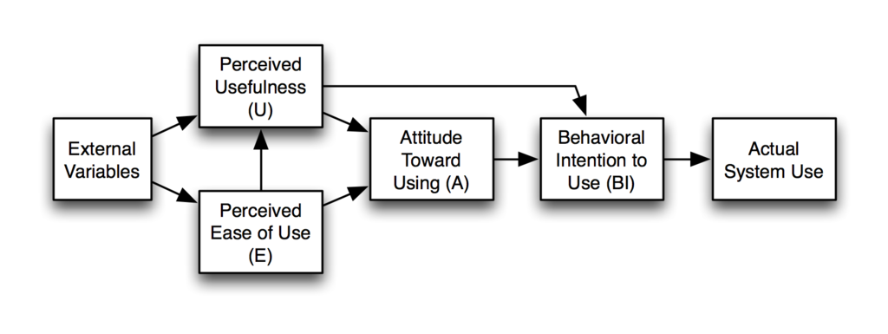

**Gambar 3.15 *Technology Acceptance Model* (TAM)**

# **BAB IV**

# **IMPLEMENTASI DAN HASIL**

Pada bab ini akan dijelaskan mengenai Implementasi sistem dan hasil dari proses Perancangan Ontologi, Perancangan Prototypin sistem, Proses Semantik *Browsing*  dan Semantik *Searching* serta penentuan hasil dari *Technology Acceptance Model* (TAM) atau Model penerimaan teknologi (TAM) yakni pada persepsi kegunaan (*perceived usefullness,* PU) dan persepsi kemudahan penggunaan (*perceived ease of use,* PE) serta pada penentuan kualitas sistem G = P - E.

## **Implementasi Metode Methontology Dalam Perancangan Ontologi**

Dalam perancangan ontologi sendiri penulis menggunakan metode methontologi yang mana merupakan salah satu metodologi pembangunan model ontologi, dimana metodologi ini memiliki keunggulan terkait dengan deskripsi setiap aktivitas yang harus dilakukan secara mendetail. serta keunggulannya dimana ontologi yang dibangun dapat digunakan kembali untuk pengembangan sistem lebih lanjut.

### **Spesification**

Merupakan tahap awal proses digitalisasi pengetahuan yang dilakukan dengan cara menjawab beberapa pertanyaan terkait dengan domain pengetahuan yang dibahas sebagai acuan untuk merancang kelas yang akan dibangun nantinya.

1. Apa jenis atau tipe tariannya ?
2. Apa jenis kelamin pelaku tarinnya ?
3. Apa nama tarian tradisional tersebut ?
4. Untuk apa tarian tersebut dipraktekan ?
5. Apa saja instrument pengiring tariannya ?
6. Apa saja aksesoris yang digunakan penari ?
7. Pada kondisi apa tarian tersebut dipraktekan ?
8. Kapan tarian tersebut dipraktekan pertama kali?

**Tabel 4.1 Data *specification***

|  |  |
| --- | --- |
| *Domain* | Tarian tradisional Bali |
| *Date* | 26 Mei 2019 |
| *Conceptualized-by* | Irianto Liko Koten |
| *Implemented by* | Irianto Liko Koten |
| *Objective* | Untuk membangun model ontologi sebagai dasar pengklasifikasian Tarian Tradisional Bali dan pengembangan sistem berbasis semantic web |
| *Level of Formality* | Semi-formal |
| *Scope* | Pengetahuan pengklasifikasian Tarian Tradisional Bali |
| *Sources* | Buku, Jurnal dan Internet |

### **Knowledge Acquisition**

Akuisisi pengetahuan adalah kegiatan independen dalam proses pengembangan ontologi. Sebagian besar akuisisi dilakukan bersamaan dengan fase spesifikasi persyaratan, dan berkurang seiring proses pengembangan ontologi bergerak maju.

### **Conceptualization**

Pada bagian ini akan disusun pengetahuan domain dalam model konseptual yang menggambarkan masalah dan solusinya dalam hal kosa kata domain yang diidentifikasi dalam aktivitas spesifikasi ontologi.

Class Thing akan berisi SubClass yang berfungsi sebagai penampung segala sesuatu terkait atribut tambahan yang mana sebagai pelengkap dari data tarian. Pembangunan ontologi mendefinisikan konsep dari yang umum sampai ke konsep yang spesifik hingga membentuk sebuah hierarki seperti yang dapat dilihat pada Gambar 4.1

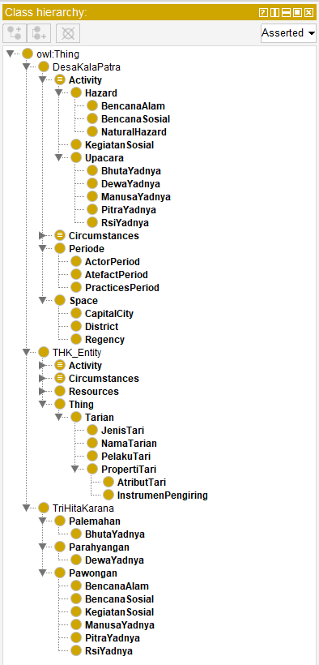

**Gambar 4.1 Kelas ontologi tarian tradisional bali**

Setelah konsep class selesai maka selanjutnya menginputkan data individual dari setiap class yang telah dibuat, pada Gambar 4.2 terlihat sebaian individual yang telah dibuat, total dari individual yang telah dibuat yakni sebanyak 274 individual data.

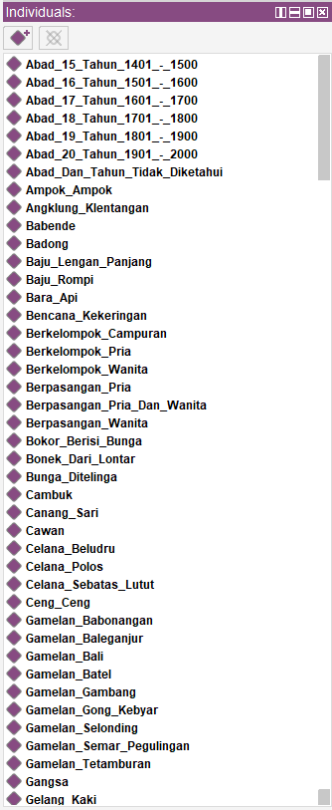

**Gambar 4.2 Individual ontologi tarian tradisional bali**

Setelah class dan individual dari domain tarian tradisional bali berhasil dibentuk, maka selanjutnya adalah menentukan properti.

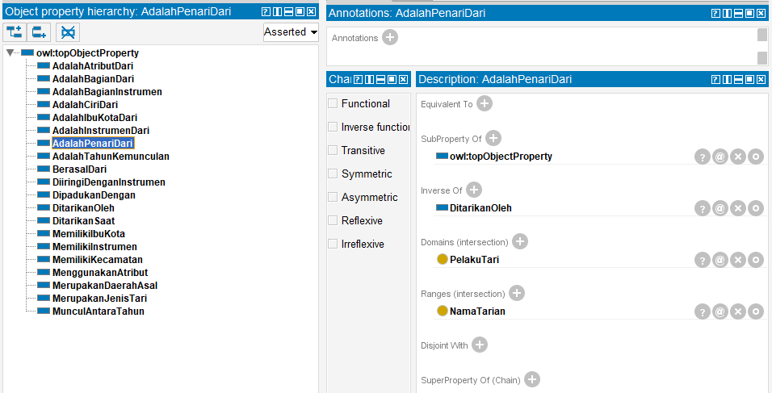

**Gambar 4.3 Properti ontologi tarian tradisional bali**

Gambar 4.3 merupakan salah satu contoh property dengan sifat inverse yang mana dalam penerapanya akan menjadi seperti dibawa ini:

* Class PelakuTari memiliki individual : Pria, Wanita dan Pria_dan_Wanita
* Class NamaTarian memiliki individual : Tari_Baris, Tari_Condong sampai Tari_Ke-n (Penggunaan Individual tergantung dari kasus dan data yang diinginkan)
* Property AdalahPenariDari adalah inverse dari property DitarikanOleh

Diketahui bahwa dalam RDF, sebuah deskripsi dari sumber dipresentasikan sebagai sejumlah triple, maka dari gambar 4.2 dapat dimaknai dalam kalimat sederhana sebagai berikut :

* Bentuk Kalimat 1

|  |  |  |
| --- | --- | --- |
| Pria | Adalah Penari Dari | Tari Baris |
| (Subject) | (Predicate) | (Object) |

* Bentuk Kalimat 2 (Inverse)

|  |  |  |
| --- | --- | --- |
| Tari Baris | Ditarikan Oleh | Pria |
| (Subject) | (Predicate) | (Object) |

### **Integration**

Mempertimbangkan penggunaan kembali definisi yang sudah dibangun ke dalam ontologi.

### **Implementation**

Merupakan proses implementasi dari rancangan ontologi. Dalam implementasinya penulis menggunakan perangkat lunak protege 5.5.0 Build Beta-9. Dalam implementasi penulis akan mengeksekusi ontology yang telah dibuat menggunakan SPARQL Query. SPARQL adalah Bahasa query untuk mendapatkan informasi dari Graph RDF, yang menyediakan fasilitas seperti mengekstrak informasi dalam bentuk URI, graph RDF terdiri dari triple yang terbentuk dari Subjek, Predikat dan Objek, RDF dapat di defenisikan pada RDF Konsep dan Abstrak Sintaks Konsep.

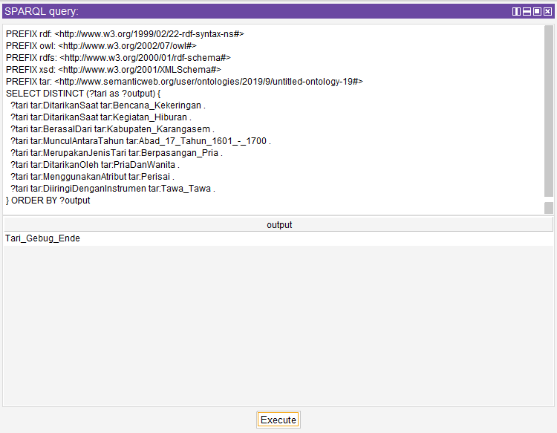

**Gambar 4.4 Proses dan hasil Query percobaan pertama**

Pada Gambar 4.4 adalah proses implementasi ontology dengan percobaan pencarian dengan memasukan beberapa ciri atau atribut dari sebuah tari dan kemudia dicari apakah tarian tersebut ada atau tidak, hal ini untuk menguji apakah ontology yang telah dibangun sudah saling berelasi dengan baik atau belum dan apakah sudah sesuai dengan tujuan penulis. Dari 33 data tari yang digunakan penulis mencoba mencari Tari Gebug Ende karena dari ke-33 data yang ada, cuman Tari Gebug Ende yang dalam implementasinya terkadang ditarikan saat terjadi bencana kemarau atau kekeringan sehingga data individual Bencana_Kekeringan yang merupakan bagian dari Class BencanaAlam dijadikan patokan sebagai pembeda dengan harapan semakin banyak ciri khusus yang ada pada suatu tarian dapat membuat pencarianya menjadi semakin akurat, dan dari hasil Query pada Gambar 4.3 telah memberikan hasil yang sesuai dengan harapan penulis.

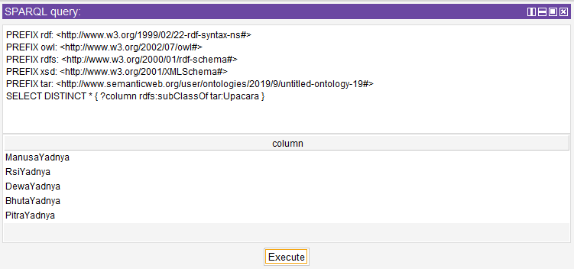

**Gambar 4.5 Proses dan hasil Query percobaan kedua**

Pada Gambar 4.5 adalah proses implementasi ontology dengan percobaan menampilkan SubClass dari Class Upacara hal ini bertujuan untuk mengetahui apakah SubClass dari Class Upacara sudah sesuai atau tidak, sebab ketika diimplementasikan nanti pada code program untuk pembangunan sistem, penulis akan menampilkan SubClass tertentu sebagai pilihan dalam fitu *Browsing* dan juga akan di tempatkan pada side bar sebagai alternative lain dalam melakukan proses *Browsing*.

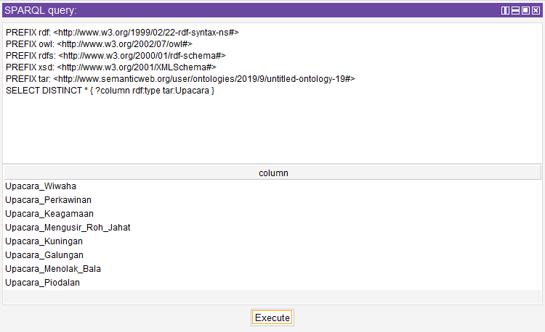

**Gambar 4.6 Proses dan hasil Query percobaan ketiga**

Pada Gambar 4.6 adalah proses implementasi ontology dengan percobaan menampilkan type atau individual dari Class Upacara hal ini bertujuan untuk mengetahui apakah individual dari kelas bersangkutan sudah terbaca dan jelas keberadaanya, sebab ketika diimplementasikan nanti pada code program untuk pembangunan sistem, penulis akan menampilkan data individual tersebut pada halaman *Browsing* dan halaman *Browsing* *List*  yang mana penempatan in bertujuan agar *user* nantinya dapat melakukan proses *Browsing* tidak hanya melalui Class yang ada tapi juga melalui data individual yang tersedia sehingga diharapkan mampu mempercepat dan mempermudah *user* dalam melakukan proses *Browsing*.

### **Evaluation**

Evaluasi berarti melaksanakan penilaian teknis ontologi, lingkungan perangkat lunak, dan dokumentasinya sehubungan dengan kerangka acuan. Evaluasi merangkum istilah Verifikasi dan Validasi. Verifikasi yang mengacu pada proses teknis yang menjamin kebenaran ontologi, lingkungan perangkat lunak terkait. Setelah perancangan selesai maka dilakukan evaluasi terhadap konsistensi dan hierarki menggunakan Reasoner dan query SPARQL. Reasoner yang digunakan adalah HermiT 1.3.8.414 yang secara default sudah tersedia di Protégé. Reasoner akan mengecek konsistensi konsep ontologi dan hierarki kelas pada domain tarian tradisional bali secara menyeluruh, di mana hasil pengecekan akan tampil di reasoner log. Evaluasi juga dapat dilakukan dengan menggunakan query SPARQL. Query SPARQL harus mampu memberikan informasi yang sesuai dengan kriteria dalam query, namun dalam proses kali ini penulis tidak lagi menyertakan proses query SPARQL dikarenakan dalam proses implementasi sebelumnya tidak ditemukan masalah dalam proses eksekusi query serta relasi yang telah dibuat.

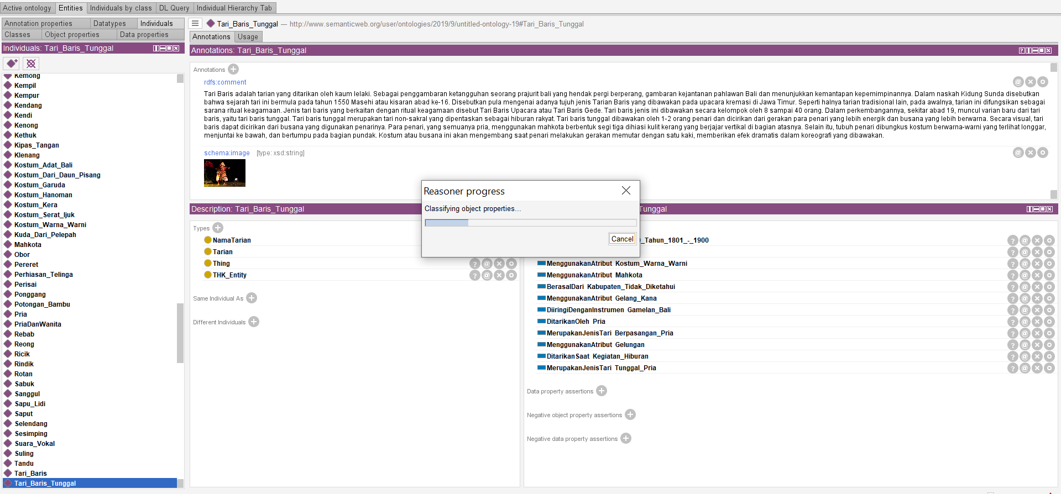

**Gambar 4.7 Proses reasoner**

Pada Gambar 4.7 adalah proses reasoner dengan HermiT 1.3.8.414 dimana proses berjalan dengan baik dan tidak menapilkan pemberitahuan eror hal ini menunjukan bahwa relasi yang dibangun pada setiap individual sudah baik, begitu juga dengan property dan class dari masing-masing individu.

### **Documentation**

Tidak ada pedoman yang disepakati tentang cara mendokumentasikan ontologi. Dalam banyak kasus, dokumentasi yang sering digunakan adalah dalam kode ontologi, teks bahasa alami yang dilampirkan pada definisi formal, dan makalah yang diterbitkan dalam proses konferensi dan jurnal mengatur pertanyaan-pertanyaan penting dari ontologi yang sudah dibangun serta ontograf.

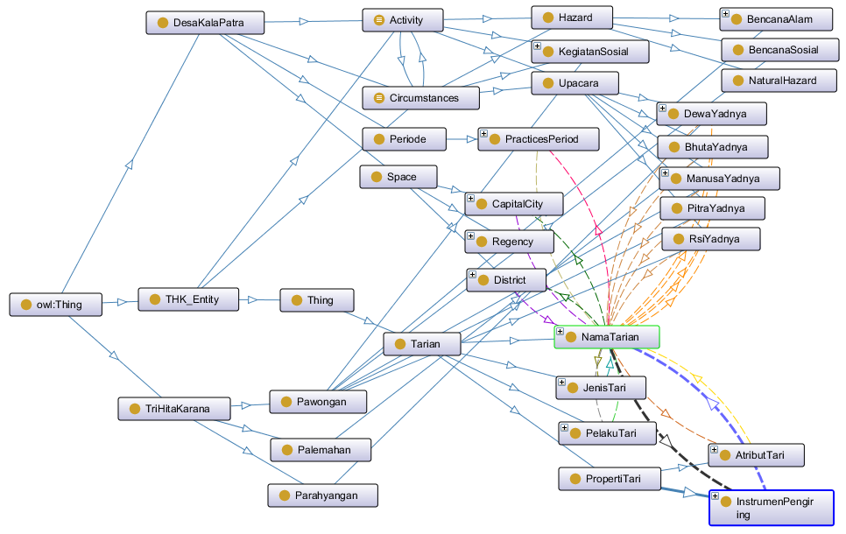

**Gambar 4.8 Ontograf**

## **Implementasi Metode Prototyping**

Dalam proses sebelumnya penulis telah mengusulkan kerangka klasifikasi pengetahuan berdasarkan prinsip budaya utama Bali (Tri Hita Karana dan Desa Kala Patra) untuk mengklasifikasikan, dan mengatur keberagaman pengetahuan terkait tarian tradisional bali.

Penulis membagi layanan pada sistem kedalam 2 layanan utama yaitu :

1. *Browsing* : Memungkinkan pengguna system untuk menelusuri pengetahuan tarian tradisional bali yang telah tercatat di system dengan mengikuti klasifikasi dan hirarki informasi yang tersedia.
2. *Searching* : Memungkinkan pengguna system untuk mencari informasi sesuai dengan hubungan antar konsep, dan semantik antara satu konsep dan konsep lain di dalam domain tarian tradisional bali.

### **Membangun Fasilitas *Browsing***

Dengan fasilitas ini memungkinkan *user* untuk mengeksplorasi informasi tarian tradisional bali yang tersedia di portal digital dengan mengikuti satu tautan ke tautan lainnya, biasanya dengan tujuan pasti tetapi tanpa strategi pencarian yang terencana. Pada Gambar 4.8 merupakan halaman *Browsing*, yang memberikan *user* ringkasan tentang class yang ada serta individualnya sehingga *user* dapat melakukan proses *browsing* dengan lebih akurat dan cepat.

|  |
| --- |
| ***Source Code* Proses *Browsing*** |
| $formPelakuTari = "";  $liPelakuTari = "";  $tempPelakuTari = "";  $resultPelakuTari = $sparql->query( //query sparql  "SELECT DISTINCT * { ?column rdf:type tar:PelakuTari }");  foreach ($resultPelakuTari as $row) { //perulangan option  $array = explode("#",$row->column);  $string = $array[1];  $tempPelakuTari = $string;  $string = preg_replace('/(?<! )[A-Z]/', ' $0', $string);  $string = str_replace('_', ' ', $string);  $formPelakuTari .= "<li><a href=\"./browsingList.php?action=viewlink&value=".$tempPelakuTari."\">".$string."</a></li>";  $liPelakuTari .= "<li class=\"nav-item\">  <a href=\"./browsingList.php?action=viewlink&value=".$tempPelakuTari."\" class=\"nav-link\">  <i class=\"far fa-circle nav-icon\"></i>  <p>".$string."</p>  </a>  </li>";  } |

Pertama, melakukan proses inisialisasi variabel yang akan digunakan untuk menampung *string* yang diperlukan. Variabel *formPelakuTari* digunakan untuk menampung *string* kode HTML berupa tag <li> yang akan ditampilkan pada *sidebar* pada halaman web Browsing. Variabel *liPelakuTari* digunakan untuk menampung *string* kode HTML berupa tag <li> yang akan ditampilkan pada tampilan utama pada halaman web Browsing. Variabel *tempPelakuTari* digunakan untuk menampung sementara *string* nama individu yang belum dilakukan proses penyisipan spasi sebelum huruf kapital dan penggantian tanda ‘_’ (*underscore*) menjadi spasi yang nantinya akan dimasukkan pada atribut ‘href’ pada tag <a> dalam variabel *formPelakuTari* dan *liPelakuTari*. Hal ini penting pada tahap konkatenasi untuk menghindari adanya spasi pada atribut ‘href’ pada tag <a> yang merupakan alamat *hyperlink*  Kedua, melakukan proses kueri menuju *server* SPARQL, dalam hal ini melakukan *request* menampilkan secara *distinct* semua individu yang termasuk dalam *class* PelakuTari. Hasil kueri akan ditampung dalam bentuk *array* pada variabel *resultPelakuTari.* Ketiga, melakukan proses perulangan untuk setiap anggota *array* pada variabel *resultPelakuTari* untuk kemudian dilakukan pengambilan nama individu dengan mengambil *string* setelah tanda ‘#’ (*hash*), menyisipkan spasi sebelum huruf kapital, dan mengganti tanda ‘_’ (*underscore*) dengan spasi, yang seluruhnya ditampung dalam variabel *string*. Hal ini penting untuk keperluan pada saat menampilkan teks pada halaman web, sehingga mudah terbaca oleh pengguna. Terakhir, melakukan proses konkatenasi dari variabel *string* terhadap *string* pada variabel *formPelakuTari* dan *liPelakuTari* untuk menyisipkan *value* dari alamat *hyperlink* pada atribut ‘href’ pada tag <a>, sehingga alamat *hyperlink* menjadi lengkap dan nantinya dapat mengarahkan pengguna ke halaman Browsing List dengan konten yang sesuai dengan *value* pada *hyperlink*.

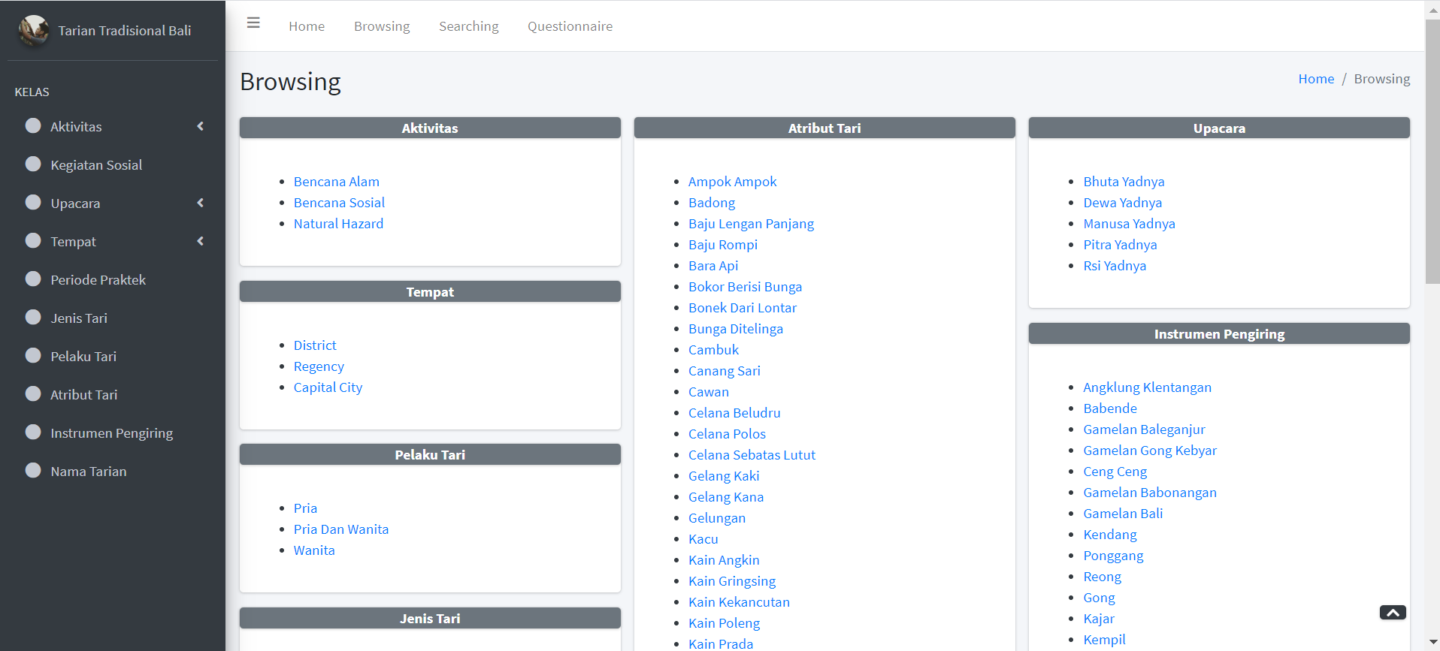

**Gambar 4.9 Tampilan Halaman *Browsing***

Ada 2 cara melakukan *browsing*  yang pertama dengan masuk ke halaman *browsing* seperti pada Gambar 4.9 dan yang kedua melalui menu kelas yang ada pada side bar disamping kiri yang ada disetiap halaman dan dapat diakses kapanpun. Proses melalui halaman browsing dan side bar akan berbeda dimana jika melewati halaman browsing ketika *user* mengklik salah satu atribut class contohnya pada class Pelaku Tari dan memilih atribut Pria maka user akan di arahkan pada halaman browsing list yang menunjukan daftar instance berupa daftar nama tarian yang di tarikan oleh pria, seperti pada Gambar 4.10 hal ini dikarenakan user melakukan atau memulai browsing dengan memilih individual dari class atau atribut dari class tersebut sedangkan jika melalui halaman side bar user harus memilih berdasarkan class maka selanjutnya akan di arahkan pada halaman browsing list yang menunjukan daftar instance dari class tersebut dalam hal kasus ini berupa daftar pelaku tari seperti pada Gambar 4.11.

|  |
| --- |
| ***Source Code* Proses *Browsing List*** |
| $instances = "";  $instances .= preg_replace('/(?<! )[A-Z]/', ' $0', $value);  $instances = str_replace('_', ' ', $instances);  $formLaras = "";  $resultContoh = $sparql->query("select distinct ?property ?subject where { ?subject ?property tar:".$value." .FILTER (?property != <http://www.w3.org/2000/01/rdf- schema#domain>) . FILTER (?property != <http://www.w3.org/2000/01/rdf-schema#range>)}");  $kumpulanResultContoh = array();  $i = 0;  $k_property = array();  $k_value = array();  $formHasil = "";  $objectProperty = "";  foreach ($resultContoh as $row) {  $array = explode("#",$row->subject);  $string = $array[1];  $array = explode("#",$row->property);  $objectProperty = $array[1];  $tempHasil = $string;  $string = preg_replace('/(?<! )[A-Z]/', ' $0', $string);  $objectProperty = preg_replace('/(?<! )[A-Z]/', ' $0', $objectProperty);  $string = str_replace('_', ' ', $string);  $formHasil.="<li><a href=\"./browsingResult.php?action=viewlink&value=".$tempH asil."\">".$string."</a> </li>";  $i++;  } |

Pertama, melakukan proses inisialisasi variabel yang akan digunakan untuk menampung *string* yang diperlukan. Variabel *instances* digunakan untuk menampung *string value* yang nantinya akan digunakan untuk keperluan judul Variabel *formLaras* digunakan untuk menampung *string* kode HTML berupa tag <li> yang akan ditampilkan pada *sidebar* pada halaman web Browsing List. Variabel *tempHasil* digunakan untuk menampung sementara *string* nama individu yang belum dilakukan proses penyisipan spasi sebelum huruf kapital dan penggantian tanda ‘_’ (*underscore*) menjadi spasi yang nantinya akan dimasukkan pada atribut ‘href’ pada tag <a> dalam variabel *formLaras*. Hal ini penting pada tahap konkatenasi untuk menghindari adanya spasi pada atribut ‘href’ pada tag <a> yang merupakan alamat *hyperlink*  Kedua, melakukan proses kueri menuju *server* SPARQL, dalam hal ini melakukan *request* menampilkan secara *distinct* semua individu dan properti yang berkaitan dengan *value*. Hasil kueri akan ditampung dalam bentuk *array* pada variabel *resultContoh.* Ketiga, melakukan proses perulangan untuk setiap anggota *array* pada variabel *resultContoh* untuk kemudian dilakukan pengambilan nama individu dengan mengambil *string* setelah tanda ‘#’ (*hash*), menyisipkan spasi sebelum huruf kapital, dan mengganti tanda ‘_’ (*underscore*) dengan spasi, yang seluruhnya ditampung dalam variabel *string*. Hal ini penting untuk keperluan pada saat menampilkan teks pada halaman web, sehingga mudah terbaca oleh pengguna. Terakhir, melakukan proses konkatenasi dari variabel *string* terhadap *string* pada variabel *formLaras* untuk menyisipkan *value* dari alamat *hyperlink* pada atribut ‘href’ pada tag <a>, sehingga alamat *hyperlink* menjadi lengkap dan nantinya dapat mengarahkan pengguna ke halaman Browsing Result dengan konten yang sesuai dengan *value* pada *hyperlink*.

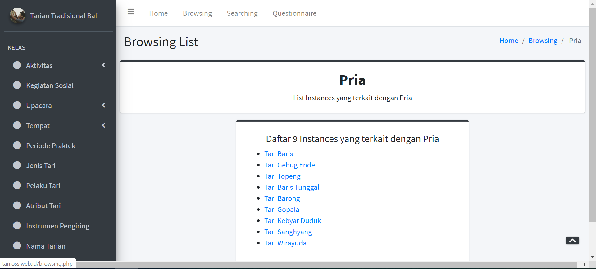

**Gambar 4.10 Proses Browsing Melalui Halaman *Browsing***

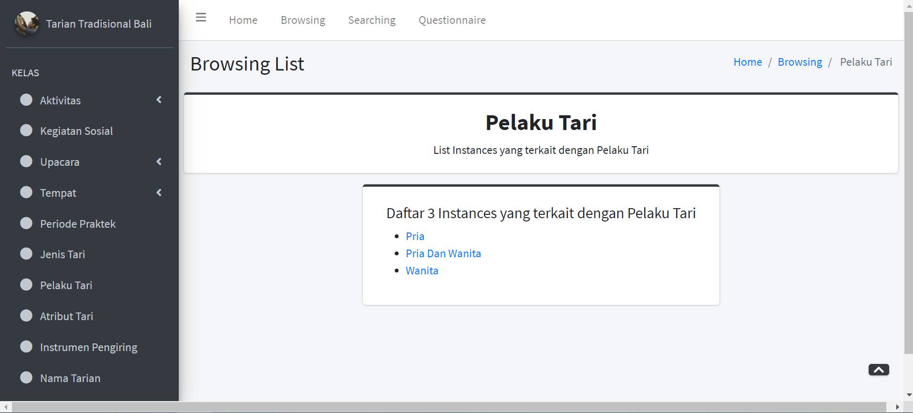

**Gambar 4.11 Proses *Browsing* Melalui *Side Bar***

Proses *browsing* selanjutnya pada Gambar 4.10 akan diarahkan pada tampilan browsing result terkait instance atau individual yang dipilih dalam kasus ini Nama Tarian yang *user* pilih seperti pada Gambar 4.12, sedangkan Proses browsing selanjutnya pada Gambar 4.11 akan diarahkan pada tampilan browsing result terkait instance atau individual yang dipilih dalam kasus ini Pelaku Tari yang *user* pilih seperti pada Gambar 4.13 dan Proses browsing selanjutnya pada Gambar 4.13 ini akan diarahkan pada tampilan browsing result terkait instance atau individual yang dipilih dalam kasus ini Nama Tarian yang *user* pilih seperti pada Gambar 4.12, setelah proses ini maka *user* dapat terus melakukan penjelajahan terhadap instance atau individual manapun yang *user* inginkan.

|  |
| --- |
| ***Source Code* Proses *Browsing Result*** |
| $stringSpecificProperty = "";  $i = 0;  $j = 0;    for ($i=0; $i < $jumlahProperty; $i++) {  $stringSpecificProperty.="<strong>".$arrayStringProperty[$ i]." : </strong><ul>";  for ($j=0; $j < $jumlahObject[$i]; $j++) {  if ($arrayStringProperty[$i]=="comment") { $stringSpecificProperty.="<li><p>".$arrayStringObject[$i][ $j]."</p></li>";  }  else{  $stringSpecificProperty .= "<li><a href=\"./browsingResult.php?action=viewlink&value=".$array ValueObject[$i][$j]."&prefix=sils \">".$arrayStringObject[$i][$j]."</a></li>";  }  }  $stringSpecificProperty .= "</ul><hr>";  } |

Pertama, inisialisasi variabel *stringSpecificProperty,* *i* dan *j*. Variabel *stringSpecificProperty*  digunakan untuk menampung *string* kode HTML yang berisi judul nama *property* dan individu terkait untuk kemudian ditampilkan pada halaman Browsing Result. Variabel *i* dan *j* sendiri digunakan untuk keperluan perulangan. Kemudian, melakukan perulangan sebanyak jumlah *property* yang sebelumnya didapatkan untuk kemudian melakukan konkatenasi judul nama *property* terhadap variabel *stringSpecificProperty.* Setelah itu, kembali dilakukan perulangan sebanyak jumlah *object* dari *property* yang bersesuaian untuk kemudian melakukan konkatenasi *list* dari *instances* yang menjadi *object* dari *property* yang bersesuaian.

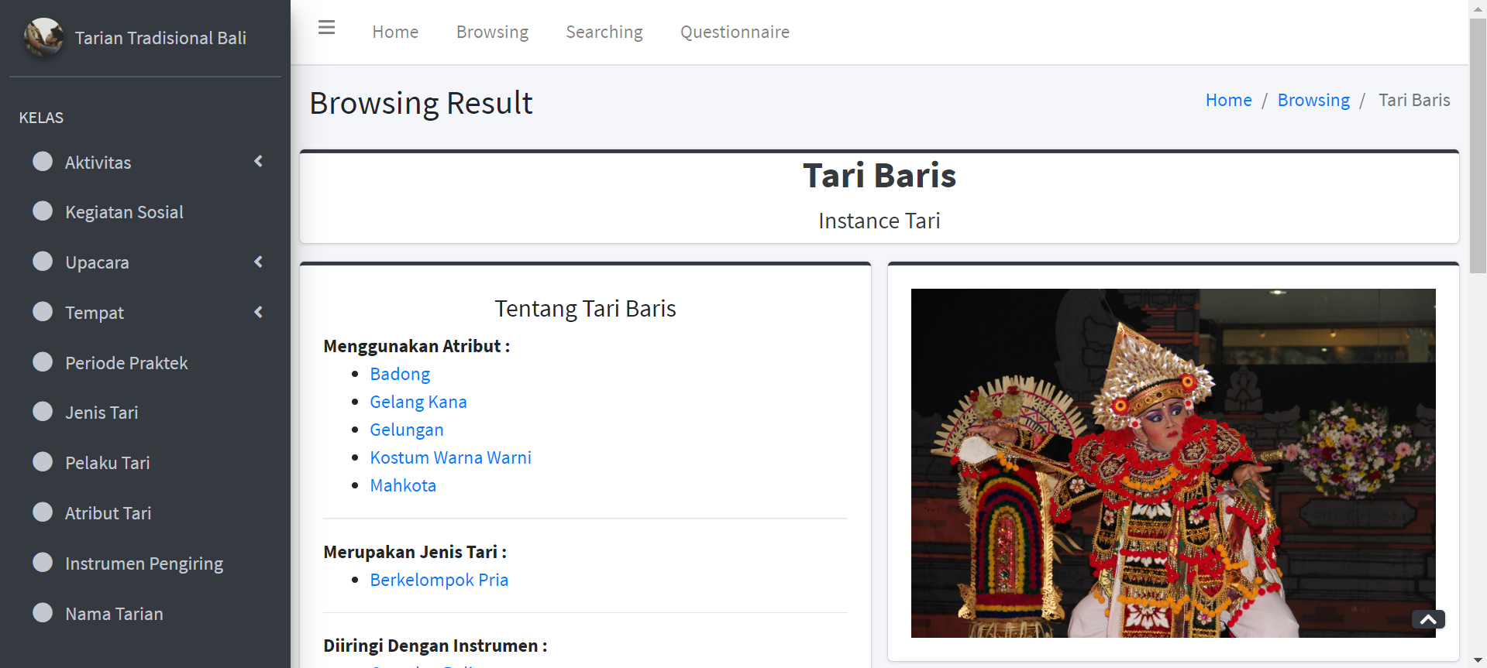

**Gambar 4.12 Tampilan Halaman *Browsing Result* 1**

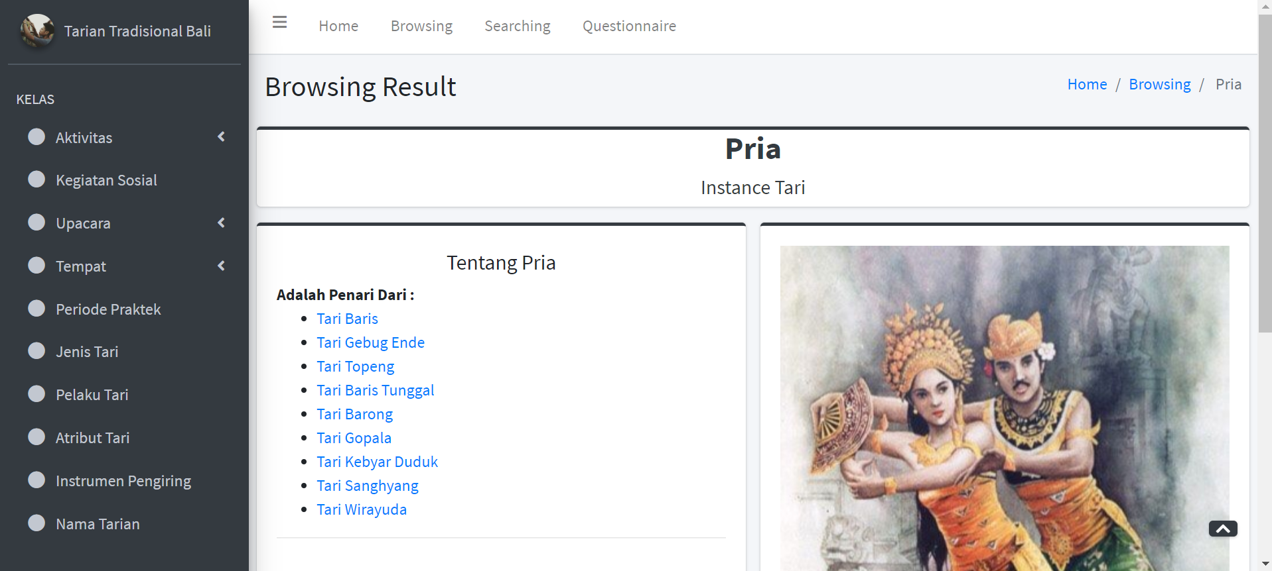

**Gambar 4.13 Tampilan Halaman *Browsing Result* 2**

### **Membangun Fasilitas Searching**

Fasilitas pencarian dikembangkan untuk memberikan fleksibilitas kepada pengguna untuk menemukan sumber daya digital yang relevan dengan membangun beberapa kriteria utama untuk lebih lanjut.

Pertama, pengguna harus memilih output dengan kata lain, apa yang mereka cari.

Kedua, pengguna harus memilih setidaknya satu filter kueri input, sehingga portal digital dapat mencari sumber daya yang tersedia menggunakan hubungan semantik dari kueri yang dibuat.

Misalnya, menemukan tarian yang Menggunakan atribut Sesimping, merupakan jenis tari Berkelompok Campuran, diiringi dengan instrumen Suling, ditarikan oleh Pria dan Wanita, muncul antara tahun 1401 -1500, berasal dari Kabupaten Denpasar dan ditarikan saat Upacara Keagamaan.

|  |
| --- |
| ***Source Code* Proses *Searching*** |
| SELECT DISTINCT (?tari as ?output) { ?tari tar:DitarikanSaat tar:Kegiatan_Hiburan . ?tari tar:MerupakanJenisTari tar:Berkelompok_Wanita . ?tari tar:DitarikanOleh tar:Wanita . ?tari tar:MenggunakanAtribut tar:Ampok_Ampok . ?tari tar:DiiringiDenganInstrumen tar:Gamelan_Gong_Kebyar . } ORDER BY ?output |

Seperti yang ditunjukkan pada Gambar 4.14, *user* harus memilih output dan dapat memilih lebih dari satu permintaan filter input untuk membangun kueri semantik di portal digital. Pada Gambar 4.14 *u*ser mencari tarian yang digunakan dalam Kegiatan Sosial sebagai Hiburan, ditarikan oleh Wanita dan dibawakan secara Berkelompok oleh wanita, menggunakan Atribut Ampok-Ampok serta Instrumen Pengiring yaitu Gamelan Gong Kebyar. Di sisi kanan antarmuka, penulis mencetak kueri SPARQL saat sistem mengeksekusi kueri *user*. Output ini digunakan untuk tujuan penelitian, untuk memeriksa apakah sistem melakukan permintaan yang benar atau tidak.

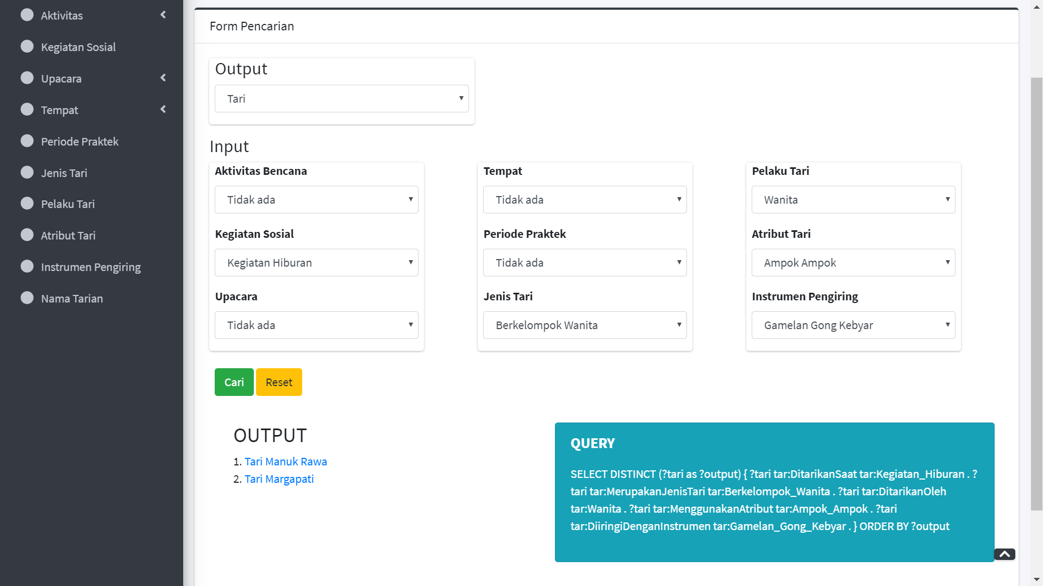

**Gambar 4.14 Tampilan Halaman *Searching***

## **Pengujian Sistem**

Pada proses pengujian akan diterapkan *Technology Acceptance Model* (TAM) atau Model penerimaan teknologi (TAM). Model ini merupakan teori sistem informasi yang memodelkan bagaimana pengguna menerima dan menggunakan teknologi. Dalam proses pengujian dan evaluasi ini penulis menargetkan 50 *user* sebagai data sampel namun penulis hanya mendapatkan 33 data sampel yang mana data sampel merupakan data yang didapatkan secara acak yang terbagi dalam beberapa kriteria, dikarenakan saat penelitian sedang terjadi pandemi Covid-19 yang mengakibatkan penulis kesulitan untuk mengumpulkan *user* sebanyak target awal untuk melakukan testing sistem sekaligus pengujian dan evaluasi, penulis mendapatkan data sampel 33 *user* dengan cara melakukan testing sistem dengan menemui *user* yang bertempat tinggal dalam satu wilayah dengan penulis yaitu di Jimbaran, dan dengan cara membuat video demo program yang dilengkapi dengan cara testing dan proses pengisian kuesioner, yang penulis unggah ke youtube serta meminta *user* melakukan testing berupa pengujian dan evaluasi sesuai arahan didalam video. Semua peserta dalam hal ini 33 data sampel diminta untuk memberikan nilai ekspetasi terhadap sistem sebelum digunakan serta melakukan berbagai tugas semantik *browsing* dan semantik *searching* menggunakan fitur dan fasilitas yang tersedia di sistem sambil menjawab serangkaian pertanyaan mengenai kemudahan penggunaan dan kegunaan sistem. Penulis mengadopsi kuesioner yang dibangun oleh Davis (1989), di mana penulis fokus pada dua dimensi yaitu persepsi kegunaan (*perceived usefullness,* PU) dan persepsi kemudahan penggunaan (*perceived ease of use,* PE) tidak hanya itu penulis juga mengadopsi cara penilaian kualitas sistem oleh (Wilkin, Carr, & Hewett, 2003) yang menjelaskan rumus G = P – E untuk melakukan pengukuran kualitas. Dimana ukuran kualitas (dilambangkan G) diturunkan dengan mengambil harapan (E) menjauh dari persepsi (P), yaitu, G = P – E. Dengan demikian, semakin tinggi G, semakin baik tingkat kualitas, dengan skor negatif yang tinggi menunjukkan kualitas rendah.

Penulis juga mengadopsi skala 7 pernyataan positif (*Favorable*) oleh Davis (1989) sebagai tolak ukur pengambilan kesimpulan dimana :

* + - 1. Bobot Nilai 1 (Sangat Tidak Setuju)
      2. Bobot Nilai 2 (Tidak Setuju )
      3. Bobot Nilai 3 (Agak Tidak Setuju)
      4. Bobot Nilai 4 (Netral)
      5. Bobot Nilai 5 (Agak Setuju)
      6. Bobot Nilai 6 (Setuju)
      7. Bobot Nilai 7 (Sangat Setuju)

Penulis juga mengklasifikasikan bobot pengujian tugas *Browsing* dan *Searching* menjadi 2 kategori dimana :

1. Bobot Nilai 0 (Untuk Jawaban Salah)
2. Bobot Nilai 1 (Untuk Jawaban Benar)

Penulis menggunakan 2 kategori 0 dan 1 dikarenakan soal tugas yang diberikan kepada peserta responden berbentuk menyerupai pilihan ganda, penulis sengaja membuat soal tugas berbentuk demikian, dikarenakan permintaan dan masukan dari responden yang lebih merasa nyaman menjawab kuesioner dengan bentuk menyerupai pilihan ganda daripada esay yang mengharuskan responden mengetik jawaban.

**Tabel 4.2 Data Umur Responden**

|  |  |  |  |  |  |
| --- | --- | --- | --- | --- | --- |
| **Umur** | | | | | |
|  | | Frequency | Percent | Valid Percent | Cumulative Percent |
| Valid | 19 | 1 | 3.0 | 3.0 | 3.0 |
| 20 | 2 | 6.1 | 6.1 | 9.1 |
| 21 | 11 | 33.3 | 33.3 | 42.4 |
| 22 | 12 | 36.4 | 36.4 | 78.8 |
| 23 | 3 | 9.1 | 9.1 | 87.9 |
| 26 | 1 | 3.0 | 3.0 | 90.9 |
| 27 | 2 | 6.1 | 6.1 | 97.0 |
| 29 | 1 | 3.0 | 3.0 | 100.0 |
| Total | 33 | 100.0 | 100.0 |  |

Tabel 4.2 menunjukan rentang umur dari ke-33 responden dimana dapat dilihat bahwa responden terdiri dari berbagai usia dari yang paling kecil yakni responden dengan usia 19 tahun sampai yang paling besar yakni responden dengan usia 29 tahun.

**Tabel 4.3 Data Jenis Kelamin Responden**

|  |  |  |  |  |  |
| --- | --- | --- | --- | --- | --- |
| **Jenis Kelamin** | | | | | |
|  | | Frequency | Percent | Valid Percent | Cumulative Percent |
| Valid | Perempuan | 16 | 48.5 | 48.5 | 48.5 |
| Laki-Laki | 17 | 51.5 | 51.5 | 100.0 |
| Total | 33 | 100.0 | 100.0 |  |

Tabel 4.3 menunjukan rentang jenis kelamin dari ke-33 responden dimana dapat dilihat bahwa responden terdiri dari 16 perempuan dan 17 laki-laki

**Tabel 4.4 Data Lokasi Tempat Tinggal Responden**

|  |  |  |  |  |  |
| --- | --- | --- | --- | --- | --- |
| **Lokasi** | | | | | |
|  | | Frequency | Percent | Valid Percent | Cumulative Percent |
| Valid | Perdesaan | 3 | 9.1 | 9.1 | 9.1 |
| Perkotaan | 30 | 90.9 | 90.9 | 100.0 |
| Total | 33 | 100.0 | 100.0 |  |

Tabel 4.4 menunjukan rentang tempat tinggal dari ke-33 responden dimana dapat dilihat bahwa responden 3 responden berdomisili di pedesaan sedangkan 30 responden lainya berdomisili di perkotaan.

**Tabel 4.5 Data Penggunaan Komputer Atau Internet Responden**

|  |  |  |  |  |  |
| --- | --- | --- | --- | --- | --- |
| **Berapa Lama Telah Menggunakan Komputer Atau Internet** | | | | | |
|  | | Frequency | Percent | Valid Percent | Cumulative Percent |
| Valid | 1 Tahun Atau Lebih | 33 | 100.0 | 100.0 | 100.0 |

Tabel 4.5 menunjukan rentang data penggunaan komputer atau internet dari ke-33 responden dimana rentang ini terbagi dalam 4 kategori yaitu :

1. Tidak pernah menggunakan
2. Kurang dari 6 bulan
3. 6 sampai 12 bulan
4. 1 tahun atau lebih

Dari ke-4 kategori tersebut dapat dilihat pada tabel 4.5 bahwa ke-33 responden telah menggunakan computer atau internet selama 1 tahun atau lebih.

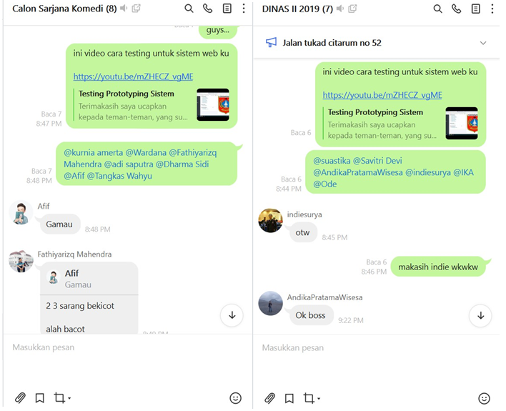

**Gambar 4.15 Proses Menghubungi Responden Melalui Grup Line**

Pada Gambar 4.15 menunjukan proses menghubungi responden melalui beberapa grup pada aplikasi line, yang bertujuan untuk mendapatkan responden sebanyak banyaknya dalam pengujian dan evaluasi sistem.

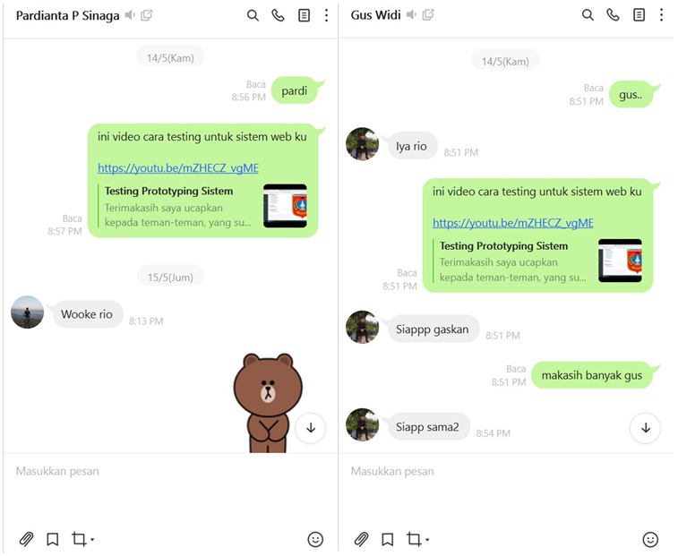

**Gambar 4.16 Proses Menghubungi Responden Melalui *Personal Chat* Line**

Pada Gambar 4.16 menunjukan proses menghubungi responden melalui *personal chat* pada aplikasi line, yang bertujuan untuk mendapatkan responden sebanyak banyaknya dalam pengujian dan evaluasi sistem.

**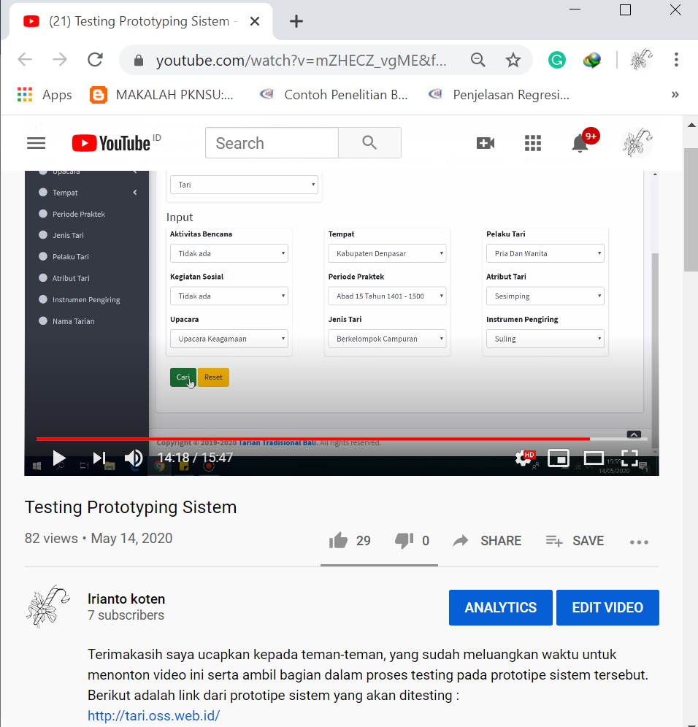****Gambar 4.17 Proses Training Menggunakan Video**

Pada Gambar 4.17 menunjukan proses training kepada peserta testing yang dilakukan melalui video yang diupload ke youtube, pada traning akan dijelaskan mengenai cara mengakses sistem, proses pengisian kuesioner, proses pemberian nilai ekspetasi, proses pengerjaan tugas *browsing,* proses pengerjaan tugas *searching* dan proses pemberian penilaian terhadap persepsi kegunaan (*perceived usefullness,* PU) dan persepsi kemudahan penggunaan (*perceived ease of use,* PE)

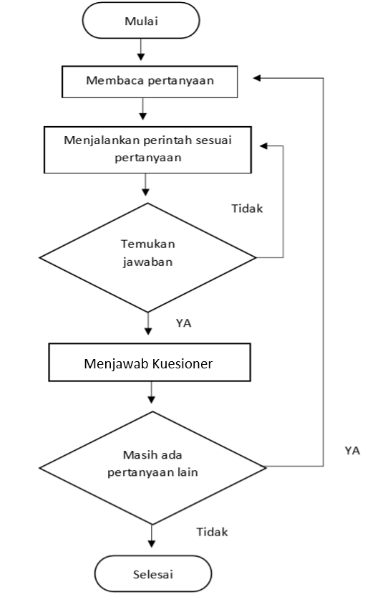

**Gambar 4.18Flowchart Pengujian Sistem**

1. *User* membaca pertanyaan pada kuesioner
2. *User* menjalankan perintah sesuai pertanyaan
3. Jika *User* menemukan jawaban dari pertanyaan maka *User* langsung mengisi kuesioner dan jika tidak menemukan jawaban maka *User* kembali menjalankan perintah sesuai pertanyaan
4. *User* Menjawab kuesioner sesuai jawaban yang didapat
5. Jika masih ada pertanyaan maka mulai lagi seperti proses no 1 dan jika tidak maka selesai

### **Pemberian Nilai Ekspetasi (E)**

Ini bertujuan untuk mendapatkan nilai Eksepetasi (E) sebagai pemenuhan nilai dalam menentukan nilai kualitas sistem maka sebelum mencoba sistem ini pengguna diminta memasukan nilai Ekspetasinya terhadap sistem ini terkait kemudahan dan kebermanfaatan dari sistem. Evaluasi dan pengujian menggunakan rumus Quality dimana G = P – E yang merupakan rumus dalam melakukan pengukuran kualitas. Dimana ukuran kualitas (dilambangkan G) diturunkan dengan mengambil harapan (E) menjauh dari persepsi (P), yaitu, G = P – E. Dengan demikian, semakin tinggi G, semakin baik tingkat kualitas, dengan skor negatif yang tinggi menunjukkan kualitas rendah.

**Pertanyaan untuk nilai Ekspetasi**

1. Apakah anda setuju sistem ini akan bermanfaat nantinya untuk anda?
2. Apakah anda setuju bahwa sistem ini akan mudah digunakan oleh anda?

**Tabel 4.6 Frekuensi Nilai Ekspetasi q1 Dan q2**

|  |  |  |  |
| --- | --- | --- | --- |
| **Statistics** | | | |
|  | | q1 | q2 |
| N | Valid | 33 | 33 |
| Missing | 0 | 0 |
| Mean | | 6.67 | 6.39 |
| Median | | 7.00 | 6.00 |
| Minimum | | 6 | 6 |
| Maximum | | 7 | 7 |

Pada Tabel 4.6 menunjukan frekuensi nilai ekspetasi dimana q1 adalah penilaian ekspetasi pengguna terhadap manfaat sistem dan q2 adalah penilaian ekspetasi pengguna terhadap kemudahan sistem, dengan tolak ukur skala 7.

**Penjelasan q1 :**

1. Dari 33 data sampel, peserta yang menjawab dengan bobot nilai 1 (Sangat Tidak Setuju) sebanyak 0 orang.
2. Dari 33 data sampel, peserta yang menjawab dengan bobot nilai 2 ( Tidak Setuju) sebanyak 0 orang.
3. Dari 33 data sampel, peserta yang menjawab dengan bobot nilai 3 (Agak Tidak Setuju) sebanyak 0 orang.
4. Dari 33 data sampel, peserta yang menjawab dengan bobot nilai 4 (Netral) sebanyak 0 orang.
5. Dari 33 data sampel, peserta yang menjawab dengan bobot nilai 5 (Agak Setuju) sebanyak 0 orang.
6. Dari 33 data sampel, peserta yang menjawab dengan bobot nilai 6 (Setuju) sebanyak 11 orang, ini sekaligus menjadi nilai minimum.
7. Dari 33 data sampel, peserta yang menjawab dengan bobot nilai 7 (Sangat Setuju) sebanyak 22 orang, ini sekaligus menjadi nilai maximum.
8. Dengan rata-rata jawaban adalah 6.67 jika dibulatkan maka menjadi 7, yang menunjukan bahwa rata-rata peserta memiliki ekspetasi sangat setuju terhadap kebermanfaatan dari sistem.

**Penjelasan q2 :**

1. Dari 33 data sampe,l peserta yang menjawab dengan bobot nilai 1 (Sangat Tidak Setuju) sebanyak 0 orang.
2. Dari 33 data sampel, peserta yang menjawab dengan bobot nilai 2 ( Tidak Setuju) sebanyak 0 orang.
3. Dari 33 data sampel, peserta yang menjawab dengan bobot nilai 3 (Agak Tidak Setuju) sebanyak 0 orang.
4. Dari 33 data sampel, peserta yang menjawab dengan bobot nilai 4 (Netral) sebanyak 0 orang.
5. Dari 33 data sampel, peserta yang menjawab dengan bobot nilai 5 (Agak Setuju) sebanyak 0 orang.
6. Dari 33 data sampel peserta yang menjawab dengan bobot nilai 6 (Setuju) sebanyak 20 orang, ini sekaligus menjadi nilai maximum.
7. Dari 33 data sampel peserta yang menjawab dengan bobot nilai 7 (Sangat Setuju) sebanyak 13 orang, ini sekaligus menjadi nilai minimum.
8. Dengan rata-rata jawaban adalah 6.39 jika dibulatkan maka menjadi 6, yang menunjukan bahwa rata-rata peserta memiliki ekspetasi setuju terhadap kemudahan dalam penggunaan sistem.

### **Pemberian Pertanyaan**

**Pertanyan untuk *Browsing***

1. Salah satu atribut tari kecak adalah Kain Poleng, maka dengan fitur browsing temukanlah tari Kecak berdasarkan atribut Kain Poleng. Apakah anda berhasil ?
2. Tari Sekar Jagat adalah tari yang sering dibawakan dalam kegiatan Sosial seperti Pembukaan Acara, maka dengan fitur browsing temukanlah tari Sekar Jagat melalui fitur Kegiatan Sosial . Apakah anda berhasil ?
3. Tari Gebug Ende adalah tari yang berasal dari Kabupaten Karangasem, maka dengan fitur browsing temukanlah tari Gebug Ende melalui fitur Tempat . Apakah anda berhasil ?
4. Tari Gambuh adalah tari yang muncul pertama kali pada pada Abad 15, maka dengan fitur browsing temukanlah tari Gambuh melalui fitur Periode Praktek . Apakah anda berhasil ?
5. Salah satu Instrumen Pengiring tari Belibis adalah Suling, maka dengan fitur browsing temukanlah tari Belibis berdasarkan Instrumen Pengiringnya yaitu Suling. Apakah anda berhasil ?

**Tabel 4.7 Frekuensi Pertanyaan *Browsing***

|  |  |  |  |  |  |  |
| --- | --- | --- | --- | --- | --- | --- |
| **Statistics** | | | | | | |
|  | | pb1 | pb2 | pb3 | pb4 | pb5 |
| N | Valid | 33 | 33 | 33 | 33 | 33 |
| Missing | 0 | 0 | 0 | 0 | 0 |
| Mean | | 1.00 | 1.00 | 1.00 | 1.00 | 1.00 |
| Median | | 1.00 | 1.00 | 1.00 | 1.00 | 1.00 |
| Minimum | | 1 | 1 | 1 | 1 | 1 |
| Maximum | | 1 | 1 | 1 | 1 | 1 |

Pada Tabel 4.7 menunjukan frekuensi pada pertanyaan *browsing* dimana pb1 merupakan pertanyaan *browsing* yang pertama, pb2 merupakan pertanyaan *browsing* yang ke-2 sampai pada pb5, dengan kategori pembobotan nilai 0 untuk jawaban salah dan 1 untuk jawaban benar.

**Penjelasan tabel frekuensi pertanyaan *Browsing* :**

1. Dari 33 data sampel, peserta yang menjawab dengan bobot nilai 0 (Salah) sebanyak 0 orang.
2. Dari 33 data sampel, peserta yang menjawab dengan bobot nilai 1 ( Benar) sebanyak 33 orang sekaligus menunjukan bahwa rata-rata peserta menjawab dengan jawaban yang benar yang membuat nilai minimum dan maximum bernilai 1 karena tidak ada yang menjawab salah pada ke-5 proses tugas *browsing,* hal ini sekaligus menunjukan bahwa pada proses *browsing* sudah berjalan dengan baik*.*

**Pertanyan untuk *Searching***

1. Dengan fitur Searching temukanlah 1 tarian yang difungsikan untuk Aktifitas Bencana Kekeringan, digunakan dalam Kegiatan Sosial sebagai Hiburan, Berasal dari Kabupaten Karangasem, di Praktekan pertamakali pada Abad ke 17, merupakan Jenis Tari Berpasangan Pria, menggunakan Atribut Perisai serta Instrumen Pengiring yaitu Tawa-tawa. Apakah anda menemukan 1 tarian itu ?
2. Dengan fitur Searching temukanlah 2 tarian yang digunakan dalam Kegiatan Sosial sebagai Hiburan, Kabupaten tempat asal tarian tersebut Tidak Diketahui, di Praktekan pertamakali pada Abad ke 20, merupakan jenis tarian Berpasangan Pria, ditarikan oleh Pria dan Wanita, serta menggunakan Atribut Gelang Kana. Apakah anda menemukan 2 tarian itu ?
3. Dengan fitur Searching temukanlah 1 tarian yang digunakan dalam Kegiatan Sosial sebagai Hiburan, Berasal dari Kabupaten Karangasem, di Praktekan pertamakali pada Abad ke 17, ditarikan oleh Pria, menggunakan Atribut Topeng serta Instrumen Pengiring yaitu Gamelan Bali. Apakah anda menemukan 1 tarian itu ?
4. Dengan fitur Searching temukanlah 3 tarian yang digunakan dalam Kegiatan Sosial sebagai Hiburan, ditarikan oleh Wanita secara Berkelompok, menggunakan Atribut Ampok-Ampok serta Instrumen Pengiring yaitu Gamelan Gong Kebyar. Apakah anda menemukan 3 tarian itu ?
5. Dengan fitur Searching temukanlah 2 tarian yang digunakan dalam Kegiatan Sosial sebagai Hiburan, Berasal dari Kabupaten Buleleng, di Praktekan pertamakali pada Abad ke 20, ditarikan oleh Pria dan Wanita, menggunakan Atribut Gelang Kana serta Instrumen Pengiring yaitu Gamelan Gong Kebyar. Apakah anda menemukan 2 tarian itu ?

**Tabel 4.8 Frekuensi Pertanyaan *Searching***

|  |  |  |  |  |  |  |
| --- | --- | --- | --- | --- | --- | --- |
| **Statistics** | | | | | | |
|  | | ps1 | ps2 | ps3 | ps4 | ps5 |
| N | Valid | 33 | 33 | 33 | 33 | 33 |
| Missing | 0 | 0 | 0 | 0 | 0 |
| Mean | | 1.00 | 1.00 | 1.00 | .88 | 1.00 |
| Median | | 1.00 | 1.00 | 1.00 | 1.00 | 1.00 |
| Minimum | | 1 | 1 | 1 | 0 | 1 |
| Maximum | | 1 | 1 | 1 | 1 | 1 |

Pada Tabel 4.8 menunjukan frekuensi pada pertanyaan *searching* dimana ps1 merupakan pertanyaan *searching* yang pertama, ps2 merupakan pertanyaan *searching* yang ke-2 sampai pada ps5, dengan kategori pembobotan nilai 0 untuk jawaban salah dan 1 untuk jawaban benar.

**Penjelasan tabel frekuensi pertanyaan *Searching* :**

1. Dari 33 data sampel, peserta yang menjawab dengan bobot nilai 0 (Salah) sebanyak 4 orang, itu terjadi pada pertanyaan ke-4 (ps4) hal ini dikarenakan peserta salah dalam mengartikan pertanyaan pada kalimat “ditarikan oleh Wanita secara Berkelompok” menjadi “ditarikan oleh Wanita” dan “ditarikan Berkelompok Wanita” yang mengakibatkan peserta memilih inputan lain yang tidak dimaksudkan oleh soal .
2. Dari 33 data sampel, peserta yang menjawab dengan bobot nilai 1 ( Benar) pada pertanyaan ps1, ps2, ps3, dan ps5 sebanyak 33 orang sekaligus menunjukan bahwa rata-rata peserta menjawab dengan jawaban yang benar yang membuat nilai minimum dan maximum pada pertanyaan tersebut bernilai 1, sedangkan peserta menjawab dengan bobot nilai 1 (benar) pada pertanyaan ps4 sebanyak 29 orang dan yang menjawab dengan bobot nilai 0 (salah) sebanyak 4 orang yang membuat nilai maximum pada ps4 menjadi 1 dan minimumnya adalah 0 dengan rata-rata 0.88 dan jika dibulatkan menjadi 1, maka bisa diambil kesimpulan bahwa proses pengerjaan tugas *searching* sudah berjalan dengan baik.

### **Pengujian Perceived Usefulness dan Perceived Ease Of Use**

1. *Perceived Usefulnes*
2. Menggunakan sistem manajemen pengetahuan Tarian Tradisional Bali dalam pekerjaan saya akan memungkinkan saya menyelesaikan tugas lebih cepat.
3. Menggunakan sistem manajemen pengetahuan Tarian Tradisional Bali akan meningkatkan kinerja pekerjaan saya.
4. Menggunakan sistem manajemen pengetahuan Tarian Tradisional Bali dalam pekerjaan saya akan meningkatkan produktivitas saya
5. Menggunakan sistem manajemen pengetahuan Tarian Tradisional Bali akan meningkatkan efektivitas saya di pekerjaan.
6. Menggunakan sistem manajemen pengetahuan Tarian Tradisional Bali akan membuatnya lebih mudah untuk melakukan pekerjaan saya.
7. Saya menemukan bahwa sistem manajemen pengetahuan Tarian Tradisional Bali berguna dalam pekerjaan saya

**Tabel 4.9 Frekuensi Pertanyaan *Perceived Usefulness***

|  |  |  |  |  |  |  |  |
| --- | --- | --- | --- | --- | --- | --- | --- |
| **Statistics** | | | | | | | |
|  | | x1.1 | x1.2 | x1.3 | x1.4 | x1.5 | x1.6 |
| N | Valid | 33 | 33 | 33 | 33 | 33 | 33 |
| Missing | 0 | 0 | 0 | 0 | 0 | 0 |
| Mean | | 6.97 | 6.88 | 6.97 | 6.94 | 6.85 | 7.00 |
| Median | | 7.00 | 7.00 | 7.00 | 7.00 | 7.00 | 7.00 |
| Minimum | | 6 | 6 | 6 | 6 | 6 | 7 |
| Maximum | | 7 | 7 | 7 | 7 | 7 | 7 |

Pada Tabel 4.9 menunjukan frekuensi pada pertanyaan *Perceived Usefulness* dimana x1.1 merupakan pertanyaan *Perceived Usefulness* yang pertama, x1.2 merupakan pertanyaan *Perceived Usefulness* yang ke-2 sampai pada x1.6, dengan tolak ukur skala 7.

**Penjelasan tabel frekuensi pertanyaan *Perceived Usefulness* :**

1. Dari 33 data sampel, pada pertanyaan pertama *Perceived Usefulness* (x1.1) sebanyak 0 orang menjawab dengan bobot 1 (Sangat Tidak Setuju), 2 (Tidak Setuju), 3 (Agak Tidak Setuju), 4 (Netral) dan 5 (Agak Setuju) sedangkan 1 orang menjawab dengan bobot nilai 6 (Setuju) dan 32nya lagi menjawab dengan bobot nilai 7 (Sangat Setuju) dengan rata-rata 6.97 yang jika dibulatkan menjadi 7 (Sangat Setuju) dengan nilai minimum adalah 6 (Setuju) dan maximum adalah 7 (Sangat Setuju) maka dapat ditarik kesimpulan bahwa rata-rata peserta sangat setuju dengan pertanyaan pertama *Perceived Usefulness* (x1.1).
2. Dari 33 data sampel, pada pertanyaan ke-2 *Perceived Usefulness* (x1.2) sebanyak 0 orang menjawab dengan bobot 1 (Sangat Tidak Setuju), 2 (Tidak Setuju), 3 (Agak Tidak Setuju), 4 (Netral) dan 5 (Agak Setuju) sedangkan 4 orang menjawab dengan bobot nilai 6 (Setuju) dan 29nya lagi menjawab dengan bobot nilai 7 (Sangat Setuju) dengan rata-rata 6.88 yang jika dibulatkan menjadi 7 (Sangat Setuju) dengan nilai minimum adalah 6 (Setuju) dan maximum adalah 7 (Sangat Setuju) maka dapat ditarik kesimpulan bahwa rata-rata peserta sangat setuju dengan pertanyaan ke-2 *Perceived Usefulness* (x1.2).
3. Dari 33 data sampel, pada pertanyaan ke-3 *Perceived Usefulness* (x1.3) sebanyak 0 orang menjawab dengan bobot 1 (Sangat Tidak Setuju), 2 (Tidak Setuju), 3 (Agak Tidak Setuju), 4 (Netral) dan 5 (Agak Setuju) sedangkan 1 orang menjawab dengan bobot nilai 6 (Setuju) dan 32nya lagi menjawab dengan bobot nilai 7 (Sangat Setuju) dengan rata-rata 6.97 yang jika dibulatkan menjadi 7 (Sangat Setuju) dengan nilai minimum adalah 6 (Setuju) dan maximum adalah 7 (Sangat Setuju) maka dapat ditarik kesimpulan bahwa rata-rata peserta sangat setuju dengan pertanyaan ke-3 *Perceived Usefulness* (x1.3).
4. Dari 33 data sampel, pada pertanyaan ke-4 *Perceived Usefulness* (x1.4) sebanyak 0 orang menjawab dengan bobot 1 (Sangat Tidak Setuju), 2 (Tidak Setuju), 3 (Agak Tidak Setuju), 4 (Netral) dan 5 (Agak Setuju) sedangkan 2 orang menjawab dengan bobot nilai 6 (Setuju) dan 31nya lagi menjawab dengan bobot nilai 7 (Sangat Setuju) dengan rata-rata 6.94 yang jika dibulatkan menjadi 7 (Sangat Setuju) dengan nilai minimum adalah 6 (Setuju) dan maximum adalah 7 (Sangat Setuju) maka dapat ditarik kesimpulan bahwa rata-rata peserta sangat setuju dengan pertanyaan ke-4 *Perceived Usefulness* (x1.4).
5. Dari 33 data sampel, pada pertanyaan ke-5 *Perceived Usefulness* (x1.5) sebanyak 0 orang menjawab dengan bobot 1 (Sangat Tidak Setuju), 2 (Tidak Setuju), 3 (Agak Tidak Setuju), 4 (Netral) dan 5 (Agak Setuju) sedangkan 5 orang menjawab dengan bobot nilai 6 (Setuju) dan 28nya lagi menjawab dengan bobot nilai 7 (Sangat Setuju) dengan rata-rata 6.85 yang jika dibulatkan menjadi 7 (Sangat Setuju) dengan nilai minimum adalah 6 (Setuju) dan maximum adalah 7 (Sangat Setuju) maka dapat ditarik kesimpulan bahwa rata-rata peserta sangat setuju dengan pertanyaan ke-5 *Perceived Usefulness* (x1.5).
6. Dari 33 data sampel, pada pertanyaan ke-6 (x1.6) sebanyak 0 orang menjawab dengan bobot 1 (Sangat Tidak Setuju), 2 (Tidak Setuju), 3 (Agak Tidak Setuju), 4 (Netral), 5 (Agak Setuju) dan 6 (Setuju) sedangkan ke-33 peserta menjawab dengan bobot nilai 7 (Sangat Setuju) dengan rata-rata 7.00 dengan nilai minimum dan maximum adalah 7 (Sangat Setuju) maka dapat ditarik kesimpulan bahwa rata-rata peserta sangat setuju dengan ke-6 pertama *Perceived Usefulness* (x1.6).
7. *Perceived Ease Of Use*
8. Belajar mengoperasikan sistem manajemen pengetahuan Tarian Tradisional Bali akan mudah bagi saya
9. Saya merasa mudah untuk menggunakan sistem manajemen pengetahuan Tarian Tradisional Bali untuk melakukan apa yang saya inginkan.
10. Interaksi saya dengan sistem manajemen pengetahuan Tarian Tradisional Bali akan menjadi jelas dan dapat dimengerti.
11. Saya menemukan bahwa sistem manajemen pengetahuan Tarian Tradisional Bali fleksibel dalam interaksinya.
12. Akan mudah bagi saya untuk menjadi terampil dalam menggunakan sistem manajemen pengetahuan Tarian Tradisional Bali
13. Saya menemukan bahwa sistem manajemen pengetahuan Tarian Tradisional mudah digunakan.

**Tabel 4.10 Frekuensi Pertanyaan *Perceived Ease Of Use***

|  |  |  |  |  |  |  |  |
| --- | --- | --- | --- | --- | --- | --- | --- |
| **Statistics** | | | | | | | |
|  | | x2.1 | x2.2 | x2.3 | x2.4 | x2.5 | x2.6 |
| N | Valid | 33 | 33 | 33 | 33 | 33 | 33 |
| Missing | 0 | 0 | 0 | 0 | 0 | 0 |
| Mean | | 6.94 | 6.76 | 6.67 | 6.55 | 6.85 | 6.94 |
| Median | | 7.00 | 7.00 | 7.00 | 7.00 | 7.00 | 7.00 |
| Minimum | | 6 | 6 | 6 | 6 | 6 | 6 |
| Maximum | | 7 | 7 | 7 | 7 | 7 | 7 |

Pada Tabel 4.10 menunjukan frekuensi pada pertanyaan *Perceived Ease Of Use* dimana x2.1 merupakan pertanyaan *Perceived Ease Of Use* yang pertama, x2.2 merupakan pertanyaan *Perceived Ease Of Use* yang ke-2 sampai pada x2.6, dengan tolak ukur skala 7.

**Penjelasan tabel frekuensi pertanyaan *Perceived Usefulness* :**

1. Dari 33 data sampel, pada pertanyaan pertama *Perceived Ease Of Use* (x2.1) sebanyak 0 orang menjawab dengan bobot 1 (Sangat Tidak Setuju), 2 (Tidak Setuju), 3 (Agak Tidak Setuju), 4 (Netral) dan 5 (Agak Setuju) sedangkan 2 orang menjawab dengan bobot nilai 6 (Setuju) dan 31nya lagi menjawab dengan bobot nilai 7 (Sangat Setuju) dengan rata-rata 6.94 yang jika dibulatkan menjadi 7 (Sangat Setuju) dengan nilai minimum adalah 6 (Setuju) dan maximum adalah 7 (Sangat Setuju) maka dapat ditarik kesimpulan bahwa rata-rata peserta sangat setuju dengan pertanyaan pertama *Perceived Ease Of Use* (x2.1)
2. Dari 33 data sampel, pada pertanyaan ke-2 *Perceived Ease Of Use* (x2.2) sebanyak 0 orang menjawab dengan bobot 1 (Sangat Tidak Setuju), 2 (Tidak Setuju), 3 (Agak Tidak Setuju), 4 (Netral) dan 5 (Agak Setuju) sedangkan 8 orang menjawab dengan bobot nilai 6 (Setuju) dan 25nya lagi menjawab dengan bobot nilai 7 (Sangat Setuju) dengan rata-rata 6.76 yang jika dibulatkan menjadi 7 (Sangat Setuju) dengan nilai minimum adalah 6 (Setuju) dan maximum adalah 7 (Sangat Setuju) maka dapat ditarik kesimpulan bahwa rata-rata peserta sangat setuju dengan pertanyaan ke-2 *Perceived Ease Of Use* (x2.2).
3. Dari 33 data sampel, pada pertanyaan ke-3 *Perceived Ease Of Use* (x2.3) sebanyak 0 orang menjawab dengan bobot 1 (Sangat Tidak Setuju), 2 (Tidak Setuju), 3 (Agak Tidak Setuju), 4 (Netral) dan 5 (Agak Setuju) sedangkan 11 orang menjawab dengan bobot nilai 6 (Setuju) dan 22nya lagi menjawab dengan bobot nilai 7 (Sangat Setuju) dengan rata-rata 6.67 yang jika dibulatkan menjadi 7 (Sangat Setuju) dengan nilai minimum adalah 6 (Setuju) dan maximum adalah 7 (Sangat Setuju) maka dapat ditarik kesimpulan bahwa rata-rata peserta sangat setuju dengan pertanyaan ke-3 *Perceived Ease Of Use* (x2.3).
4. Dari 33 data sampel, pada pertanyaan ke-4 *Perceived Ease Of Use* (x2.4) sebanyak 0 orang menjawab dengan bobot 1 (Sangat Tidak Setuju), 2 (Tidak Setuju), 3 (Agak Tidak Setuju), 4 (Netral) dan 5 (Agak Setuju) sedangkan 15 orang menjawab dengan bobot nilai 6 (Setuju) dan 18nya lagi menjawab dengan bobot nilai 7 (Sangat Setuju) dengan rata-rata 6.55 yang jika dibulatkan menjadi 7 (Sangat Setuju) dengan nilai minimum adalah 6 (Setuju) dan maximum adalah 7 (Sangat Setuju) maka dapat ditarik kesimpulan bahwa rata-rata peserta sangat setuju dengan pertanyaan ke-4 *Perceived Ease Of Use* (x2.4).
5. Dari 33 data sampel, pada pertanyaan ke-5 *Perceived Ease Of Use* (x2.5) sebanyak 0 orang menjawab dengan bobot 1 (Sangat Tidak Setuju), 2 (Tidak Setuju), 3 (Agak Tidak Setuju), 4 (Netral) dan 5 (Agak Setuju) sedangkan 5 orang menjawab dengan bobot nilai 6 (Setuju) dan 28nya lagi menjawab dengan bobot nilai 7 (Sangat Setuju) dengan rata-rata 6.85 yang jika dibulatkan menjadi 7 (Sangat Setuju) dengan nilai minimum adalah 6 (Setuju) dan maximum adalah 7 (Sangat Setuju) maka dapat ditarik kesimpulan bahwa rata-rata peserta sangat setuju dengan pertanyaan ke-5 *Perceived Ease Of Use* (x2.5).
6. Dari 33 data sampel, pada pertanyaan ke-6 *Perceived Ease Of Use* (x2.6) sebanyak 0 orang menjawab dengan bobot 1 (Sangat Tidak Setuju), 2 (Tidak Setuju), 3 (Agak Tidak Setuju), 4 (Netral) dan 5 (Agak Setuju) sedangkan 2 orang menjawab dengan bobot nilai 6 (Setuju) dan 31nya lagi menjawab dengan bobot nilai 7 (Sangat Setuju) dengan rata-rata 6.94 yang jika dibulatkan menjadi 7 (Sangat Setuju) dengan nilai minimum adalah 6 (Setuju) dan maximum adalah 7 (Sangat Setuju) maka dapat ditarik kesimpulan bahwa rata-rata peserta sangat setuju dengan pertanyaan ke-6 *Perceived Ease Of Use* (x2.6).

**Tabel 4.11 Nilai Rata-Rata *Perceived Usefulness* Dan *Perceived Ease Of Use***

|  |  |  |  |
| --- | --- | --- | --- |
| **Statistics** | | | |
|  | | Perceived Usefulness | Perceived Ease Of Use |
| N | Valid | 6 | 6 |
| Missing | 0 | 0 |
| Mean | | 6.94 | 6.79 |

Pada Tabel 4.11 menunjukan nilai rata-rata seluruh pertanyaan pada *Perceived Usefulness* (x1.1, x1.2, x1.3, x1.4, x1.5 dan x1.6) dan *Perceived Ease Of Use* (x2.1, x2.2, x2.3, x2.4, x2.5 dan x2.6) dimana pada nilai rata-rata (*Mean*) menunjukan nilai rata-rata untuk *Perceived Usefulness* sebesar 6.94 yang jika dibulatkan akan menjadi 7 (Sangat Setuju) dan *Perceived Ease Of Use* sebesar 6.79 yang jika dibulatkan akan menjadi 7 (Sangat Setuju) sehingga data disimpulkan secara keseluruhan bahwa rata-rata peserta testing yang berjumlah 33 data sampel menyatakan Sangat Setuju bahwa sistem yang dibangun sudah cukup baik, dilihat dari segi manfaat dan kemudahan dalam menggunakannya.

### **Pengujian Kualitas Sistem**

**Tabel 4.12 Nilai Rata-Rata Ekspetasi Dan Persepsi**

|  |  |  |  |
| --- | --- | --- | --- |
| **Statistics** | | | |
|  | | Ekspetasi | Persepsi |
| N | Valid | 2 | 2 |
| Missing | 0 | 0 |
| Mean | | 6.53 | 6.87 |

Pada Tabel 4.12 dapat dilihat bahwa nilai rata-rata ekspetasi adalah 6.55 yang didapat dari rata-rata nilai q1 dan q2 dimana q1 = 6.67 dan q2 = 6.39 yang kemudian dirata-ratakan untuk mendapatkan nilai Ekspetasi 6.55, rata-rata persepsi didapat dari rata-rata *Perceived Usefulness* = 6.94 dan *Perceived Ease Of Use* = 6.79, yang kemudian dirata-ratakan lagi untuk mendapatkan hasil Persepsi 6.87. Menurut (Wilkin, Carr, & Hewett 2003) untuk melakukan pengukuran kualitas diperlukan rumus G = P – E, dimana ukuran kualitas (dilambangkan G) diturunkan dengan mengambil harapan (E) menjauh dari persepsi (P), yaitu, G = P – E. Dengan demikian, semakin tinggi G, semakin baik tingkat kualitas, dengan skor negatif yang tinggi menunjukkan kualitas rendah.

Dari pernyataan tersebut maka dapat dibuat :

G = P – E

G = 6.87 – 6.53

G = 0.34

G = 0 (Netral)

Sehingga dapat ditarik kesimpulan bahwa kualitas dari Sistem Pengklasifikasian Tarian Tradisional Bali ini tidak begitu rendah dan tidak begitu tinggi.

# **BAB V**

# **KESIMPULAN DAN SARAN**

## **Kesimpulan**

Dari implementasi penelitian yang telah dilakukan dan hasil yang telah didapat, dapat ditarik kesimpulan sebagai berikut :

1. Penerapan ontologi semantik dalam pengklasifikasian tarian tradisional bali menjadi lebih cepat serta efisien, dikarenakan dalam penerapanya ontologi mampu menangkap pemahaman pada domain tarian dan dapat dimanipulasi oleh mesin dalam hal ini penulis menggunakan *reasoner* HermiT 1.3.8.414, salah satunya untuk relasi dengan sifat *inverse* dapat dengan cepat dibentuk serta dapat memeriksa apakah semua pernyataan dan definisi dalam ontologi saling konsisten dan dapat membantu mempertahankan hierarki dengan benar sehingga semakin memperkecil kesalahan dalam proses pembangunan database ontologi tarian tradisional bali.
2. Penerapan ontologi semantik dalam pengklasifikasian tarian tradisional bali juga menjadi lebih mudah dikarenakan dengan memanfaatkan bahasa RDF, sebuah deskripsi dari sumber dapat dipresentasikan sebagai sejumlah triple (S + P + O), sehingga menjadi lebih mudah untuk dipahami.
3. Proses evaluasi sistem pengklasifikasian tarian tradisional Bali telah berjalan dengan optimal dimana dengan menerapkan Model penerimaan teknologi (TAM) pada dua dimensi yakni persepsi kegunaan (*perceived usefullness,* PU) dengan *mean* 6.94 dan persepsi kemudahan penggunaan (*perceived ease of use,* PE) dengan *mean* 6.79. Yang kemudian dirata-ratakan lagi untuk mendapatkan hasil dari keseluruhan dimensi dan didapat hasil sebesar 6.87 dengan pembulatan ke atas menjadi 7, dimana menurut (Davis, 1989) hasil ini masuk dalam kategori sangat baik dari keseluruhan dimensi tersebut. Serta dengan perhitungan kualitas G = P – E, didapat rata-rata sebesar 0 untuk kualitas sistem secara menyeluruh dimana menurut (Wilkin, Carr, & Hewett 2003) nilai 0 memiliki arti bahwa kualitas dari Sistem Pengklasifikasian Tarian Tradisional Bali ini tidak begitu rendah dan tidak begitu tinggi.

## **Saran**

Dari hasil penelitian yang telah didapatkan, penulis memberikan beberapa saran yang dapat digunakan untuk penelitian selanjutnya dengan menggunakan topik yang sama :

1. Proses training sistem untuk keperluan pengujian dan evaluasi sebaiknya dilakukan secara langsung dengan melibatkan responden agar hasil yang didapatkan lebih optimal dan sesuai target.
2. Untuk pengujian kualitas sebaiknya nilai ekseptasi (E) diambil secara umum tanpa membaginya kedalam beberapa dimensi, cukup 1 saja agar lebih cepat dalam melakukan perhitungan.

# **DAFTAR PUSTAKA**

Collegues Friend. (2019). *Apache Jena Fuseki*. [online] Available at: https://collegeassignment204.wordpress.com/apache-jena-fuseki/ [Accessed 18 Sep. 2019].

Davis, C. K. (Ed.). (2003). *Technologies & methodologies for evaluating information technology in business*. IGI Global.

Davis, F. D. (1989). Perceived usefulness, perceived ease of use, and user acceptance of information technology. *MIS quarterly*, 319-340.

DuCharme, B. (2013). *Learning SPARQL: querying and updating with SPARQL 1.1*. " O'Reilly Media, Inc.".

Duniailkom. (2019). *Pengertian dan Fungsi PHP dalam Pemrograman Web | Duniailkom*. [online] Available at: https://www.duniailkom.com/pengertian-dan-fungsi-php-dalam-pemograman-web/ [Accessed 16 Oct. 2019].

Fernández-López, M., Gómez-Pérez, A., & Juristo, N. (1997). Methontology: from ontological art towards ontological engineering.

Ganda, G., & Halim, F. (2014). Penerapan Web Semantik Untuk Aplikasi Pencarian Pada Repositori Koleksi Penelitian, Studi Kasus: Program Studi Sistem Informasi Stmik Mikroskil Medan. *Jurnal SIFO Mikroskil*, *15*(1), 51-60.

Lombardo, V., Pizzo, A., & Damiano, R. (2016). Safeguarding and accessing drama as intangible cultural heritage. *Journal on Computing and Cultural Heritage (JOCCH)*, *9*(1), 1-26.

Nasir, S. A. M., & Noor, N. L. M. (2010, December). Integrating ontology-based approach in knowledge management system (KMS): construction of batik heritage ontology. In *2010 International Conference on Science and Social Research (CSSR 2010)* (pp. 674-679). IEEE.

Pramartha, C., & Davis, J. G. (2016). Digital Preservation of Cultural Heritage: Balinese Kulkul Artefact and Practices. In M. Ioannides, E. Fink, A. Moropoulou, M. Hagedorn-Saupe, A. Fresa, G. Liestøl, V. Rajcic, & P. Grussenmeyer (Eds.), Digital Heritage. Progress in Cultural Heritage: Documentation, Preservation, and Protection: 6th International Conference, EuroMed 2016, Nicosia, Cyprus, October 31 – November 5, 2016, Proceedings, Part I (pp. 491-500). Cham: Springer International Publishing.

Pramartha, C., Davis, J. G., & Kuan, K. K. (2017). Digital preservation of cultural heritage: an ontology-based approach. In *The 28th Australasian Conference on Information Systems* (pp. 1-12).

Pramartha, C., Davis, J. G., & Kuan, K. K. (2018, October). A Semantically-Enriched Digital Portal for the Digital Preservation of Cultural Heritage with Community Participation. In *Euro-Mediterranean Conference* (pp. 560-571). Springer, Cham.

Pramartha, C. R. A. (2018). Assembly the Semantic Cultural Heritage Knowledge. *Jurnal Ilmu Komputer*, *11*(2), 83-95.

Prayudita, R. (2019). *Metode Prototype ~ Materi Kuliah Jurusan Teknik Informatika Universitas Pasundan*. [online] Materikuliahif-unpas.blogspot.com. Available at: https://materikuliahif-unpas.blogspot.com/2018/07/metode-prototype.html [Accessed 18 Sep. 2019].

Putra, A. (2013). Pusat Pagelaraan Pelatihan dan Galeri Seni Tari Tradisional di Bali. *eDimensi Arsitektur Petra*, *1*(1), 1-5.

Sanabila, H., & Manurung, R. (2014, April). Automatic Wayang Ontology Construction using Relation Extraction from Free Text. In *Proceedings of the 8th Workshop on Language Technology for Cultural Heritage, Social Sciences, and Humanities (LaTeCH)* (pp. 128-136).

Wilkin, C., Carr, R., & Hewett, B. (2003). Evaluating stakeholders' views of delivered IS effectiveness: perceptions versus perceptions and expectations. In Technologies & methodologies for evaluating information technology in business (pp. 57-96). IGI Global.

# **LAMPIRAN**

**LAMPIRAN 1**

**KUMPULAN SOURCE CODE PROGRAM**

|  |
| --- |
| **Proses Koneksi Ke Server Fuseki** |
| extract($request,EXTR_SKIP);  include("easyrdf/lib/EasyRdf.php");  require_once "easyrdf/examples/html_tag_helpers.php";    EasyRdf_Namespace::set('rdf', 'http://www.w3.org/1999/02/22-rdf-syntax-ns#');  EasyRdf_Namespace::set('rdfs', 'http://www.w3.org/2000/01/rdf-schema#');  EasyRdf_Namespace::set('owl', 'http://www.w3.org/2002/07/owl#');  EasyRdf_Namespace::set('tar', 'http://www.semanticweb.org/user/ontologies/2019/9/untitle d-ontology-19#');  $sparql = new EasyRdf_Sparql_Client('http://localhost:3030/tiga/query'); |

|  |
| --- |
| **Source Code Proses Pemanggilan SubClass dari Hazard** |
| function viewFormSearch($request){  extract($request,EXTR_SKIP);  include ("thk_ontology.php");  $formHazard = "";  $liHazard = "";  $tempHazard = "";  $resultHazard = $sparql->query( "SELECT DISTINCT * { ?column rdfs:subClassOf tar:Hazard }");  foreach ($resultHazard as $row) { //perulangan option  $array = explode("#",$row->column);  $string = $array[1];  $tempHazard = $string;  $string = preg_replace('/(?<! )[A-Z]/', ' $0', $string);  $string = str_replace('_', ' ', $string);    $formHazard .= "<li><a href=\"./browsingList.php?action=viewlink&value=".$tempHazard."\">".$string."</a></li>";  $liHazard .= "<li class=\"nav-item\">  <a href=\"./browsingList.php?action=viewlink&value=".$tempHazard."\" class=\"nav-link\">  <i class=\"far fa-circle nav-icon\"></i>  <p>".$string."</p>  </a>  </li>";  } |

|  |
| --- |
| **Source Code Proses Pemanggilan Individual Class** |
| $formKegSosial = "";  $liKegSosial = "";  $tempInstrumen = "";  $resultKegSosial = $sparql->query( //query sparql  "SELECT DISTINCT * { ?column rdf:type tar:KegiatanSosial }");  foreach ($resultKegSosial as $row) { //perulangan option  $array = explode("#",$row->column);  $string = $array[1];  $tempKegSosial = $string;  $string = preg_replace('/(?<! )[A-Z]/', ' $0', $string);  $string = str_replace('_', ' ', $string);  $formKegSosial .= "<li><a href=\"./browsingList.php?action=viewlink&value=".$tempKegSosial."\">".$string."</a></li>";  $liKegSosial .= "<li class=\"nav-item\">  <a href=\"./browsingList.php?action=viewlink&value=".$tempKegSosial."\" class=\"nav-link\">  <i class=\"far fa-circle nav-icon\"></i>  <p>".$string."</p>  </a>  </li>";  } |

|  |
| --- |
| **Source Code Proses Pemanggilan Class Aktivitas Pada Side Bar** |
| <li class=\"nav-item has-treeview\">  <a href=\"#\" class=\"nav-link\">  <i class=\"nav-icon fas fa-circle\"></i>  <p>  Aktivitas  <i class=\"right fas fa-angle-left\"></i>  </p>  </a>  <ul class=\"nav nav-treeview\">  ".$liHazard."  </ul>  </li> |

|  |
| --- |
| **Source Code Proses Menampilkan Form Browsing Aktivitas** |
| $view .= "<div class=\"container-fluid\">  <div class=\"row\">  <div class=\"col-md-4\">  <div class=\"card text-dark\">  <div class=\"card bg-secondary col-sm text- center text-bold\">  Aktivitas  </div>  <!-- /.card-header -->  <div class=\"card-body\">  <ul>  ".$formHazard."  </ul>  </div>  <!-- /.card-body -->  </div>  <!-- /.card --> |

|  |
| --- |
| **Source Code Proses Menampilkan Properti Dan Gambar** |
| $resultProperty = $sparql->query(  "select distinct ?property where {tar:".$value." ?property ?subject FILTER (?property != <http://www.w3.org/1999/02/22-rdf-syntax-ns#type>) . FILTER (?property != <http://schema.org/image>)}");  $resultImages = $sparql->query("select distinct ?property ?subject where { tar:".$value." ?property ?subject filter (?property = <http://schema.org/image>) }"); |

|  |
| --- |
| **Source Code Proses Filter Range Dan Domain** |
| select * where { ?column ?p ?o . FILTER (?o IN (tar:Regency, tar:CapitalCity, tar:District ) ) . FILTER (?p != <http://www.w3.org/2000/01/rdf-schema#domain>) . FILTER (?p != <http://www.w3.org/2000/01/rdf-schema#range>)} |

|  |
| --- |
| **Source Code Proses Output Dan Input Pada Form Searching** |
| include ("thk_ontology.php");  $error ="";  if($cboutput==""){  $error .="Tidak ada output yang dipilih!<br>";  }  if($error==""){  //kondisi untuk query output  if($cboutput=="tari"){  $qotari = "";  }  $qatributtari = "";  $qinstrumenpengiring = "";  $qaktivitas = "";  $qkegsosial = "";  $qupacara = "";  $qtempat = "";  $qperiodepraktek = "";  $qjenistari = "";  $qpelakutari = "";  //kondisi untuk query input  $s_input = "";  if($cbinputaktivitas!=""){  $qaktivitas = "?$cboutput tar:DitarikanSaat tar:$cbinputaktivitas .";  $s_input .="Aktivitas : ".$cbinputaktivitas.",";  }  if($cbinputkegsosial!=""){  $qkegsosial = "?$cboutput tar:DitarikanSaat tar:$cbinputkegsosial .";  $s_input .=" Kegiatan Sosial : ".$cbinputkegsosial.",";  }  if($cbinputupacara!=""){  $qupacara = "?$cboutput tar:DitarikanSaat tar:$cbinputupacara .";  $s_input .=" Upacara : ".$cbinputupacara.",";  }  if($cbinputtempat!=""){  $qtempat = "?$cboutput tar:BerasalDari tar:$cbinputtempat .";  $s_input .=" Tempat : ".$cbinputtempat.",";  }  if($cbinputperiodepraktek!=""){  $qperiodepraktek = "?$cboutput tar:MunculAntaraTahun tar:$cbinputperiodepraktek .";  $s_input .=" Periode Praktek : ".$cbinputperiodepraktek.",";  }  if($cbinputjenistari!=""){  $qjenistari = "?$cboutput tar:MerupakanJenisTari tar:$cbinputjenistari .";  $s_input .=" Jenis Tari : ".$cbinputjenistari.",";  }  if($cbinputpelakutari!=""){  $qpelakutari = "?$cboutput tar:DitarikanOleh tar:$cbinputpelakutari .";  $s_input .=" Pelaku Tari : ".$cbinputpelakutari.",";  }  if($cbinputatributtari!=""){  $qatributtari = "?$cboutput tar:MenggunakanAtribut tar:$cbinputatributtari .";  $s_input .=" Atribut Tari : ".$cbinputatributtari.",";  }  if($cbinputinstrumenpengiring!=""){  $qinstrumenpengiring = "?$cboutput tar:DiiringiDenganInstrumen tar:$cbinputinstrumenpengiring .";  $s_input .=" Instrumen Pengiring : ".$cbinputinstrumenpengiring.",";  } |

**LAMPIRAN 2**

**HASIL PEMBENTUKAN ISTILAH PADA ONTOLOGI DAN PENENTUAN PROPERTI**

**Tabel Daftar Istilah Pada Ontologi Tarian Tradisional Bali**

|  |  |  |
| --- | --- | --- |
| **NO** | **Istilah (Class Domain)** | **Keterangan** |
| **1** | DesaKalaPatra | Merupakan class domain yang menampung SubClass Activity dan Circumstances sebagai penunjuk keadaan, Periode sebagai penunjuk waktu dan Space sebagai penunjuk tempat |
| **2** | Activity | Merupakan class domain yang equivalent dengan class Circumstnces dan juga merupakan SubClass dari class THK_Entity sekaligus sebagai penunjuk keadaan yang menampung SubClass Hazard, KegiatanSosial dan Upacara |
| **3** | Hazard | Merupakan class domain dengan tujuan menampung class yang masuk kategori bencana dengan lebih detail (BencanaAlam, BencanaSosial dan NaturalHazard) |
| **4** | BencanaAlam | Merupakan class domain yang menampung segala individual terkait bencana alam |
| **5** | BencanaSosial | Merupakan class domain yang menampung segala individual terkait bencana sosial |
| **6** | NaturalHazard | Merupakan class domain yang menampung segala individual terkait natural hazard |
| **7** | KegiatanSosial | Merupakan class domain yang menampung segala individual terkait kegiatan sosial |
| **8** | Upacara | Merupakan class domain dengan tujuan menampung class yang masuk kategori upacara dengan lebih detail (BhutaYadnya, DewaYadnya, ManusaYadnya, PitraYadnya, dan RsiYadnya) |
| **9** | BhutaYadnya | Merupakan class domain yang menampung segala individual terkait upacara bhuta yadnya dan juga merupakan SubClass dari class Palemahan |
| **10** | DewaYadnya | Merupakan class domain yang menampung segala individual terkait upacara dewa yadnya dan juga merupakan SubClass dari class Parahyangan |
| **11** | ManusaYadnya | Merupakan class domain yang menampung segala individual terkait upacara manusa yadnya dan juga merupakan SubClass dari class Pawongan |
| **12** | PitraYadnya | Merupakan class domain yang menampung segala individual terkait upacara pitra yadnya dan juga merupakan SubClass dari class Pawongan |
| **13** | RsiYadnya | Merupakan class domain yang menampung segala individual terkait upacara rsi yadnya dan juga merupakan SubClass dari class Pawongan |
| **14** | Circumstances | Merupakan class domain yang equivalent dengan class Activity dan juga merupakan SubClass dari class THK_Entity |
| **15** | Periode | Merupakan class domain dengan tujuan menampung class yang masuk kategori waktu dengan lebih detail (PracticesPeriod) |
| **16** | PracticesPeriod | Merupakan class domain yang menampung segala individual terkait periode waktu munculnya sebuah tarian |
| **17** | Space | Merupakan class domain dengan tujuan menampung class yang masuk kategori tempat dengan lebih detail (CapitalCity, Regency dan District) |
| **18** | CapitalCity | Merupakan class domain yang menampung segala individual terkait ibu kota asal dari sebuah tarian |
| **19** | Regency | Merupakan class domain yang menampung segala individual terkait kabupaten asal dari sebuah tarian |
| **20** | District | Merupakan class domain yang menampung segala individual terkait kecamatan asal dari sebuah tarian |
| **21** | THK_Entity | Merupakan class domain yang menampung atribut diluar konsep Desa Kala Patra dan Tri Hita Karana |
| **22** | Thing | Merupakan SubClass dari class THK_Entity yang berfungsi sebagai penampung segala sesuatu terkait atribut tambahan yang mana sebagai pelengkap dari data tarian |
| **23** | Tarian | Merupakan Class domain yang menampung segala class domain tambahan dengan lebih detail terkait tarian |
| **24** | JenisTari | Merupakan class domain yang menampung segala individual terkait jenis tari dari sebuah tarian |
| **25** | NamaTarian | Merupakan class domain yang menampung segala individual terkait nama tarian dari sebuah tarian |
| **26** | PelakuTari | Merupakan class domain yang menampung segala individual terkait jenis kelamin pelaku tari dari sebuah tarian |
| **27** | PropertiTari | Merupakan class domain dengan tujuan menampung class yang masuk kategori property tari dengan lebih detail (AtributTari dan InstrumenPengiring) |
| **28** | AtributTari | Merupakan class domain yang menampung segala individual terkait aksesoris dari sebuah tarian |
| **29** | InstrumenPengiring | Merupakan class domain yang menampung segala individual terkait alat musik pengiring dari sebuah tarian |
| **30** | TriHitaKarana | Merupakan class domain yang menampung SubClass Palemahan, Parahyangan dan Pawongan yang berfungsi sebagai penegas pembagian keadaan suatu tarian |
| **31** | Palemahan | Merupakan Subclass dari class TriHitaKarana yang menampung segala individual terkait keadaan yang ditujukan kepada alam dari sebuah tarian |
| **32** | Parahyangan | Merupakan Subclass dari class TriHitaKarana yang menampung segala individual terkait keadaan yang ditujukan kepada Tuhan dari sebuah tarian |
| **33** | Pawongan | Merupakan Subclass dari class TriHitaKarana yang menampung segala individual terkait keadaan yang ditujukan kepada manusia dari sebuah tarian |

**Tabel Properti Ontologi Tarian Tradisional Bali**

|  |  |  |  |  |
| --- | --- | --- | --- | --- |
| **No** | **Nama Properti** | **Domain** | **Range** | **Sifat** |
| **1** | AdalahAtributTari | AtributTari | NamaTarian | Inverse dengan MenggunakanAtribut |
| **2** | AdalahBagianDari | District | Regency | Inverse dengan MemilikiKecamatan |
| **3** | AdalahBagianInstrumen | InstrumenPengiring | InstrumenPengiring | Inverse dengan MemilikiInstrumen |
| **4** | AdalahCiriDari | JenisTari | NamaTarian | Inverse dengan MerupakanJenisTari |
| **5** | AdalahIbuKotaDari | CapitalCity | Regency  District | Inverse dengan MemilikiIbuKota |
| **6** | AdalahInstrumenDari | InstrumenPengiring | NamaTarian | Inverse dengan DiiringiDenganInstrumen |
| **7** | AdalahPenariDari | PelakuTari | NamaTarian | Inverse dengan DitarikanOleh |
| **8** | AdalahTahunKemunculan | PraticesPeriod | NamaTarian | Inverse dengan MunculAntaraTahun |
| **9** | BerasalDari | NamaTarian | CapitalCity  District | Inverse dengan MerupakanDaerahAsal |
| **10** | DiiringiDenganInstrumen | NamaTarian | InstrumenPengiring | Inverse dengan AdalahInstrumenDari |
| **11** | DipadukanDengan | DewaYadnya  RsiYadnya  ManusaYadnya  PitraYadnya  BhutaYadnya | NamaTarian | Inverse dengan DitarikanSaat |
| **12** | DitarikanOleh | NamaTarian | PelakuTari | Inverse dengan AdalahPenariDari |
| **13** | DitarikanSaat | NamaTarian | DewaYadnya  RsiYadnya  ManusaYadnya  PitraYadnya  BhutaYadnya | Inverse dengan DipadukanDengan |
| **14** | MemilikiIbuKota | Regency  District | CapitalCity | Inverse dengan AdalahIbuKotaDari |
| **15** | MemilikiInstrumen | InstrumenPengiring | InstrumenPengiring | Inverse dengan AdalahBagianInstrumen |
| **16** | MemilikiKecamatan | Regency | District | Inverse dengan AdalahBagianDari |
| **17** | MenggunakanAtribut | NamaTarian | AtributTari | Inverse dengan AdalahAtributTari |
| **18** | MerupakanDaerahAsal | District  CapitalCity | NamaTarian | Inverse dengan BerasalDari |
| **19** | MerupakanJenisTari | NamaTarian | JenisTari | Inverse dengan AdalahCiriDari |
| **20** | MunculAntaraTahun | NamaTarian | PraticesPeriod | Inverse dengan AdalahTahunKemunculan |

**LAMPIRAN 3**

**HASIL PENGUJIAN *TECHNOLOGY ACCEPTANCE MODEL* (TAM) DAN PENGUKURAN KUALITAS**

**Tabel Data Nilai Ekspetasi**

|  |  |  |
| --- | --- | --- |
| **No** | **Nilai Ekspetasi (E)** *Perceived Usefulnes* | **Nilai Ekspetasi (E)** *Perceived Ease Of Use* |
| **1** | 6 | 6 |
| **2** | 7 | 7 |
| **3** | 7 | 7 |
| **4** | 7 | 6 |
| **5** | 6 | 6 |
| **6** | 7 | 6 |
| **7** | 6 | 6 |
| **8** | 7 | 6 |
| **9** | 6 | 6 |
| **10** | 7 | 7 |
| **11** | 7 | 6 |
| **12** | 7 | 6 |
| **13** | 6 | 6 |
| **14** | 7 | 6 |
| **15** | 7 | 7 |
| **16** | 7 | 7 |
| **17** | 6 | 6 |
| **18** | 7 | 7 |
| **19** | 7 | 6 |
| **20** | 7 | 7 |
| **21** | 7 | 7 |
| **22** | 6 | 6 |
| **23** | 7 | 7 |
| **24** | 6 | 6 |
| **25** | 7 | 7 |
| **26** | 7 | 6 |
| **27** | 7 | 7 |
| **28** | 6 | 6 |
| **29** | 7 | 7 |
| **30** | 6 | 6 |
| **31** | 6 | 6 |
| **32** | 7 | 7 |
| **33** | 7 | 6 |

**Tabel Frekuensi Nilai Ekspetasi q1**

|  |  |  |  |  |  |
| --- | --- | --- | --- | --- | --- |
| **q1** | | | | | |
|  | | Frequency | Percent | Valid Percent | Cumulative Percent |
| Valid | Setuju | 11 | 33.3 | 33.3 | 33.3 |
| Sangat Setuju | 22 | 66.7 | 66.7 | 100.0 |
| Total | 33 | 100.0 | 100.0 |  |

**Tabel Frekuensi Nilai Ekspetasi q2**

|  |  |  |  |  |  |
| --- | --- | --- | --- | --- | --- |
| **q2** | | | | | |
|  | | Frequency | Percent | Valid Percent | Cumulative Percent |
| Valid | Setuju | 20 | 60.6 | 60.6 | 60.6 |
| Sangat Setuju | 13 | 39.4 | 39.4 | 100.0 |
| Total | 33 | 100.0 | 100.0 |  |

**Tabel Data Responden Untuk Hasil Testing Fitur *Browsing***

|  |  |  |  |  |  |
| --- | --- | --- | --- | --- | --- |
| **No Responden** | **p1.1** | **p1.2** | **p1.3** | **p1.4** | **p1.5** |
| **1** | 1 | 1 | 1 | 1 | 1 |
| **2** | 1 | 1 | 1 | 1 | 1 |
| **3** | 1 | 1 | 1 | 1 | 1 |
| **4** | 1 | 1 | 1 | 1 | 1 |
| **5** | 1 | 1 | 1 | 1 | 1 |
| **6** | 1 | 1 | 1 | 1 | 1 |
| **7** | 1 | 1 | 1 | 1 | 1 |
| **8** | 1 | 1 | 1 | 1 | 1 |
| **9** | 1 | 1 | 1 | 1 | 1 |
| **10** | 1 | 1 | 1 | 1 | 1 |
| **11** | 1 | 1 | 1 | 1 | 1 |
| **12** | 1 | 1 | 1 | 1 | 1 |
| **13** | 1 | 1 | 1 | 1 | 1 |
| **14** | 1 | 1 | 1 | 1 | 1 |
| **15** | 1 | 1 | 1 | 1 | 1 |
| **16** | 1 | 1 | 1 | 1 | 1 |
| **17** | 1 | 1 | 1 | 1 | 1 |
| **18** | 1 | 1 | 1 | 1 | 1 |
| **19** | 1 | 1 | 1 | 1 | 1 |
| **20** | 1 | 1 | 1 | 1 | 1 |
| **21** | 1 | 1 | 1 | 1 | 1 |
| **22** | 1 | 1 | 1 | 1 | 1 |
| **23** | 1 | 1 | 1 | 1 | 1 |
| **24** | 1 | 1 | 1 | 1 | 1 |
| **25** | 1 | 1 | 1 | 1 | 1 |
| **26** | 1 | 1 | 1 | 1 | 1 |
| **27** | 1 | 1 | 1 | 1 | 1 |
| **28** | 1 | 1 | 1 | 1 | 1 |
| **29** | 1 | 1 | 1 | 1 | 1 |
| **30** | 1 | 1 | 1 | 1 | 1 |
| **31** | 1 | 1 | 1 | 1 | 1 |
| **32** | 1 | 1 | 1 | 1 | 1 |
| **33** | 1 | 1 | 1 | 1 | 1 |

**Tabel Frekuensi Pertanyaan *Browsing* Ke-1**

|  |  |  |  |  |  |
| --- | --- | --- | --- | --- | --- |
| **pb1** | | | | | |
|  | | Frequency | Percent | Valid Percent | Cumulative Percent |
| Valid | Benar | 33 | 100.0 | 100.0 | 100.0 |

**Tabel Frekuensi Pertanyaan *Browsing* Ke-2**

|  |  |  |  |  |  |
| --- | --- | --- | --- | --- | --- |
| **pb2** | | | | | |
|  | | Frequency | Percent | Valid Percent | Cumulative Percent |
| Valid | Benar | 33 | 100.0 | 100.0 | 100.0 |

**Tabel Frekuensi Pertanyaan *Browsing* Ke-3**

|  |  |  |  |  |  |
| --- | --- | --- | --- | --- | --- |
| **pb3** | | | | | |
|  | | Frequency | Percent | Valid Percent | Cumulative Percent |
| Valid | Benar | 33 | 100.0 | 100.0 | 100.0 |

**Tabel Frekuensi Pertanyaan *Browsing* Ke-4**

|  |  |  |  |  |  |
| --- | --- | --- | --- | --- | --- |
| **pb4** | | | | | |
|  | | Frequency | Percent | Valid Percent | Cumulative Percent |
| Valid | Benar | 33 | 100.0 | 100.0 | 100.0 |

**Tabel Frekuensi Pertanyaan *Browsing* Ke-5**

|  |  |  |  |  |  |
| --- | --- | --- | --- | --- | --- |
| **pb5** | | | | | |
|  | | Frequency | Percent | Valid Percent | Cumulative Percent |
| Valid | Benar | 33 | 100.0 | 100.0 | 100.0 |

**Tabel Data Responden Untuk Hasil Testing Fitur *Searching***

|  |  |  |  |  |  |
| --- | --- | --- | --- | --- | --- |
| **No Responden** | **ps1** | **ps2** | **ps3** | **ps4** | **ps5** |
| **1** | 1 | 1 | 1 | 0 | 1 |
| **2** | 1 | 1 | 1 | 1 | 1 |
| **3** | 1 | 1 | 1 | 1 | 1 |
| **4** | 1 | 1 | 1 | 1 | 1 |
| **5** | 1 | 1 | 1 | 1 | 1 |
| **6** | 1 | 1 | 1 | 1 | 1 |
| **7** | 1 | 1 | 1 | 1 | 1 |
| **8** | 1 | 1 | 1 | 1 | 1 |
| **9** | 1 | 1 | 1 | 1 | 1 |
| **10** | 1 | 1 | 1 | 1 | 1 |
| **11** | 1 | 1 | 1 | 1 | 1 |
| **12** | 1 | 1 | 1 | 0 | 1 |
| **13** | 1 | 1 | 1 | 1 | 1 |
| **14** | 1 | 1 | 1 | 1 | 1 |
| **15** | 1 | 1 | 1 | 1 | 1 |
| **16** | 1 | 1 | 1 | 1 | 1 |
| **17** | 1 | 1 | 1 | 1 | 1 |
| **18** | 1 | 1 | 1 | 1 | 1 |
| **19** | 1 | 1 | 1 | 1 | 1 |
| **20** | 1 | 1 | 1 | 1 | 1 |
| **21** | 1 | 1 | 1 | 0 | 1 |
| **22** | 1 | 1 | 1 | 1 | 1 |
| **23** | 1 | 1 | 1 | 1 | 1 |
| **24** | 1 | 1 | 1 | 1 | 1 |
| **25** | 1 | 1 | 1 | 1 | 1 |
| **26** | 1 | 1 | 1 | 0 | 1 |
| **27** | 1 | 1 | 1 | 1 | 1 |
| **28** | 1 | 1 | 1 | 1 | 1 |
| **29** | 1 | 1 | 1 | 1 | 1 |
| **30** | 1 | 1 | 1 | 1 | 1 |
| **31** | 1 | 1 | 1 | 1 | 1 |
| **32** | 1 | 1 | 1 | 1 | 1 |
| **33** | 1 | 1 | 1 | 1 | 1 |

**Tabel Frekuensi Pertanyaan *Searching* Ke-1**

|  |  |  |  |  |  |
| --- | --- | --- | --- | --- | --- |
| **ps1** | | | | | |
|  | | Frequency | Percent | Valid Percent | Cumulative Percent |
| Valid | Benar | 33 | 100.0 | 100.0 | 100.0 |

**Tabel Frekuensi Pertanyaan *Searching* Ke-2**

|  |  |  |  |  |  |
| --- | --- | --- | --- | --- | --- |
| **ps2** | | | | | |
|  | | Frequency | Percent | Valid Percent | Cumulative Percent |
| Valid | Benar | 33 | 100.0 | 100.0 | 100.0 |

**Tabel Frekuensi Pertanyaan *Searching* Ke-3**

|  |  |  |  |  |  |
| --- | --- | --- | --- | --- | --- |
| **ps3** | | | | | |
|  | | Frequency | Percent | Valid Percent | Cumulative Percent |
| Valid | Benar | 33 | 100.0 | 100.0 | 100.0 |

**Tabel Frekuensi Pertanyaan *Searching* Ke-4**

|  |  |  |  |  |  |
| --- | --- | --- | --- | --- | --- |
| **ps4** | | | | | |
|  | | Frequency | Percent | Valid Percent | Cumulative Percent |
| Valid | Salah | 4 | 12.1 | 12.1 | 12.1 |
| Benar | 29 | 87.9 | 87.9 | 100.0 |
| Total | 33 | 100.0 | 100.0 |  |

**Tabel Frekuensi Pertanyaan *Searching* Ke-5**

|  |  |  |  |  |  |
| --- | --- | --- | --- | --- | --- |
| **ps5** | | | | | |
|  | | Frequency | Percent | Valid Percent | Cumulative Percent |
| Valid | Benar | 33 | 100.0 | 100.0 | 100.0 |

**Tabel Data Responden Untuk *Perceived Usefulnes***

|  |  |  |  |  |  |  |
| --- | --- | --- | --- | --- | --- | --- |
| **No Responden** | **x1.1** | **x1.2** | **x1.3** | **x1.4** | **x1.5** | **x1.6** |
| **1** | 7 | 7 | 6 | 6 | 7 | 7 |
| **2** | 7 | 7 | 7 | 6 | 7 | 7 |
| **3** | 7 | 7 | 7 | 7 | 7 | 7 |
| **4** | 7 | 7 | 7 | 7 | 7 | 7 |
| **5** | 7 | 7 | 7 | 7 | 7 | 7 |
| **6** | 7 | 6 | 7 | 7 | 6 | 7 |
| **7** | 7 | 6 | 7 | 7 | 7 | 7 |
| **8** | 7 | 7 | 7 | 7 | 7 | 7 |
| **9** | 7 | 7 | 7 | 7 | 6 | 7 |
| **10** | 7 | 7 | 7 | 7 | 7 | 7 |
| **11** | 7 | 7 | 7 | 7 | 7 | 7 |
| **12** | 7 | 7 | 7 | 7 | 7 | 7 |
| **13** | 7 | 6 | 7 | 7 | 7 | 7 |
| **14** | 7 | 7 | 7 | 7 | 7 | 7 |
| **15** | 7 | 7 | 7 | 7 | 7 | 7 |
| **16** | 7 | 7 | 7 | 7 | 6 | 7 |
| **17** | 7 | 7 | 7 | 7 | 7 | 7 |
| **18** | 7 | 7 | 7 | 7 | 7 | 7 |
| **19** | 7 | 7 | 7 | 7 | 7 | 7 |
| **20** | 7 | 7 | 7 | 7 | 7 | 7 |
| **21** | 7 | 7 | 7 | 7 | 7 | 7 |
| **22** | 6 | 6 | 7 | 7 | 7 | 7 |
| **23** | 7 | 7 | 7 | 7 | 6 | 7 |
| **24** | 7 | 7 | 7 | 7 | 7 | 7 |
| **25** | 7 | 7 | 7 | 7 | 7 | 7 |
| **26** | 7 | 7 | 7 | 7 | 6 | 7 |
| **27** | 7 | 7 | 7 | 7 | 7 | 7 |
| **28** | 7 | 7 | 7 | 7 | 7 | 7 |
| **29** | 7 | 7 | 7 | 7 | 7 | 7 |
| **30** | 7 | 7 | 7 | 7 | 7 | 7 |
| **31** | 7 | 7 | 7 | 7 | 7 | 7 |
| **32** | 7 | 7 | 7 | 7 | 7 | 7 |
| **33** | 7 | 7 | 7 | 7 | 7 | 7 |

**Tabel Frekuensi Pertanyaan Ke-1 *Perceived Usefulnes***

|  |  |  |  |  |  |
| --- | --- | --- | --- | --- | --- |
| **x1.1** | | | | | |
|  | | Frequency | Percent | Valid Percent | Cumulative Percent |
| Valid | Setuju | 1 | 3.0 | 3.0 | 3.0 |
| Sangat Setuju | 32 | 97.0 | 97.0 | 100.0 |
| Total | 33 | 100.0 | 100.0 |  |

**Tabel Frekuensi Pertanyaan Ke-2 *Perceived Usefulnes***

|  |  |  |  |  |  |
| --- | --- | --- | --- | --- | --- |
| **x1.2** | | | | | |
|  | | Frequency | Percent | Valid Percent | Cumulative Percent |
| Valid | Setuju | 4 | 12.1 | 12.1 | 12.1 |
| Sangat Setuju | 29 | 87.9 | 87.9 | 100.0 |
| Total | 33 | 100.0 | 100.0 |  |

**Tabel Frekuensi Pertanyaan Ke-3 *Perceived Usefulnes***

|  |  |  |  |  |  |
| --- | --- | --- | --- | --- | --- |
| **x1.3** | | | | | |
|  | | Frequency | Percent | Valid Percent | Cumulative Percent |
| Valid | Setuju | 1 | 3.0 | 3.0 | 3.0 |
| Sangat Setuju | 32 | 97.0 | 97.0 | 100.0 |
| Total | 33 | 100.0 | 100.0 |  |

**Tabel Frekuensi Pertanyaan Ke-4 *Perceived Usefulnes***

|  |  |  |  |  |  |
| --- | --- | --- | --- | --- | --- |
| **x1.4** | | | | | |
|  | | Frequency | Percent | Valid Percent | Cumulative Percent |
| Valid | Setuju | 2 | 6.1 | 6.1 | 6.1 |
| Sangat Setuju | 31 | 93.9 | 93.9 | 100.0 |
| Total | 33 | 100.0 | 100.0 |  |

**Tabel Frekuensi Pertanyaan Ke-5 *Perceived Usefulnes***

|  |  |  |  |  |  |
| --- | --- | --- | --- | --- | --- |
| **x1.5** | | | | | |
|  | | Frequency | Percent | Valid Percent | Cumulative Percent |
| Valid | Setuju | 5 | 15.2 | 15.2 | 15.2 |
| Sangat Setuju | 28 | 84.8 | 84.8 | 100.0 |
| Total | 33 | 100.0 | 100.0 |  |

**Tabel Frekuensi Pertanyaan Ke-6 *Perceived Usefulnes***

|  |  |  |  |  |  |
| --- | --- | --- | --- | --- | --- |
| **x1.6** | | | | | |
|  | | Frequency | Percent | Valid Percent | Cumulative Percent |
| Valid | Sangat Setuju | 33 | 100.0 | 100.0 | 100.0 |

**Tabel Data Responden Untuk *Perceived Ease Of Use***

|  |  |  |  |  |  |  |
| --- | --- | --- | --- | --- | --- | --- |
| **No Responden** | **x2.1** | **x2.2** | **x2.3** | **x2.4** | **x2.5** | **x2.6** |
| **1** | 6 | 7 | 7 | 7 | 6 | 7 |
| **2** | 7 | 7 | 7 | 7 | 7 | 7 |
| **3** | 7 | 6 | 6 | 6 | 6 | 7 |
| **4** | 7 | 7 | 7 | 7 | 7 | 7 |
| **5** | 7 | 7 | 6 | 6 | 7 | 7 |
| **6** | 7 | 6 | 7 | 7 | 7 | 7 |
| **7** | 7 | 7 | 7 | 6 | 7 | 7 |
| **8** | 7 | 7 | 7 | 6 | 7 | 6 |
| **9** | 7 | 7 | 6 | 6 | 7 | 7 |
| **10** | 7 | 7 | 7 | 7 | 7 | 7 |
| **11** | 7 | 7 | 7 | 6 | 6 | 7 |
| **12** | 7 | 7 | 7 | 7 | 6 | 7 |
| **13** | 7 | 7 | 6 | 7 | 7 | 7 |
| **14** | 7 | 6 | 7 | 6 | 7 | 7 |
| **15** | 7 | 7 | 7 | 7 | 7 | 7 |
| **16** | 7 | 6 | 7 | 7 | 7 | 7 |
| **17** | 7 | 7 | 6 | 6 | 7 | 7 |
| **18** | 7 | 7 | 7 | 7 | 7 | 7 |
| **19** | 7 | 6 | 6 | 6 | 7 | 7 |
| **20** | 7 | 6 | 7 | 7 | 7 | 7 |
| **21** | 7 | 7 | 7 | 6 | 7 | 6 |
| **22** | 7 | 6 | 7 | 7 | 7 | 7 |
| **23** | 7 | 7 | 7 | 6 | 6 | 7 |
| **24** | 7 | 7 | 6 | 7 | 7 | 7 |
| **25** | 7 | 7 | 7 | 7 | 7 | 7 |
| **26** | 7 | 7 | 6 | 7 | 7 | 7 |
| **27** | 7 | 7 | 6 | 6 | 7 | 7 |
| **28** | 7 | 7 | 7 | 6 | 7 | 7 |
| **29** | 7 | 7 | 6 | 6 | 7 | 7 |
| **30** | 7 | 7 | 7 | 7 | 7 | 7 |
| **31** | 6 | 6 | 7 | 7 | 7 | 7 |
| **32** | 7 | 7 | 7 | 7 | 7 | 7 |
| **33** | 7 | 7 | 6 | 6 | 7 | 7 |

**Tabel Frekuensi Pertanyaan Ke-1 *Perceived Ease Of Use***

|  |  |  |  |  |  |
| --- | --- | --- | --- | --- | --- |
| **x2.1** | | | | | |
|  | | Frequency | Percent | Valid Percent | Cumulative Percent |
| Valid | Setuju | 2 | 6.1 | 6.1 | 6.1 |
| Sangat Setuju | 31 | 93.9 | 93.9 | 100.0 |
| Total | 33 | 100.0 | 100.0 |  |

**Tabel Frekuensi Pertanyaan Ke-2 *Perceived Ease Of Use***

|  |  |  |  |  |  |
| --- | --- | --- | --- | --- | --- |
| **x2.2** | | | | | |
|  | | Frequency | Percent | Valid Percent | Cumulative Percent |
| Valid | Setuju | 8 | 24.2 | 24.2 | 24.2 |
| Sangat Setuju | 25 | 75.8 | 75.8 | 100.0 |
| Total | 33 | 100.0 | 100.0 |  |

**Tabel Frekuensi Pertanyaan Ke-3 *Perceived Ease Of Use***

|  |  |  |  |  |  |
| --- | --- | --- | --- | --- | --- |
| **x2.3** | | | | | |
|  | | Frequency | Percent | Valid Percent | Cumulative Percent |
| Valid | Setuju | 11 | 33.3 | 33.3 | 33.3 |
| Sangat Setuju | 22 | 66.7 | 66.7 | 100.0 |
| Total | 33 | 100.0 | 100.0 |  |

**Tabel Frekuensi Pertanyaan Ke-4 *Perceived Ease Of Use***

|  |  |  |  |  |  |
| --- | --- | --- | --- | --- | --- |
| **x2.4** | | | | | |
|  | | Frequency | Percent | Valid Percent | Cumulative Percent |
| Valid | Setuju | 15 | 45.5 | 45.5 | 45.5 |
| Sangat Setuju | 18 | 54.5 | 54.5 | 100.0 |
| Total | 33 | 100.0 | 100.0 |  |

**Tabel Frekuensi Pertanyaan Ke-5 *Perceived Ease Of Use***

|  |  |  |  |  |  |
| --- | --- | --- | --- | --- | --- |
| **x2.5** | | | | | |
|  | | Frequency | Percent | Valid Percent | Cumulative Percent |
| Valid | Setuju | 5 | 15.2 | 15.2 | 15.2 |
| Sangat Setuju | 28 | 84.8 | 84.8 | 100.0 |
| Total | 33 | 100.0 | 100.0 |  |

**Tabel Frekuensi Pertanyaan Ke-6 *Perceived Ease Of Use***

|  |  |  |  |  |  |
| --- | --- | --- | --- | --- | --- |
| **x2.6** | | | | | |
|  | | Frequency | Percent | Valid Percent | Cumulative Percent |
| Valid | Setuju | 2 | 6.1 | 6.1 | 6.1 |
| Sangat Setuju | 31 | 93.9 | 93.9 | 100.0 |
| Total | 33 | 100.0 | 100.0 |  |

**LAMPIRAN 4**

**LINK SISTEM DAN LINK VIDEO TRAINING SISTEM**

1. Link Sistem

[http://tari.oss.web.id/](https://www.youtube.com/redirect?q=http%3A%2F%2Ftari.oss.web.id%2F&event=video_description&redir_token=u5wjrP_pAgAznbf_NlLbT7buxLR8MTU5MDA3NDY2NEAxNTg5OTg4MjY0&v=mZHECZ_vgME)

1. Link Video Training Sistem

https://youtu.be/mZHECZ_vgME